芜湖市易晖金属有限公司
湿法工艺生产线技术改造项目

竣工环境保护验收监测报告

建设单位：芜湖市易晖金属有限公司
编制单位：安徽绿创环境科技有限公司
二〇二五年三月

目录
1.验收项目概况 1
1.1项目概况 1
1.2验收工作由来 1
1.3验收范围和内容 1
2.验收依据 2
2.1 建设项目环境保护相关法律、法规和规章制度 2
2.2 建设项目竣工环境保护验收技术规范 2
2.3 建设项目环境影响报告书（表）及其审批部门审批决定 3
2.4 其他相关文件 3
3.工程建设情况 4
3.1地理位置及平面布置 4
3.2项目建设内容 5
3.3主要生产设备 16
3.4主要原辅材料 17
3.5水源及水平衡 18
3.6 生产工艺 19
3.7 项目变动情况 26
4.环境保护设施 30
4.1污染物治理/处理设施 30
4.2其他环境保护措施 36
4.3 环保设施投资及“三同时”落实情况 37
5建设项目环评报告书的主要结论和建议及审批部门决定 39
5.1建设项目环评报告书的主要结论和建议 39
5.2 审批部门审批决定 41
6 验收执行标准 45
6.1 废气排放标准 45
6.2 废水排放标准 46
6.3 噪声排放标准 47
6.4 固体废物贮存、处置执行标准 47
7 验收监测内容 48
7.1 废气 48
7.2 废水 49
7.3 噪声 49
8 质量保证和质量控制 50
8.1 监测分析方法 50
8.2 监测仪器 52
8.3 人员能力 53
9 验收监测结果 55
9.1 生产工况 55
9.2污染物排放监测结果 55
10 验收监测结论 69
10.1废气 69
10.2 废水 69
10.4 固废 70
10.5 总量核算 70
10.6 建议 70
附件 74
附件一：委托协议 74
附件二：生产工况 75
附件三：环评批复 76
附件四：项目备案表 81
附件五：营业执照 82
附件六：排污许可证 83
附件七：应急预案备案表 84
附件八：危废经营许可证 85
附件九：检测报告 86
附件十：项目验收意见 125
附件十一：专家评审意见 136

1.验收项目概况

1.1项目概况
根据国家最新的危险废物环境管理法律法规的规定，本着无害化、资源化、减量化综合利用危险固体废物的循环经济理念，结合公司进一步发展的要求，该公司拟投资600万元、对现有湿法工艺生产线进行技术改造。2019年4月18日，南陵县经济和信息化局以“南经信工信〔2019〕41号”文对本项目进行了备案。

1.2验收工作由来
依据《国务院关于修改〈建设项目环境保护管理条例〉的决定》（国务院令第 682 号） 和环保部《关于发布〈建设项目竣工环境保护验收暂行办法〉的公告》（国环规环﹝2017﹞4 号）的规定以及芜湖市生态环境局对该项目报告表批复等文件的要求，2025 年 12月委托安徽绿创环境科技有限公司对该项目进行竣工验收，第三方监测单位组织有关技术人员对该建设项目工程环保设施及污染物排放情况进行了现场勘察，安徽格海检测技术有限公司于 2025 年 12月 16日至 12月18日组织人员对该项目的废水和噪声进行验收监测，于2024 年 12月17 日至 月20 日对该项目的废气进行验收监测，并出具监测报告。
根据现场检查情况、监测结果、验收技术规范、环评报告及审批意见等相关内容， 我公司于 2025年12月编写完成了《芜湖市易晖金属有限公司湿法工艺生产线技术改造项目竣工环境保护验收监测报告》，为该项目验收及环境保护管理提供依据。

1.3验收范围和内容
本次验收范围为芜湖市易晖金属有限公司湿法工艺生产线技术改造项目，包括生产车间、办公室及辅助设施等。验收内容包括项目建设情况与环境保护措施。

2.验收依据

2.1 建设项目环境保护相关法律、法规和规章制度
（1）《中华人民共和国环境保护法》（修改本），全国人民代表大会常务委员会，2015年1月1日实施；
（2）《中华人民共和国水污染防治法》（修订本），全国人民代表大会常务委员会，2018年1月1日实施；
（3）《中华人民共和国大气污染防治法》，全国人民代表大会常务委员会，2018年10月26日修正；
（4）《中华人民共和国环境噪声污染防治法》，全国人民代表大会常务委员会，2022年6月5日；
（5）《中华人民共和国固体废物污染环境防治法》（修改版），全国人民代表大会常务委员会，2020年4月29日修订；
（6）《中华人民共和国环境影响评价法》，全国人民代表大会常务委员会，2016年9月1日；

2.2 建设项目竣工环境保护验收技术规范
（7）《关于发布〈建设项目竣工环境保护验收暂行办法〉的公告》，国环规环评﹝2017﹞4号；
（8）《建设项目竣工环境保护验收技术指南污染影响类》（生态环境部公告2018年第9号，2018.5.15）；
（9）《建设项目环境保护管理条例》，中华人民共和国国务院令第 682 号，2017
年 7 月 16 日修订，2017 年 10 月 1 日试行；
（10）《关于进一步完善建设项目环境保护“三同时”及竣工环境保护自主验收监
管工作机制的意见》，环执法﹝2021﹞70 号，2021 年 8 月 23 日；
（11）《大气污染物综合排放标准》（GB16297-1996）；
（12）《工业企业厂界环境噪声排放标准》（GB12348-2008）；
（13）《一般工业固体废物贮存和填埋污染控制标准》（GB18599-2020）；
（14）《危险废物贮存污染控制标准》（GB18597-2023）；

2.3 建设项目环境影响报告书（表）及其审批部门审批决定
（15）《芜湖市易晖金属有限公司湿法工艺生产线技术改造项目环境影响报告书》（2020 年，安徽师范大学）；
（16）《关于芜湖市易晖金属有限公司湿法工艺生产线技术改造项目环境影响报告书的批复》（芜环评审〔2020〕276号，2020 年 12 月 24 日，芜湖市生态环境局）；

2.4 其他相关文件
（17）《芜湖市易晖金属有限公司湿法工艺生产线技改项目竣工环保验收检测报告》，安徽格海检测技术有限公司；
（18）芜湖市易晖金属有限公司提供的其他相关工艺技术资料等。

3.工程建设情况

3.1地理位置及平面布置
芜湖市易晖金属有限公司位于安徽南陵经济开发区燕山路1号，南沿燕山路，北靠芜湖奥赛幕墙科技有限公司，西靠顺丰标准件公司，东靠涌珠泉路。项目厂区中心坐标：东经118.3010015°，北纬30.8934181°。项目地理位置见图3.1-1：
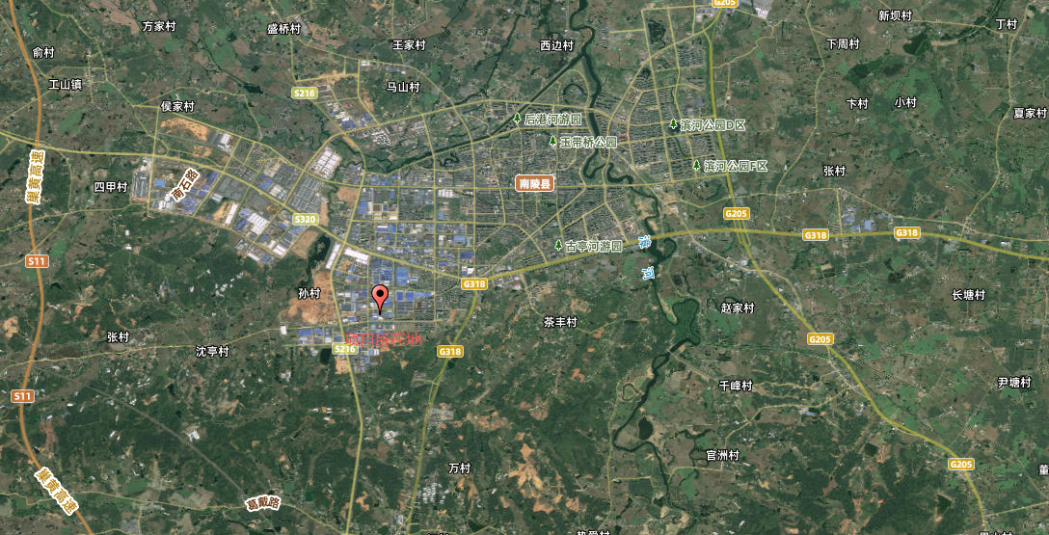
3.1-1项目地理位置图
按照建构筑物的生产性质和功能，将厂区分为生产区、储存区办公生活区三个区域。项目平面布置见图3.1-2：

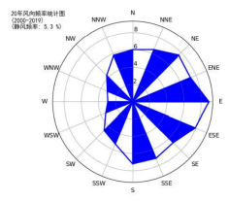
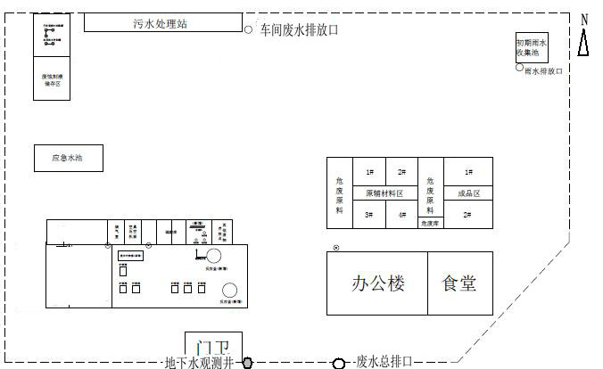
3.1-2项目平面布置图

3.2项目建设内容
项目名称：湿法工艺生产线技术改造项目；
建设单位：芜湖市易晖金属有限公司；
建设地点：安徽南陵经济开发区燕山路1号；
建设性质：技术改造；
项目计划总投资：项目总投资600万元，环保投资120万元，占总投资的20%。
项目实际总投资：项目总投资600万元，环保投资120万元，占总投资的20%。
员工人数：35 人。
工作制度：年工作日300天，三班制，年工作时数为7200小时。
现有项目产品是原料铅铋烟灰通过常规湿法酸浸生产的铋富集物。原料铅铋烟灰不在《国家危险废物名录》（2016版）名录中，根据管理部门要求，将企业使用的原料铅铋烟灰分为三大类：含铜物料、含锌物料、有色金属烟灰。
技改项目通过延长生产链，将铋富集物以及压滤的滤液进一步提取，生产硫酸锌（液体）、一水硫酸锌、七水硫酸锌、活性氧化锌、海绵铜、锡锭、碳酸镍等产品。技改项目产品的技术路线见图3.2.2-1。
图3.2.2-1 技改项目产品的技术路线图
技改项目产品方案见表3.2.2-2。
表3.2-2 主要产品方案及生产规模一览表
序号 | 产品名称 | 技改前产量（t/a） | 技改后产量（t/a） | 变化（t/a） | 厂区最大贮存量（t） | 储存方式 | 产品去向
1 | 铋富集物 | 1286.7 | 0 | -1286.7 | / | / | /
2 | 铜泥 | 477.3 | 0 | -477.3 | / | / | /
3 | 碱式碳酸锌 | 3663.9 | 1500 | -2163.9 | 100 | 袋装，成品库 | 橡胶/制鞋企业
4 | 锌粉 | 0 | 700 | +700 | 5 | 袋装，成品库 | 锌利用企业
5 | 锌锭 | 0 | 500 | +500 | 10 | 散装，成品库 | 锌合金制造企业
6 | 硫酸锌  （液体） | 0 | 145 | +145 | 15 | 卧式储罐（2个25m³），厂房2西侧 | 电解锌企业
7 | 一水硫酸锌 | 0 | 200 | +200 | 10 | 袋装，成品库 | 饲料制造企业
8 | 七水硫酸锌 | 0 | 200 | +200 | 10 | 袋装，成品库 | 选矿企业
9 | 活性氧化锌 | 0 | 520 | +520 | 20 | 袋装，成品库 | 饲料、橡胶企业
10 | 海绵铜 | 0 | 87.5 | +87.5 | 5 | 袋装，成品库 | 铜冶炼企业
11 | 锡锭 | 0 | 38 | +38 | 5 | 袋装，成品库 | 锡合金制造企业
12 | 碳酸镍 | 0 | 43 | +43 | 2 | 袋装，成品库 | 电解镍企业
根据建设单位提供资料，各产品质量标准见表3.2.2-3：
表3.2.2-3 锌粉化学成分
等级 | 化学成分，%
等级 | 主品位不小于 |  | 杂质不大于
等级 | 全锌 | 金属锌 | Pb | Fe | Cd | 酸本溶物
一级 | 98 | 96 | 0.1 | 0.05 | 0.1 | 0.2
二级 | 98 | 94 | 0.2 | 0.2 | 0.2 | 0.2
三级 | 96 | 92 | 0.3 | - | - | 0.2
四级 | 92 | 88 | - | - | - | 0.2
注：以含锌物料为原料生产的四级锌粉，其含硫量应不大于0.5%
本项目产品锌含量≥90%，满足四级标准。外观呈灰色，不应混入外来夹杂物。
2）锌锭：执行《锌锭》（GB/T 470-2008）标准，其主要化学成分见表3.2.2-4：
表3.2.2-4 锌锭化学成分
牌号 | 化学成分（质量分数）%
牌号 | Zn,  不小于 | 杂质，不大于
牌号 | Zn,  不小于 | Pb | Cd | Fe | Cu | Sn | Al | 总和
Zn99.995 | 99.995 | 0.003 | 0.002 | 0.001 | 0.001 | 0.001 | 0.001 | 0.005
Zn99.99 | 99.99 | 0.005 | 0.003 | 0.001 | 0.002 | 0.001 | 0.002 | 0.01
Zn99.95 | 99.95 | 0.030 | 0.01 | 0.02 | 0.002 | 0.001 | 0.01 | 0.05
Zn99.5 | 99.5 | 0.45 | 0.01 | 0.05 | - | - | - | 0.5
Zn98.5 | 98.5 | 1.4 | 0.01 | 0.05 | - | - | - | 1.5
本项目产品锌锭含量大于98.5%，满足Zn98.5化学成分要求。
3）碱式碳酸锌：执行《工业碱式碳酸锌》（HG/T 2523-2016）标准。
表3.2.2-5 工业碱式碳酸锌技术要求
项 目 | 指标
项 目 | 优等品 | 一等品 | 合格品
碱式碳酸锌（以Zn计）（以干基计）ω/%，≥ | 57.5 | 57.0 | 56.5
灼烧失量ω/%， | 25.0-28.0 | 25.0-30.0 | 25.0-32.0
水分ω/%，≤ | 2.5 | 3.5 | 4.0
锰（Mn）ω/%，≤ | 0.010 | 0.015 | 0.020
铜（Cu）ω/%，≤ | 0.010 | 0.015 | 0.020
镉（Cd）ω/%，≤ | 0.010 | 0.020 | 0.030
铅（Pb）ω/%，≤ | 0.010 | 0.015 | 0.020
硫酸盐（SO₄²⁻计）ω/%，≤ | 0.60 | 0.80 | 1.00
细度（通过75um实验筛）（以干基计）ω/%，≥ | 95.0 | 94.0 | 93.0

本项目产品碱式碳酸锌满足合格品要求。
4）硫酸锌、一水硫酸锌、七水硫酸锌：执行《工业硫酸锌》（HG/T 2326-2015）标准。
表3.2.2-6 硫酸锌、一水硫酸锌、七水硫酸锌化学成分
 |  | 指 标
 |  | Ⅰ类 |  |  | Ⅱ类
 |  | 优等品 | 一等品 | 合格品 | 优等品 | 一等品 | 合格品
主  含  量 | （以Zn计）ω/%，≥ | 35.7 | 35.34 | 34.61 | 22.51 | 22.06 | 20.92
主  含  量 | （以ZnSO₄·H₂O计）ω/%，≥ | 98.0 | 97.0 | 95.0 | - | - | -
主  含  量 | （以ZnSO₄·7H₂O计）ω/%，≥ | - | - | - | 99.0 | 97.0 | 92.0
不溶物ω/%，≤ |  | 0.02 | 0.05 | 0.10 | 0.02 | 0.05 | 0.10
pH(50g/L溶液）ω/%，≥ |  | 4.0 | 4.0 | - | 3.0 | 3.0 | -
氯化物（以Cl计）ω/%，≤ |  | 0.2 | 0.6 | - | 0.2 | 0.6 | -
铅（Pb）ω/%，≤ |  | 0.001 | 0.005 | 0.010 | 0.001 | 0.005 | 0.010
铁（Fe）ω/%，≤ |  | 0.005 | 0.010 | 0.050 | 0.002 | 0.010 | 0.050
锰（Mn）ω/%，≤ |  | 0.01 | 0.03 | 0.05 | 0.003 | 0.05 | -
镉（Cd）ω/%，≤ |  | 0.001 | 0.005 | 0.010 | 0.001 | 0.005 | 0.010
铬（Cr）ω/%，≤ |  | 0.0005 | - | - | 0.0005 | - | -
技改项目产品硫酸锌、一水硫酸锌、七水硫酸锌均满足合格品要求。
5）氧化锌：执行《饲料级 氧化锌》（HG/T 2792-2011）标准。
表3.2.2-7 氧化锌技术要求
项目 | 指标
氧化锌（ZnO）ω/%，≥  氧化锌（以Zn计）ω/%，≥ | 95.0  76.3
铅（Pb）ω/%，≤ | 0.002
镉（Cd）ω/%，≤ | 0.0008
砷（As）ω/%，≤ | 0.0005
细度（通过150um实验筛）ω/%，≥ | 98
6）锡锭：执行《锡锭》（GB/T 728-2010）标准。本项目产品锡锭满足Sn 99.90A级标准要求。
表3.2.2-8 锡锭技术要求
牌号 |  |  | Sn 99.90 |  | Sn 99.95 |  | Sn 99.99
级别 |  |  | A | AA | A | AA | A
化学成分  （质量分数）% | Sn 不小于 |  | 99.90 | 99.90 | 99.95 | 99.95 | 99.99
化学成分  （质量分数）% | 杂质  不大于 | As | 0.0080 | 0.0080 | 0.0030 | 0.0030 | 0.0005
化学成分  （质量分数）% | 杂质  不大于 | Fe | 0.0070 | 0.0070 | 0.0040 | 0.0040 | 0.0020
化学成分  （质量分数）% | 杂质  不大于 | Cu | 0.0080 | 0.0080 | 0.0040 | 0.0040 | 0.0005
化学成分  （质量分数）% | 杂质  不大于 | Pb | 0.0320 | 0.0100 | 0.0200 | 0.0100 | 0.0035
化学成分  （质量分数）% | 杂质  不大于 | Bi | 0.0150 | 0.0150 | 0.0060 | 0.0060 | 0.0025
化学成分  （质量分数）% | 杂质  不大于 | Sb | 0.0200 | 0.0200 | 0.0140 | 0.0140 | 0.0015
化学成分  （质量分数）% | 杂质  不大于 | Cd | 0.0008 | 0.0008 | 0.0005 | 0.0005 | 0.0003
化学成分  （质量分数）% | 杂质  不大于 | Zn | 0.0010 | 0.0010 | 0.0008 | 0.0008 | 0.0003
化学成分  （质量分数）% | 杂质  不大于 | Al | 0.0010 | 0.0010 | 0.0008 | 0.0008 | 0.0005
化学成分  （质量分数）% | 杂质  不大于 | S | 0.0005 | 0.0005 | 0.0005 | 0.0005 | 0.0003
化学成分  （质量分数）% | 杂质  不大于 | Ag | 0.0050 | 0.0050 | 0.0001 | 0.0001 | 0.0001
化学成分  （质量分数）% | 杂质  不大于 | Ni+Co | 0.0050 | 0.0050 | 0.0050 | 0.0050 | 0.0006
化学成分  （质量分数）% | 杂质  不大于 | 资质总和 | 0.10 | 0.10 | 0.05 | 0.05 | 0.01
注：表中杂质总和指表中所列杂质元素实测值总和
7）碳酸镍
技改项目碳酸镍执行《工业碳酸镍》（GB/T26521-2011）标准。
表3.2.2-9 碳酸镍技术要求
项目 | 指标
镍，w% ≥ | 45.0
钴，w% ≤ | 0.1
铜，w% ≤ | 0.02
铁，w% ≤ | 0.01
钠，w% ≤ | 0.1
锌，w% ≤ | 0.005
钙，w% ≤ | 0.1
镁，w% ≤ | 0.1
盐酸不溶物，w% ≤ | 0.05
该项目包括主体工程、辅助工程、贮运工程、公用工程和环保工程等组成。项目主要建设内容见表 3.2-3：

表3.2-3 项目主要建设内容表
工程类别 | 工程名称 | 环评建设工程内容 |  | 变动后建设内容及规模 |  | 备注
主体  工程 | 1#厂房 | 1F/2F，依托现有1#厂房（建筑面积1112m²）和生产设备，建设1条锌灰(厂房3设备生产的锌灰)、含铜物料（原料）、有色金属烟灰（原料）回收生产线。厂房1产品有海绵铜、硫酸锌、碳酸镍，中间产品硫酸锌（去往厂房2）、碳酸锌（去往厂房2）、海绵锡（去往厂房3） |  | 1F/2F，依托现有1#厂房（建筑面积1112m²）和生产设备，建设1条锌灰(厂房1设备生产的锌灰)、含铜物料（原料）、有色金属采选和冶炼废物（原料）回收生产线。厂房1产品有海绵铜、硫酸锌、碳酸镍，中间产品硫酸锌、碳酸锌（去往厂房碳酸锌、硫酸锌生产线）、海绵锡 |  | 厂房2取消建设，碳酸锌、硫酸锌生产线在厂房1
主体  工程 | 2#厂房 | 1F，占地面积850m²，建设由碳酸锌生产活性氧化锌（焙烧）及碱式碳酸锌（闪蒸）、硫酸锌生产一水硫酸锌（焙烧）及七水硫酸锌（蒸发）生产线。厂房2新增1套800mm闪蒸干燥、包装设备和1套回转窑物料烘焙系统、包装设备、新增1台多效蒸发器。厂房2产品有活性氧化锌、碱式碳酸锌、一水硫酸锌、七水硫酸锌 |  | 建设由碳酸锌生产活性氧化锌（焙烧）及碱式碳酸锌（闪蒸）、硫酸锌生产一水硫酸锌（焙烧）及七水硫酸锌（蒸发）生产线，位于厂房1；新增1套800mm闪蒸干燥、包装设备和1套回转窑物料烘焙系统、新增1台多效蒸发器位于厂房1；产品有活性氧化锌、碱式碳酸锌、一水硫酸锌、七水硫酸锌 |  | 厂房2取消建设，新增的设备和生产线全部设置在厂房1
主体  工程 | 3#厂房 | 1F，占地面积1500m²，建设1条含锌物料回收生产线，新增球磨机、振动筛、中频电炉、包装机等生产设备。厂房3产品有锌粉、锌锭、锡锭，中间产品锌灰（去往厂房1） |  | 含锌物料回收生产线在1#厂房，新增球磨机、振动筛、中频电炉等生产设备。厂房3产品有锌粉、锌锭、锡锭，中间产品锌灰 |  | 3#厂房取消建设，含锌物料回收生产线在1#厂房
辅助工程 | 办公楼 | 依托现有办公室，占地面积680m²，不新增员工 |  | 依托现有办公室，占地面积680m²，不新增员工 |  | 不变
辅助工程 | 食堂 | 依托现有职工食堂，占地面积100m² |  | 依托现有职工食堂，占地面积100m² |  | 不变
辅助工程 | 锅炉 | 新增1台2t/h燃气锅炉，热蒸汽用于浓缩及多效蒸发器等供热。 |  | 取消建设2t/h燃气锅炉，保留0.5t/h燃气锅炉 |  | 2t/h燃气锅炉取消建设
贮运工程 | 化学品库 | 1F，总面积100m²，位于原辅材料库南侧；最大储存量为39t |  | 取消建设 |  | 化学品库取消建设
贮运工程 | 酸库 | 位于厂房1的一楼，占地面积50m²；依托现有1个贮量35t的硫酸储罐（立式固定罐），技改项目硫酸厂区最大储量为30t；内设围堰高度为1.6m |  | 位于厂房1的一楼，占地面积50m²；依托现有1个贮量35t的硫酸储罐（立式固定罐），技改项目硫酸厂区最大储量为30t；内设围堰高度为1.6m |  | 不变
贮运工程 | 原料仓库 | 技改项目主要原料含铜废液废渣、含锌物料、有色金属烟灰均属于危废原料，厂区最大储量为600t，依托现有危废原料库。危废仓库建筑面积440m²。 |  | 技改项目主要原料含铜废液废渣、含锌物料、有色金属采选和冶炼废物均属于危废原料，厂区最大储量为600t，依托现有危废原料库。危废仓库建筑面积440m²。 |  | 不变
贮运工程 | 成品库 | 依托现有成品库，建筑面积220m²，技改项目成品最大储存量为167t |  | 依托现有成品库，建筑面积220m²，技改项目成品最大储存量为167t |  | 不变
公用工程 | 供电 | 依托现有工程的供电系统，用电负荷5000kw |  | 依托现有工程的供电系统，用电负荷5000kw |  | 不变
公用工程 | 供水 | 由项目所在开发区自来水管网供应，供厂区生产、生活、绿化等用水 |  | 由项目所在开发区自来水管网供应，供厂区生产、生活、绿化等用水 |  | 不变
公用工程 | 排水 | 采用雨、污分流的排水体制，雨水经厂区雨水管道排入市政雨水管道。项目生产废水经厂区现有“硫化沉淀+钙化沉淀”工艺污水处理站处理、生活污水经隔油池+化粪池设施处理。拟建工艺的生产废水处理站车间排水中的总铅、总砷、总铅、总镍等满足GB8978-1996《污水综合排放标准》表1中第一类污染物最高允许排放浓度要求，同时满足《再生铜、铅、铝、锌工业污染物排放标准》（GB31574-2015）表1的规定的间接排放限值。外排生活污水满足《污水综合排放标准》（GB8978-1996）中三级标准 |  | 采用雨、污分流的排水体制，雨水经厂区雨水管道排入市政雨水管道。项目生产废水经厂区现有“硫化沉淀+钙化沉淀”工艺污水处理站处理、生活污水经隔油池+化粪池设施处理。拟建工艺的生产废水处理站车间排水中的总铅、总砷、总铅、总镍等满足GB8978-1996《污水综合排放标准》表1中第一类污染物最高允许排放浓度要求，同时满足《再生铜、铅、铝、锌工业污染物排放标准》（GB31574-2015）表1的规定的间接排放限值。外排生活污水满足《污水综合排放标准》（GB8978-1996）中三级标准 |  | 不变
公用工程 | 供气 | 技改项目燃气锅炉依托厂区现有天然气管线 |  | 技改项目燃气锅炉依托厂区现有天然气管线 |  | 不变
环保工程 | 污水治理  措施 | 生产废水依托现有“硫化沉淀+钙化沉淀”工艺的污水处理站，技改项目最大废水产生量为30t/d。生活污水依托现有隔油池、化粪池 |  | 生产废水依托现有“硫化沉淀+钙化沉淀”工艺的污水处理站，技改项目最大废水产生量为30t/d。生活污水依托现有隔油池、化粪池 |  | 不变
环保工程 | 废气治理  措施 | 0.5t/h燃气锅炉 | 低氮燃烧器+15m高排气筒（P6） | 0.5t/h燃气锅炉 | 低氮燃烧器+15m高排气筒（P6） | 不变
环保工程 | 废气治理  措施 | 2t/h燃气锅炉 | 低氮燃烧器+15m高排气筒（P5） | 取消建设 |  | 2t/h燃气锅炉和低氮燃烧器+15m高排气筒（P5）取消建设
环保工程 | 废气治理  措施 | 酸雾废气 | 酸浸过程硫酸雾产生量2.306t/a（0.32kg/h），依托现有“三级酸雾吸收塔+15m高排气筒”（P3） | 酸雾废气 | 酸浸过程硫酸雾产生量2.306t/a（0.32kg/h），依托现有“三级酸雾吸收塔+15m高排气筒”（P3） | 不变
环保工程 | 废气治理  措施 | 多效蒸发、回转窑废气 | 脉冲式布袋除尘器+15m排气筒（P4） | 多效蒸发、回转窑废气 | 脉冲式布袋除尘器+15m排气筒（P4） | 不变
环保工程 | 废气治理  措施 | 厂房1的粉磨、筛分、浇铸、闪蒸干燥废气 | 脉冲式布袋除尘器+喷淋除尘+15m排气筒（P2） | 厂房1的粉磨、筛分、浇铸、闪蒸干燥废气 | 粉磨、筛分废气经脉冲式布袋除尘器+喷淋后再进入酸雾吸收塔+15m高排气筒”（P3）  浇铸、闪蒸干燥废气采用脉冲式布袋除尘器+喷淋除尘+15m排气筒（P2） | 粉磨废气增加酸雾吸收塔处理，通过P3排气筒排放
环保工程 | 废气治理  措施 | 厂房3的粉磨、筛分废气 | 脉冲式布袋除尘器+15m排气筒（P1） | 厂房3取消建设 |  | 厂房3取消建设，脉冲式布袋除尘器+15m排气筒（P1）取消建设
环保工程 | 废气治理  措施 | 浓缩及三效蒸发废气 | 水蒸气及不凝气，直排，15m排气筒（P7） | 浓缩及三效蒸发废气 | 水蒸气及不凝气，直排，15m排气筒（P7） | 多效蒸发器产生的不凝气（CO₂）和浓缩釜挥发的水蒸气不属于污染物，直排
环保工程 | 废气治理  措施 | 实验室废气 | 硫酸雾采用一级酸雾吸收塔+15m高排气筒（P8） | 实验室废气 | 硫酸雾采用一级酸雾吸收塔+15m高排气筒（P8） | 不变
环保工程 | 噪声治理  措施 | 厂房隔声，基础减震、密闭隔声间；风机设隔声罩，进出口安装消音器 |  | 厂房隔声，基础减震、密闭隔声间；风机设隔声罩，进出口安装消音器 |  | 不变
环保工程 | 危废治理  措施 | 依托现有危废库暂存危废（面积100m²），与有资质单位签订危废合同，定期转运 |  | 依托现有危废库暂存危废（面积100m²），与有资质单位签订危废合同，定期转运。 |  | 不变
环保工程 | 应急事故池 | 依托现有 |  | 依托现有，事故池位于厂区西侧，容积70m³ |  | 不变
环保工程 | 初期雨水收集池 | 依托现有 |  | 依托现有，位于厂区东北角，容积200m³ |  | 不变

3.3主要生产设备
环评设备建设内容与实际建设内容对比见表3.3-1：
表3.3-1 环评设备建设内容与实际建设内容一览表
序号 | 设备名称 | 规格型号 | 单位 | 数量 |  | 变化情况
 |  |  |  | 技改数量 | 变动后 | 变化情况
厂房1
1 | 浸出槽（反应釜） | 10m³ | 台 | 6 | 6 | 不变
2 | 浸出槽（反应釜） | 5m³ | 台 | 4 | 4 | 不变
3 | 板框压滤机 | 30m² | 台 | 5 | 5 | 不变
4 | 板框压滤机 | 60m² | 台 | 6 | 6 | 不变
5 | 贮液槽 | 10m³ | 台 | 6 | 6 | 不变
6 | 碱性浸出液 | 扬程：30m | 台 | 0 | 0 | 不变
7 | 浓硫酸储罐 | 15T | 个 | 2 | 2 | 不变
8 | 硫酸储槽（反应釜） | 35T | 台 | 2 | 2 | 不变
9 | 硫酸高位槽（酸计量槽） | 2T | 台 | 1 | 1 | 不变
10 | 磅称 | 最大称量：1t | 台 | 1 | 1 | 不变
11 | 碱液高位槽 | 2t | 台 | 0 | 0 | 不变
12 | 化碱槽 | 5m³ | 台 | 0 | 0 | 不变
13 | 碱液储槽 | 10m³ | 台 | 0 | 0 | 不变
14 | 空压机 | 3m³/min | 台 | 1 | 1 | 不变
15 | 酸雾净化塔 | 9000m³/h | 台 | 2 | 2 | 不变
16 | 粉磨机 | 5kW/台 | 台 | 2 | 1 | 与厂房3的2台5kW球磨机处理的原料相同，变为1台20kW粉磨机
17 | 振动筛 | Φ120mm | 台 | 1 | 1 | 不变
厂房2
18 | 闪蒸干燥 | 800mm | 套 | 1 | 1 | 放在厂房1
19 | 回转窑物料烘焙系统 | Φ90×15m | 套 | 1 | 1 | 放在厂房1
20 | 包装设备 | 定制 | 套 | 2 | 2 | 放在厂房1
21 | 多效蒸发器 | mvr-3 | 套 | 1 | 1 | 放在厂房1
22 | 储液桶 | 20m³ | 个 | 10 | 10 | 放在厂区西北角车间
23 | 贮液槽 | 15m³ | 个 | 2 | 2 | 放在厂房1
24 | 贮液槽 | 5m³ | 个 | 3 | 3 | 放在厂房1
25 | 贮液槽 | 10m³ | 个 | 1 | 1 | 放在厂房1
26 | 搅拌机 | 5.5kW/台 | 台 | 2 | 0 | -2
27 | 压滤机 | 80m² | 台 | 1 | 1 | 放在厂房1
28 | 压滤机 | 60m² | 台 | 1 | 1 | 放在厂房1
29 | 工频感应电炉 | GYX-1.0 | 台 | 1 | 1 | 放在厂房1
30 | 萃取系统 |  | 台 | 1 | 1 | 放在厂房1
厂房3
30 | 粉磨机 | 5kW/台 | 台 | 2 | 0 | 与厂房1的2台5kW球磨机处理的原料相同，变为1台20kW粉磨机
31 | 振动筛 | Φ120mm | 台 | 1 | 0 | -1
公用辅助设备
32 | 燃气锅炉 | 2t/h | 台 | 2 | 1 | 取消建设2t/h燃气锅炉，保留0.5t/h燃气锅炉

3.4主要原辅材料
本项目各生产原辅料用量情况见表 3.4-1；本项目能源消耗情况详见表 3.4-2：
表3.4-1 本项目各生产原辅料用量情况一览表
序号 | 主要物料 |  | 年用量（t/a） | 规格 | 形态 | 贮存方式、位置
1 | 铅铋烟灰 | HW23含锌物料 | 2000 | 危废代码 | 固体碎块、粉末 | 袋装，危废仓库
2 | 铅铋烟灰 | HW22含铜物料 | 500 | 危废代码 | 固体碎块或粉末、液体 | 固体采用袋装，危废仓库；  液体放置在废蚀刻液罐区
3 | 铅铋烟灰 | HW48有色金属采选和冶炼废物 | 500 | 危废代码 | 固体粉末 | 袋装，危废仓库
4 | 硫酸 |  | 1500 | 工业、98% | 液体 | 15t储罐，立式固定罐
5 | 氢氧化钠 |  | 20 | 工业、98% | 固体颗粒 | 袋装，化学品仓库
6 | 硫化钠 |  | 5 | 工业、98% | 固体粉末 | 袋装，化学品仓库
7 | 石灰 |  | 2 | 工业、96% | 固体颗粒 | 袋装，化学品仓库
8 | 双氧水 |  | 50 | 工业、30% | 液体 | 桶装，化学品仓库
9 | 锌粉 |  | 120 | 工业、99% | 固体粉末 | 袋装，化学品仓库
10 | 碳酸钠 |  | 1500 | 工业、96.7% | 固体粉末 | 袋装，化学品仓库
11 | 萃取剂 |  | 1 | p204 | 液体 | 桶装，化学品仓库
12 | 高锰酸钾 |  | 2 | 工业、98% | 固体颗粒 | 袋装，化学品仓库
13 | 锡纸灰 |  | 100 | 锌约32.56%，锡约26.52%。 | 固体粉末 | 袋装，化学品仓库
表3.4-2 本项目各生产能源用量情况一览表
序号 | 类别 | 单位 | 环评设计量 | 实际年用量 | 备注
1 | 自来水 | m³/a | 19200 | 13500 | 由市政供水管网供给
2 | 电 | 万kW·h/a | / | 567 | 由开发区供电线路接入
3 | 天然气 | 万Nm³ | / | 120 | 由开发区天然气管网接入

3.5水源及水平衡
本项目主要为生产用水和生活用水，厂区设有食堂不提供住宿。项目水平衡图见图3.5-1：
：

图3.5-1 项目水平衡图

3.6 生产工艺
1#厂房生产工艺分为三部分：锌粉、锌锭生产；海绵铜、锡锭生产；复分解及闪蒸干燥工序。
2#厂房取消建设，碳酸锌、硫酸锌（硫酸锌净液、一水硫酸锌、七水硫酸锌）生产工艺在1#厂房。
3#厂房取消建设，1#厂房的锌粉、锌锭生产线处理2000t/a的HW23含锌废物。
（1）1#厂房生产工艺流程
1）锌粉、锌锭生产（含锌物料预处理及浇铸工序）
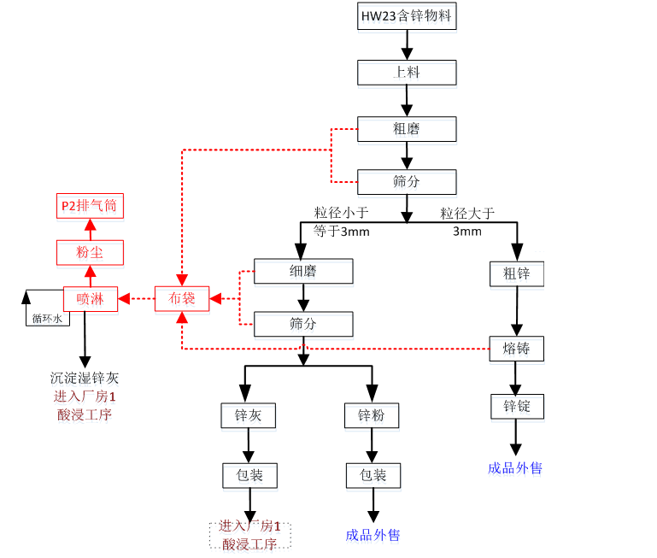
图3.6-1 厂房1（含锌物料预处理及浇铸工序）工艺流程及产污节点图
通过人工将含锌物料放置在料斗中，通过密闭皮带将物料输送至粉磨机。粉磨机密闭作业，粉磨机设备上方出料口通过抽风管将粉尘引入脉冲式布袋除尘器收集后有组织排放。粉磨机下方出料口通过管道直接连接筛分设备，振动筛密闭作业，设备上方通过抽风管将粉尘引入脉冲式布袋除尘器收集后有组织排放。筛分后大粒径为粗锌，粗锌经密封皮带运输至中频电炉（电炉内温度控制在400-550℃）熔化浇铸得到锌锭。小粒径进入细磨工序，再次返回筛分工序。锌灰通过吨袋转移至1号厂房。锌粉通过管道直接引入包装机包装后即为成品。粗锌（80目以上）通过中转罐（密闭）转移至1号厂房酸浸工序。
粉磨过程产生的粉尘经集气罩收集后经布袋除尘+碱液喷淋处理后与酸雾废气一起进入三级酸雾吸收塔再处理后，通过排气筒P3排放；筛分、浇铸过程产生的粉尘经集气罩收集后经布袋除尘+碱液喷淋处理后通过排气筒P2排放。喷淋塔自带2m³的循环水箱，喷淋水循环使用，定期补充不外排。沉淀的污泥为锌灰，进入厂房1酸浸工序。
2）海绵铜、锡锭生产
工艺流程如下：
①酸浸：将水、金属物料（HW22含铜物料、预处理后的锌灰、HW48有色金属采选和冶炼废物）、硫酸依次加入酸浸反应釜中，金属物料采用行车及人工组合方式将物料从进料口加入，加料时利用包装袋紧贴进料口防止逸尘，加完金属物料后关闭进料口。水和硫酸采用管道进料。酸浸过程由于硫酸放热，反应釜温度约为30-80℃，产生的硫酸雾及水蒸气通过反应釜呼吸口配套的管道引入酸雾吸收塔喷淋系统处理后由P3排气筒排放。
酸浸后的物料通过管道引入压滤机，压滤机密闭，滤液通过管道引入二楼反应釜（5m³或10m^{3）}中进一步除杂。滤渣通过管道引入酸浸反应釜二次酸浸。此过程得到浸出液（含锌、铜、镍、Cd、As、Fe、Cr、Mn）和浸出渣（含硫酸铅、硫酸铋、硫酸钙、氧化锡、氧化硅，滤渣含水40%）。酸浸溶液中pH控制在1-2之间。
②除铁锰砷
流程①得到的滤液（反应釜）中加入NaOH调节pH至4左右，加入高锰酸钾氧化滤液中二价铁及二价锰，形成氢氧化铁、二氧化锰、氧化砷沉淀。物料通过管道引入压滤机，压滤机密闭，滤液通过管道引入其他反应釜中进一步处理。滤渣（含氢氧化铁、二氧化锰、氧化砷，滤渣含水50%）作为危险废物运往厂内危废仓库暂存。滤液主要含锌、铜、镍、Cd、Cr等离子。
图3.2-2 厂房1（海绵铜、锡锭生产）工艺流程及产污节点图
③脱铜
流程②得到的滤液（反应釜）加入适量锌粉，加入少量硫酸调节pH控制在2左右，锌和滤液中硫酸铜发生置换反应，压滤过后得到滤渣主要为海绵铜（含水10%），滤液主要含锌、镍、Cd、Cr，此过程产生的海绵铜作为产品外售。
④中和
流程③得到的滤液（反应釜）加入适量锡纸灰、NaOH，中和水中硫酸，形成氧化锡（主）、氢氧化锡（次）沉淀。压滤过后得到滤渣主要为氧化锡（滤渣含水30%），滤液主要含锌、镍、Cd、Cr。中和后溶液pH控制在4左右。中和后的滤液通过管道引入萃取生产线（萃取硫酸镍、硫酸锌）。
⑤二次酸浸
流程①、流程④得到滤渣进行二次酸浸，酸浸过程如①，压滤后的滤渣（含硫酸铅、硫酸铋、硫酸钙、氧化锡，滤渣含水40%），滤渣作为危险废物运往厂内危废仓库暂存。滤液主要含锌、锡、镍等离子。
⑥脱锡
由流程⑤产生的滤液（硫酸锡）加入锌粉进行脱锡置换反应，压滤后得到滤液（主要为硫酸锌）和海绵锡（含水10%）。滤液返回至流程④进一步处理。
⑦熔铸
海绵锡通过厂房1的中频电炉进行熔铸，电炉内温度控制在400-550℃，最终得到产品锡锭。
厂房1海绵铜、锡锭工序主要产污环节为一次酸浸及二次酸浸工序产生的硫酸雾，通过反应釜配套的抽气管道引入酸雾净化塔（碱液喷淋）处理后通过P3排气筒排放。锡锭浇铸产生的粉尘经布袋除尘处理后引入酸雾净化塔（碱液喷淋）处理后通过P3排气筒排放。
除铁锰砷压滤后的滤渣以及二次酸浸后的滤渣属于危险废物，运往厂内危废仓库暂存，定期交由资质单位处理。
3）复分解及闪蒸干燥工序
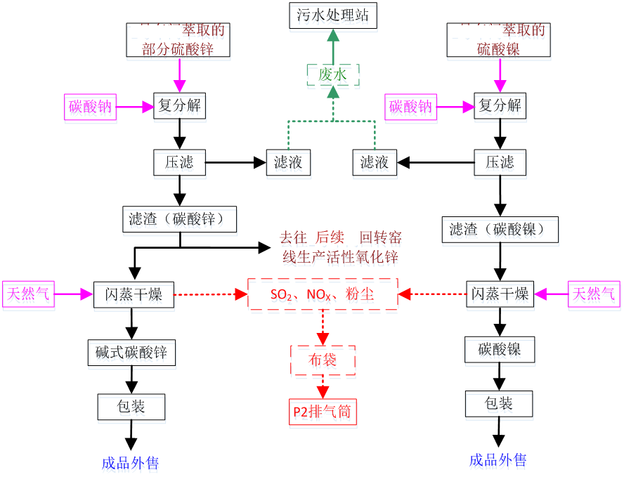
图3.2-3 厂房1（复分解及闪蒸干燥工序）工艺流程及产污节点图
工艺流程如下：
①复分解：将萃取出的硫酸锌净液（部分）和硫酸镍加入碳酸钠进行复分解反应，生成碳酸锌、碳酸镍沉淀。压滤后废水经过车间及污水处理站处理后接管市政污水管网、进入南陵县污水处理厂处理。滤渣主要为碳酸锌、碳酸镍（含水40%）。
②闪蒸干燥
碳酸镍通过闪蒸干燥机烘干即为成品，碳酸锌采用两种方法干燥。一种运往厂房2回转窑生产线干燥生成活性氧化锌，另外一种通过本厂房的闪蒸干燥机烘干成为碱式碳酸锌。闪蒸干燥温度控制在120-150℃，连续作业，每批料闪蒸干燥时间约2min。
厂房1复分解及闪蒸干燥工序主要产污环节为复分解后压滤的滤液、经过车间及污水处理站处理后接管市政污水管网、再进入南陵县污水处理厂处理。闪蒸干燥工序产生的颗粒物，以及闪蒸干燥机燃烧天然气产生的燃烧废气均通过布袋除尘处理后由P2排气筒排放。
4）碳酸锌、硫酸锌（硫酸锌净液、一水硫酸锌、七水硫酸锌）生产
由厂房1中和的滤液通过管道引入萃取生产线。工艺流程见图3.2-4：
图3.2-4 碳酸锌、硫酸锌工艺流程及产污节点图
①萃取：滤液通过管道加入p204进行萃取，水相即为硫酸镍溶液，去往厂房1复分解生产线生成碳酸镍。油相即为碳酸锌净液，一部分作为成品直接外售，另外一部分分成2份，一份去往厂房1复分解生产线生成碱式碳酸锌，另外一份去往下一步浓缩工序。
②浓缩：碳酸锌通过锅炉热蒸汽进行浓缩处理，浓缩后水分含量为10%。浓缩温度在100℃，连续作业，每批料浓缩时间约120min。
③烘干：采用回转窑烘干方式。回转窑烘干得到一水硫酸锌，多效蒸发器蒸发后得七水硫酸锌。另复分解后的碳酸锌一部分也采用回转窑烘干，得活性氧化锌。多效蒸发器工作温度在100-110℃，连续作业，每批料时间约15min。回转窑工作温度在300-350℃，连续作业，每批料时间约90min。
碳酸锌、硫酸锌生产工艺中主要产污环节为浓缩挥发的水蒸气，回转窑烘干产生的粉尘，天然气燃烧产生的燃烧废气。废气通过布袋处理后通过P4排气筒排放。

3.7 项目变动情况
经现场核查，项目主要变动情况见表3.7-1
表3.7-1 主要变动情况一览表
序号 | 因素 |  | 原环评内容和要求 |  | 实际建设内容 | 主要变动内容 | 变动原因 | 是否产生重大变动
1 | 规模 | 生产、处置或储存能力增大30%及以上的 | 年综合利用含铜物料500t/a、含锌物料2000t/a、有色金属采选和冶炼废物500t/a；储存各类危废、固废669t（最大量），使用双层吨袋、桶装密闭包装 |  |  | 2#厂房储液桶位置变更为厂区西北角 | / | 否
2 | 地点 | 重新选址；在原厂址附近调整（包括总平面布置变化）导致环境防护距离范围变化且新增敏感点的。 | （1）厂区位于安徽省芜湖市南陵经济开发区燕山路1号  （2）1#厂房：依托原有厂房，位于厂区西南侧，2F，占地面积1112m²，一楼东侧为贮液槽和酸浸反应釜，西侧为一套闪蒸干燥设备，2套球磨机，1套筛分设备，1套浇铸设备。二楼主要设备为浸出反应釜、板框压滤机、0.5t燃气备用锅炉、酸雾净化塔等生产设备  （3）新建2#厂房位于厂区西侧，萃取及反萃取设备，1套回转窑物料烘培系统、包装设备、1台多效蒸发器，主要用于碱式碳酸锌烘干包装、一水硫酸锌和七水硫酸锌结晶包装。  （4）新建3#厂房位于厂区东侧，新增2套球磨机，1套筛分设备。主要进行原材料的预处理  （5）新建锅炉房位于厂房西侧，新增1台2t/h的燃气锅炉，用于项目供热 |  | （1）厂区位于安徽省芜湖市南陵经济开发区燕山路1号  （2）1#厂房：依托原有厂房，位于厂区西南侧，2F，占地面积1112m²，一楼东侧为贮液槽和酸浸反应釜，西侧为一套闪蒸干燥设备，2套球磨机，1套筛分设备，1套浇铸设备。二楼主要设备为浸出反应釜、板框压滤机、0.5t燃气备用锅炉、酸雾净化塔等生产设备 | 2#厂房、3#厂房取消建设，原去往2#厂房，3#厂房设备生产线留在1#厂房，锅炉房取消建设2t/h燃气锅炉取消建设，保留0.5t/h燃气锅炉 | / | 否
3 | 生产工艺 | 新增产品品种或生产工艺（含主要生产装置、设备及配套设施）、主要原辅材料、燃料变化，导致以下情形之一：  （1）新增排放污染物种类的（毒性、挥发性降低的除外）；  （2）位于环境质量不达标区的建设项目相应污染物排放量增加的；  （3）废水第一类污染物排放量增加的；  （4）其他污染物排放量增加10% 及以上的。 | （1）产品包括：铋富集物、铜泥、碱式碳酸锌、锌粉、锌锭、硫酸锌（液体）、一水硫酸锌、七水硫酸锌、活性氧化锌、海绵铜、锡锭、碳酸镍12种  （2）原辅料：含铜废料（废刻蚀液）、含锌废物、有色金属采选和冶炼废物 |  |  | 由于设计方案内容调整，4台5kW粉磨机改为1台20kW粉磨机，不增加产能、不新增污染物 | / | 否
4 | 环境保护措施 | 废气、废水污染防治措施变化，导致第6 条中所列情形之一（废气无组织排放改为有组织排放、污染防治措施强化或改进的除外）或大气污染物无组织排放量增加10% 及以上的。 | 1.废气治理措施：  （1）厂房3的粉磨、筛分废气采用脉冲式布袋除尘器+15m排气筒（P1）  （2）厂房1的粉磨、筛分、浇铸、闪蒸干燥废气 脉冲式布袋除尘器+喷淋除尘+15m排气筒（P2）  （3）酸雾废气采用酸浸过程硫酸雾，依托“三级酸雾吸收塔+15m高排气筒”（P3）  （4）多效蒸发、回转窑废气采用脉冲式布袋除尘器+15m排气筒（P4）  （5）2t/h燃气锅炉采用低氮燃烧器+15m高排气筒（P5）  （6）0.5t/h燃气锅炉废气采用低氮燃烧器+15m高排气筒（P6）  （7）浓缩及三效蒸发废气采用水蒸气及不凝气，直排，15m排气筒（P7）  （8）实验室废气采用硫酸雾采用一级酸雾吸收塔+15m高排气筒（P8）  2.废水处理措施：  项目实行雨污分流。厂区已配套建设容积200m³的初期雨水收集池，初期雨水收集后由泵抽至1#厂房的废水中转槽，定时补充酸浸工序用水，不外排；项目车间地面冲洗废水和压滤废水收集、沉淀处理后全部作为原料添加水回用、不外排；酸雾净化塔喷淋废水全部循环使用、不外排，定期补充新鲜水；锅炉排水定期通过管道输送至酸浸反应釜内，直接回用于生产工序，不外排；冷却循环水定期补充不排放；其他生产废水采取“硫化沉淀+钙化沉淀”的废水处理后与生活污水一起接管南陵经济开发区污水处理厂 | 1.废气治理措施：  （1）厂房1的浇铸、闪蒸干燥废气采用脉冲式布袋除尘器+喷淋除尘+15m排气筒（P2）；厂房1的粉磨、筛分过程产生的粉尘经集气罩收集后经布袋除尘+碱液喷淋处理后与酸雾废气一起进入三级酸雾吸收塔再处理后，通过排气筒P3排放  （2）酸雾废气采用酸浸过程硫酸雾，依托“三级酸雾吸收塔+15m高排气筒”（P3）  （3）多效蒸发、回转窑废气采用脉冲式布袋除尘器+15m排气筒（P4）  （4）0.5t/h燃气锅炉废气采用低氮燃烧器+15m高排气筒（P6）  （5）实验室废气采用硫酸雾采用一级酸雾吸收塔+15m高排气筒（P8）  2.废水处理措施：  项目实行雨污分流。厂区已配套建设容积200m³的初期雨水收集池，初期雨水收集后由泵抽至1#厂房的废水中转槽，定时补充酸浸工序用水，不外排；项目车间地面冲洗废水和压滤废水收集、沉淀处理后全部作为原料添加水回用、不外排；酸雾净化塔喷淋废水全部循环使用、不外排，定期补充新鲜水；锅炉排水定期通过管道输送至酸浸反应釜内，直接回用于生产工序，不外排；冷却循环水定期补充不排放；其他生产废水采取“硫化沉淀+钙化沉淀”的废水处理后与生活污水一起接管南陵经济开发区污水处理厂 |  | 排气筒（P1和P5）取消建设 | 由于总平面布置调整，2#、3#厂房，锅炉房取消建设，2t/h燃气锅炉取消建设。原通过排气筒P1排放3#厂房的粉磨、筛分废气并入厂房1的粉磨、筛分过程产生的粉尘经集气罩收集后经布袋除尘+碱液喷淋处理后与酸雾废气一起进入三级酸雾吸收塔再处理后，通过排气筒P3排放  原排气筒P5排放  2t/h燃气锅炉废气，2t/h燃气锅炉取消建设由现有0.5t/h燃气锅炉供热，不产生废气；多效蒸发器产生的不凝气（CO₂）以及浓缩釜挥发的水蒸气无污染物产生，直排。  其他现有废气措施与环评一致 | 否
5 | 环境保护措施 | 新增废气主要排放口（废气无组织排放改为有组织排放的除外）；主要排放口排气筒高度降低10%及以上的。 | P1、P2、P3、P4、P5、P6、P7、P8排气筒15m高 | P2、P3、P4、P6、P8排气筒15m高 |  | 无新增废气主要排放口，P1、P5、P7排放口取消建设 | 原通过排气筒P1排放3#厂房的粉磨、筛分废气并入厂房1的粉磨、筛分过程产生的粉尘经集气罩收集后经布袋除尘+碱液喷淋处理后与酸雾废气一起进入三级酸雾吸收塔再处理后，通过排气筒P3排放。原排气筒P5排放  2t/h燃气锅炉废气，2t/h燃气锅炉取消建设由现有0.5t/h燃气锅炉供热，不产生废气。多效蒸发器产生的不凝气（CO₂）和浓缩釜挥发的水蒸气不属于污染物，直排 | 否

4.环境保护设施

4.1污染物治理/处理设施
4.1.1 废水
技改项目的生产废水主要有酸浸废水、车间地面冲洗废水、压滤废水、酸雾净化塔喷淋废水等，主要污染因子为pH、SS、COD、BOD5、NH3-N、石油类、锌、铜、镍、砷、铬、镉等。其中的车间地面冲洗废水、压滤废水收集、沉淀处理后全部作为原料添加水回用、不外排；酸雾净化塔喷淋废水全部循环使用、不外排，定期补充新鲜水、添加氢氧化钠以保持酸雾净化效果。
经过多次酸浸、提取有用成分后的酸浸废水在车间经过沉淀处理、使得其中的一类污染物达到车间排放标准时才能进入厂区废水处理站处理。技改项目利用现有1套处理能力为50t/d的生产废水处理设施，采取“硫化沉淀+钙化沉淀”的废水处理工艺；生活废水采取“隔油池+化粪池”工艺处理。处理达标后的生产废水与生活污水一道接管开发区污水管网、进入南陵经济开发区污水处理厂深度处理。生产废水处理工艺流程见图4.1-1。
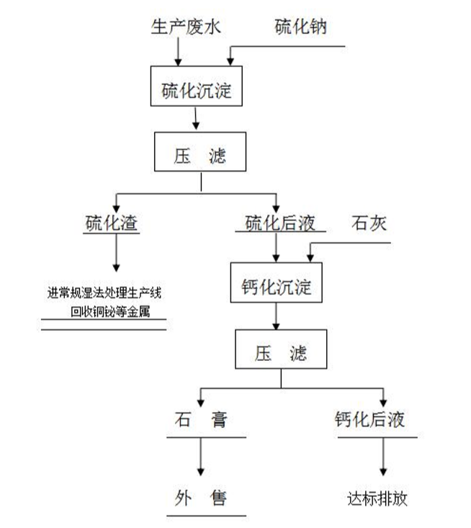
图4.1-1 污水处理工艺流程图

4.1.2废气
技改项目运营期产生的大气污染物主要有浸出工序产生的酸雾，原料球磨、筛分、切割和电炉浇注工序产生的颗粒物，烘干工序和锅炉燃烧天然气产生的颗粒物、SO2、NOx，以及食堂的油烟废气。
4.1.2.1 1#厂房浇铸产生的颗粒物
本项目产品锡锭、锌锭需使用中频电炉熔化后浇铸，浇铸过程会产生烟尘，主要污染物为颗粒物；浇铸颗粒物由集气罩收集后，经脉冲式布袋除尘器处理后，引入酸雾吸收塔处理后排放。
脉冲式布袋除尘器
酸雾吸收塔
15m高排气筒（DA002）
集气罩
图4.1-2 浇筑及闪蒸废气治理工艺流程图
（1）技改项目浓硫酸调配、添加硫酸溶液到浸出槽或反应釜时，有少量硫酸分子随水蒸气、颗粒物等挥发出来形成硫酸雾混合物，颗粒粒径较小，一般小于10μm，而且黏度较大。
技改项目采用1套处理能力为9000m³/h的酸雾净化塔处理浸出等工序产生的酸雾。采用氢氧化钠中和液来净化硫酸雾。硫酸雾废气由引风机吸入进风段，再向上流动，至第一滤料层，与第一级喷咀喷出的中和液接触反应。吸收后的废气继续向上流动至第二滤料层，与第二级喷咀喷出的中和液接触，再次发生中和反应，反应后再与第三级喷淋中和液接触、反应，然后通过旋流板，由排风管排入大气中。
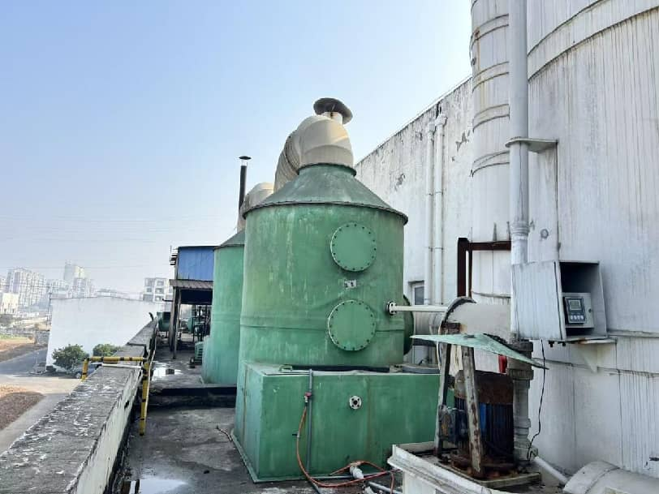
图4.1-3 酸雾喷淋塔设置
（2）布袋除尘器
6.2.1.2布袋除尘措施
技改项目原料在封闭的球磨机、振动筛、切割机中进行，生产过程中产生的粉尘由收尘管道收集到脉冲布袋除尘器中除尘，电炉浇注工序产生的烟尘通过顶吸罩、管道收集至布袋除尘器除尘。布袋除尘器是一种干式除尘装置，它适用于捕集细小、干燥粉尘。含尘废气经布袋除尘器入口进入各室灰斗，粗颗粒在重力作用下直接沉降至灰斗内，其余含尘气体经导流板上升至中箱体，均匀分布于各滤袋，此时粉尘被阻留在滤袋外表面。被过滤后的洁净气体经布袋花板进入上箱体，由排风道排出。当滤袋外表面粉尘增厚到一定程度时，脉冲控制装置发出信号，关闭第一室进风口阀门，喷吹装置开始工作。压缩空气在极短时间内顺序通过脉冲阀及喷吹管上的喷口向滤袋喷射，使滤袋振动，灰尘脱离滤袋落入灰斗。当第一室清灰完毕后，打开第一室进风口阀门并关闭第二室进风口阀门，第一室重新参加过滤工作，第二室开始进行离线清灰，由此逐室进行，从而使脉冲布袋除尘器可以不间断运行。
本项目选用脉冲袋式除尘器，主要结构见图4.1-4。

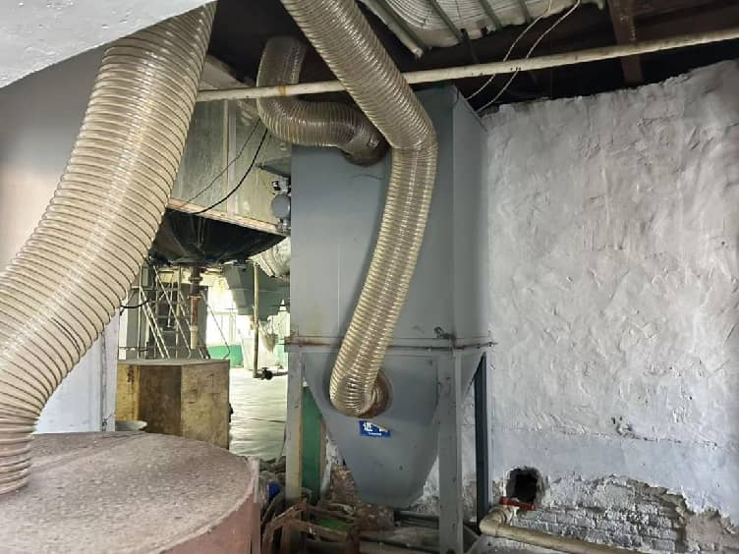
图4.1-4 布袋除尘器设置

4.1.3噪声
技改项目噪声源主要来自振动筛、球磨机、空压机、除尘风机、水泵等。技改项目在采取低噪声设备的情况下，再采用消声、隔声、减震和个体防护等措施确保营运期的厂界的昼间和夜间噪声值不超过《工业企业厂界环境噪声排放标准》（GB12348-2008）3 类标准的要求。

4.1.4固（液）体废物
技改项目的主要原料大部分是危险固废，这些危废在收集时，应要求产生危险废物的单位标清废物的类别和主要成分，根据危险废物的性质和形态，采用不同大小和不同材质的容器进行安全包装，并在包装的明显位置附上危险废物标签。通过严格检查，严防在装载、搬迁或运输中出现渗漏、溢出、抛洒或挥发等不利情况。使用开孔直径不大于70mm的容器收集废液；废液收集时，不得将不同性质的废液混装在一个容器内，防止因不同成分废液间发生反应引起的污染或泄漏。对于固态危废，采用防渗漏的复合编织袋。对特殊的废物采用专用容器收集。对易装卸、无特殊要求的危险废物由产生单位自备标准容器。对于半固态类，采用开口带盖塑料桶，如污泥类等。
危废库现场如图4.1-5所示。
本项目产生的固体废弃物按危险废物和一般固废分类、分质处置。根据污染防治对策，本项目（一期）采取的措施见表4.1-2：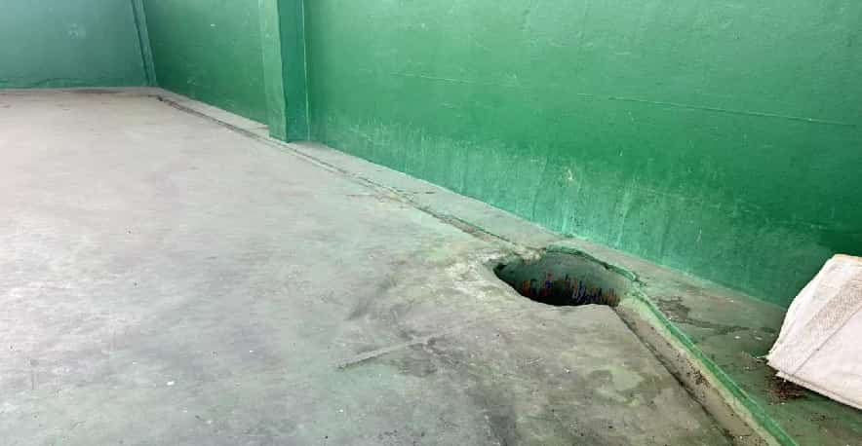
图4.1-5 危废库现场图

4.1.5地下水监测井
根据公司所在区域地下水流向根据《芜湖市易晖金属有限公司年处理湿法工艺生产线技术改造项目》技改项目场地所处区域地下水主要沿着由北向南方向渗流。由于项目距周边敏感目标较远，故结合场地周边地层岩性分布特征及污染物迁移模拟分析，在厂区、厂界外地下水流向上、下游各布设1眼地下水水质跟踪监测井

4.1.5.1事故池
厂区已建设应急事故池，有效容积70m³，位于厂区南侧，用于本公司事故废水收集和暂存。
事故池现场照片如图4.1-11所示。
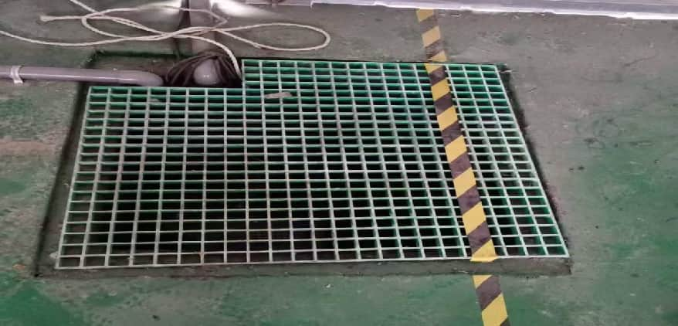
图4.1-11 事故应急池照片

4.1.6 初期雨水收集池
技改项目初期雨水池建设容积200m3的初期雨水收集池，初期雨水收集后由泵抽至1#厂房的废水中转槽，定时补充酸浸工序用水。初期雨水收集池如图4.1-1。
为防止事故废水进入雨水管网影响受纳水体，建设单位建设事故废水收集管线，接管至应急事故池，并用于收集事故废水，避免事故废水污染受纳水体。一旦发生事故，立即切断雨水排口，将雨水管网内存水引入应急事故池，待事故处理后，再分批进入污水处理站进行处理，达标后排放。雨水切断阀照片如图4.1-13所示。
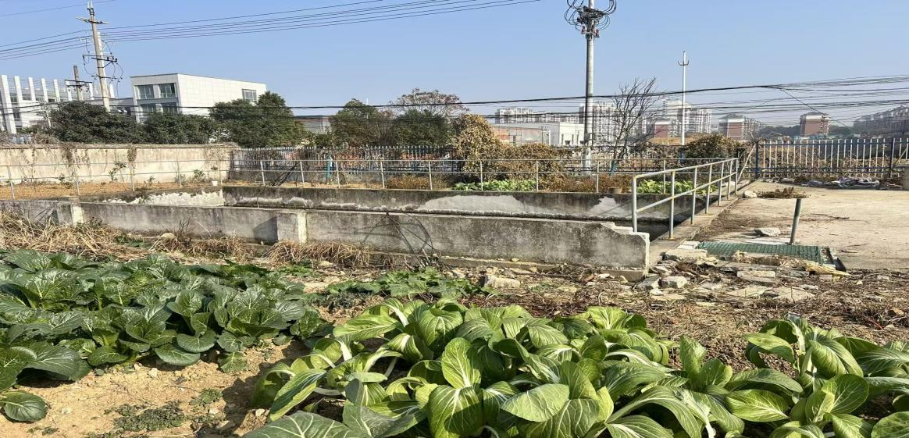
图4.1-12 初期雨水收集池照片

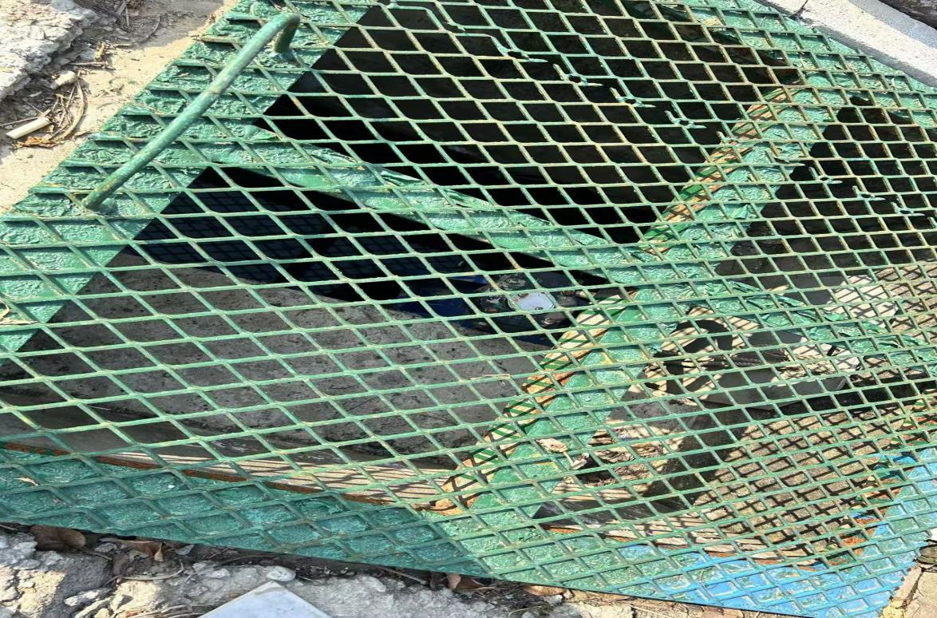
图4.1-13 雨水切断阀照片

4.2其他环境保护措施
4.2.1 环境风险防范措施
本项目（一期）生产过程中存在的环境风险主要为火灾和污染治理措施失效时导致的污染物事故性排放。据《危险化学品重大危险源辩识》（GB18218-2009），该项目不构成重大危险源。
企业应建立严格的管理制度，加强日常维护管理，按相关规范要求配备消防灭火器材；定期更换脉冲布袋除尘器布袋，设备损坏和污染治理措施失效时及时抢修。在厂区建设1座容积为170m³的事故池，一旦发生火灾等事故时，及时启动收集设施，收集水经沉淀等妥善处理达标后方可排放，防止事故废水直排。
4.2.2规范化排污口、监测设施及在线监测装置
根据《环境保护图形标志》（GB15562.1-1995、GB15562.2-1995）和原国家环保总局《排污口规范化整治要求（试行）》（国家环保局环监〔1996〕470号）的技术要求，企业所有排放口必须按照“便于采样、便于计量监测、便于日常现场监督检查”的原则和规范化要求，设置排污口标志牌，绘制企业排污口公布图，同时对污水排放口安装流量计，对治理设施安装运行监控装置。
按照《安徽省污染源排放口规范化整治管理办法》（环法函〔2005〕114号），排污口规范化整治应遵循便于采集样品，便于计量监测，便于日常现场监督检查的原则，建设项目按有关规定对排污口施行规范化管理，在各排污口和污染物排放点源竖立标志牌，建立管理档案
（1）废水
本项目采用雨、污分流的排水体制，雨水经厂区雨水管道排入市政雨水管道。项目废水经厂区自建污水处理站处理、生活污水经隔油池+化粪池设施处理达到《污水综合排放标准》（GB8978-1996）中三级标准，出水水质执行《城镇污水处理厂污染物排放标准》（GB18918-2002）一级 A标准。拟建工艺污水处理站车间排放废水中Pb、As能够满足GB8978-1996《污水综合排放标准》表1中第一类污染物最高允许排放浓度要求。
（2）废气
建设项目建设5个废气排放口，废气排放口必须符合规定的高度和按《污染源监测技术规范》便于采样、监测的要求，烟囱或烟道应设置永久采样孔，并安装采样监测平台。
（3）固定噪声排放源
厂房隔声，基础减震、密闭隔声间，进出口安装消声器；风机设隔声罩，进出口安装消音器固体废物处置场
- 固体废物处置场
占地面积440m²，与有资质单位签订危废合同，定期转运。
（5）设置标志牌要求
已在排污口（采样点）附近且醒目处设置标志牌，且有专人负责日常的维护保养。

4.3 环保设施投资及“三同时”落实情况
本项目技改环评设计总投资600万元，其中环保投资120万元，占工程总投资的20%。实际总投资600万元，其中环保投资120万元，占工程总投资20%。实际环保投资见表4.3-1：
表4.3-1 环保投资一览表
类型 | 污染源 | 本项目环保措施 | 投资金额（万元） | 备注
废气 | 浇筑废气 | 集气罩+电炉融化+布袋除尘器+酸雾塔吸收塔+15m高排气筒 | 63 | 新建
废气 | 闪蒸干燥废气 | 收集管+布袋除尘器+15m高排气筒 | 22 | 新建
废气 | 粉磨、筛分废气 | 集气罩+布袋除尘器+酸雾塔吸收塔+15m高排气筒 | 25 | 新建
废气 | 硫酸雾废气 | 酸雾塔吸收塔+15m高排气筒 | 10 | 新建
废水 | 生活污水  生产废水 | 生产废水依托现有“硫化沉淀+钙化沉淀”工艺的污水处理站，技改项目最大废水产生量为30t/d。生活污水依托现有隔油池、化粪池 | 0 | 依托
噪声 | 噪声 | 厂房隔声，基础减震、密闭隔声间；风机设隔声罩，进出口安装消音器 | 0 | 依托
固体废物 | 危险固废暂存库 | 依托现有危废库暂存危废（面积100m²），与有资质单位签订危废合同，定期转运。 | 0 | 依托
环境风险 |  | 1 座事故水池（70m³）等配备应急物资，编制突发环境事件应急预案。 | 0 | 依托
合计 |  |  | 120

5建设项目环评报告书的主要结论和建议及审批部门决定

5.1建设项目环评报告书的主要结论和建议
5.1.1大气环境影响
（1）污染治理措施
技改项目采用1套处理能力为9000m3/h的酸雾净化塔处理浸出等工序产生的酸雾。采用氢氧化钠中和液来净化硫酸雾。硫酸雾废气由引风机吸入进风段，再向上流动，至第一滤料层，与第一级喷咀喷出的中和液接触反应。吸收后的废气继续向上流动至第二滤料层，与第二级喷咀喷出的中和液接触，再次发生中和反应，反应后再与第三级喷淋中和液接触、反应，然后通过旋流板，由排风管排入大气中。
技改项目酸浸产生的硫酸雾被酸雾吸收塔里喷淋的氢氧化钠碱液吸收，吸收液定期更换，废气净化过程产生的废吸收液排入技改项目的污水处理站进行处理。使用氢氧化钠水溶液吸收净化硫酸雾，具有处理成本低，处理效率高、工艺成熟稳定等优点，生成物硫酸钠溶于水，不会产生沉淀，减少了维护成本。净化后的尾气通过15m高的排气筒外排，硫酸雾排放浓度满足《再生铜、铅、铝、锌工业污染物排放标准》（GB31574-2015）表4、表5的排放浓度限值要求。
5.1.2 地表水环境影响
（1）污水治理措施
技改项目的生产废水主要有酸浸废水、车间地面冲洗废水、压滤废水、酸雾净化塔喷淋废水等，主要污染因子为pH、SS、COD、BOD5、NH3-N、石油类、锌、铜、镍、砷、铬、镉等。其中的车间地面冲洗废水、压滤废水收集、沉淀处理后全部作为原料添加水回用、不外排；酸雾净化塔喷淋废水全部循环使用、不外排，定期补充新鲜水、添加氢氧化钠以保持酸雾净化效果。
经过多次酸浸、提取有用成分后的酸浸废水在车间经过沉淀处理、使得其中的一类污染物达到车间排放标准时才能进入厂区废水处理站处理。技改项目利用现有1套处理能力为50t/d的生产废水处理设施，采取“硫化沉淀+钙化沉淀”的废水处理工艺；生活废水采取“隔油池+化粪池”工艺处理。处理达标后的生产废水与生活污水一道接管开发区污水管网、进入南陵经济开发区污水处理厂深度处理。

（2）地表水影响
技改项目采用雨污分流制。雨水经收集后排入开发区市政雨水管网，生产车间废水经过沉淀处理达标后、进入厂区废水处理站处理达标后接入开发区污水管网、接管至南陵县污水处理厂再深度处理，尾水达到《城镇污水处理厂污染物排放标准》（GB18918-2002）一级A标准后排入漳河；待南陵经济开发区污水处理厂投入运行后再接管至南陵经济开发区污水处理厂深度处理。
技改项目为间歇性、间接排放废水项目，根据《环境影响评价技术导则·地表水环境》（HJ2.3-2018）中相关规定，确定地表水环境影响评价等级为三级B，不进行水环境影响预测，仅评述项目水污染控制措施可行性（在污染防治措施直接叙述）、废水接管可行性及依托污水处理厂的环境可行性。
5.1.3声环境影响分析
项目技改后在满足工艺生产条件前提下，尽可能选用低噪声设备；在总平面布置时利用地形、厂房、声源方向性及绿化植物吸收噪声的作用等因素进行合理布局，充分考虑综合治理的作用来降低噪声污染。另外，根据噪声源特点采取相应的噪声污染防治措施，包括隔声、减震、消声等。
5.1.4 固体废物环境影响分析
（1）固体废物处理措施
该公司针对不同的固废应做相应的处理和处置。技改项目产生的浸出渣属于危险废物，采用专门的容器收集后封闭暂存于现有危废库内，定期交资质单位处理。现有项目已建设一座100㎡危险废物暂存库，位于项目东北侧，建设满足《危险废物贮存污染控制标准》（GB18597-2001）的要求。危险废物按照不同的类别和性质， 分别存放于专门的容器中。盛装危险废物的容器应根据危险废物的不同特性而设计，采用不易破损、变形、老化且能有效地防止渗漏、扩散的装置，危险废物包装执行《危险货物运输包装通用技术条件》（GB12463-2009）、《危险货物运输包装标志》（GB190-2009）；危险废物在厂内贮存时，执行《危险废物贮存污染控制标准》（GB18597-2001）及修改单中相关规定；危废仓库需制定严格的暂存保管措施，专人负责。危险废物定期交由有资质的处置单位接收处理，转运过程严格按照有关规定，实行联单制度，能够确保本项目危险废物得到合理处置。
（2）固体废物环境影响
本项目产生的固体废弃物经过收集、处理处置后，能够使固废得到妥善处置，不会对周边环境产生二次污染。
5.1.5 环境风险影响
应针对本项目各生产装置潜在的风险事故区或风险源采取相应的事故风险防范措施，制订应急计划。在设计、建设和运行过程中，科学规划、合理布置，采取必要的分隔及相应的防火、防爆等安全防护措施，建立严格的安全生产制度，提高操作人员的素质和水平，以减少事故的发生。应充分考虑各种防泄漏措施，特别是防止有毒有害物质进入外部环境的控制措施。项目应构建以装置区应急救援系统为基础单元的厂级应急救援系统的二级应急体系，统筹利用全厂的应急资源，发挥企业内部的协同应急能力，并将其纳入地方政府的应急救援体系。按规范要求制订相应的应急预案，并报相关行政主管部门批准后实施。
应急预案应适时修订或调整。
5.1.6 结论
本项目（一期）符合国家及地方的产业政策要求，符合相关规划要求；项目采用较先进的综合利用工艺，具有物耗、能耗较低，收率高等特点，各类污染物产生量较少；在落实本评价要求的各项污染防治措施和认真履行环保“三同时”制度后，各项污染物均可实现稳定达标排放，对环境影响较小，不会降低评价区域现有环境质量功能级别。因此，从环境影响角度而言，该项目建设可行。
5.1.7公众意见采纳情况结论
本次环评报告编制过程中，建设单位依据《建设项目环境影响评价技术导则 总纲》（HJ2.1-2016）及《环境影响评价公众参与办法》（生态环境部令2018 第4 号）等规范和文件要求采取网络平台公示、报纸公示、张贴公告的方式开展了项目公众参与调查工作，公众参与调查过程中未收到群众反馈意见。

5.2 审批部门审批决定
报送的《芜湖市易晖金属有限公司湿法工艺生产线技术改造项目环境影响报告书》（下称《报告书》）收悉。根据国家 建设项目环境保护管理有关规定，批复如下：
一、芜湖市易晖金属有限公司已建项目于2011年经原安徽省 环境保护厅批复（环控函〔2011〕206号）同意建设并经我局验收。 根据危险废物环境管理相关规定和综合利用要求，结合企业自身 发展，经南陵县经济和信息化局立项备案（南经信工信〔2019〕41 号）同意，拟投资600万元，在安徽南陵经济开发区燕山路1号 现有厂区内，对现有湿法工艺生产线进行技术改造。
根据《报告书》结论、南陵县生态环境分局初审意见、专家 评审意见、技术评估意见、本项目环评公众参与公示及批前公示 意见反馈情况，项目建设符合国家和地方产业政策、安徽省“十 三五”危险废物污染防治规划》（皖环函〔2017〕877号）和相关规 划要求。原则同意芜湖市易晖金属有限公司在安徽南陵经济开发区燕山路1号现有厂区按照《报告书》所列建设项目的性质、规 模、内容、地点、工程措施及环境保护对策实施湿法工艺生产线 技术改造项目。项目建设地点、规模、工程措施或防治污染措施 等发生重大变更时，应依法重新履行相关审批手续。
二、施工期污染防治方面
加强施工期污染防治工作。施工作业区、车行道路必须实行 硬化，临时堆放场应当采取围挡、遮盖等防尘措施。燃油施工机 械和车辆应符合国家标准高热值清洁燃料，安装尾气净化装置。 施工场地应设置循环水池，施工废水处理后回用。施工噪声应满 足《建筑施工场界环境噪声排放标准》（GB12523-2011) 。 施工期 建筑垃圾应当及时清理，建筑垃圾运输车辆应采取密闭措施，不 得超载运输、不得遗撒，严格遵守《芜湖市建筑垃圾和工程渣土 处置管理规定》。
三、项目应采用先进的工艺、技术和装备，全面实施清洁生 产，降低单耗，提高各种物料利用率，从源头减少污染物产生。 做好现有项目存在的主要环境问题整改工作。在工程建设中应认 真落实环评报告书提出的各项污染防治措施，应重点做好以下工 作。
（一）废气防治方面
加强大气污染防治，切实落实长三角地区、省、市相关大气 污染防治行动计划实施方案、《安徽省大气污染防治联席会议办 公室文件》（皖大气办〔2019〕5号）文件精神，以及国家和地方 政府制定的冬防措施、重大活动保障措施、重污染天气应急措施、 重点行业大气特别排放限值等各项环境管理要求。
项目浸出工序产生的硫酸雾应采取碱液吸收酸雾净化塔处理； 原料破碎、筛分、电炉浇注、半成品回转窑烘干等工序产生的颗
粒物应采用高效脉冲布袋除尘器处理；燃气锅炉应加装低氮燃烧 装 置 ，NOx 排放浓度执行《关于推进燃气锅炉低氮改造工作的通 知》（芜大气办〔2019〕22号）相关标准。
项目破碎、筛分等工序产生的颗粒物、SO₂、NO.和浸出工序产 生的硫酸雾参照执行《再生铜、铅、铝、锌工业污染物排放标准》 (GB31574-2015) 表4、表5标准值； “镍及其化合物”执行《大 气污染物综合排放标准》（GB16297-1996) 表2中的二级排放标准； 天然气锅炉废气中烟尘、 SO2 排放参照执行《锅炉大气污染物排 放标准》（GB13271-2014) 相关特别排放限值，NOx排放浓度执行 《关于推进燃气锅炉低氮改造工作的通知》（芜大气办〔2019〕22 号）相关标准。
（二）废水防治方面
加强废水污染防治，废水实行雨污分流。初期雨水须经有效 处理，不得外排。厂区污水处理系统应满足治理要求，项目生产 废水经治理后处理达到《再生铜、铅、铝、锌工业污染物排放标 准》（GB31574-2015) 相关规定，并满足南陵县污水处理厂接管要 求，接管南陵经济开发区污水处理厂深度处理。
（三）噪声防治方面
加强噪声污染防治，针对高噪声设备应选用低噪声、振动小 的先进设备。对高噪声风机、空压机安装隔声罩；振动筛、球磨 机、风机、水泵、空压机与基础连接处应安装减振器。应采取有 效的降噪、减振、隔声等措施，确保厂界噪声排放满足《工业企 业厂界环境噪声排放标准》（GB12348-2008) 中3类标准要求，并 不得降低区域声环境功能级别。
（四）固废防治方面
加强固体废物管理。制定、完善危险废物收集系统的贮运管理制度并认真落实，合理规划运输线路。危险废物应交由危废处 理资质的单位处置。定期检查，严防装载、搬迁或运输中渗漏、 溢出、抛洒或挥发等现象。危险废物贮存场所应满足《危险废物 贮存控制标准》（GB18597-2001) 及其修改单要求；危险废物运输 应严格执行《危险废物转移联单管理办法》《道路危险废物运输 管理规定》《汽车危险货物运输管理规则》和《道路运输危险货 物车辆标志》等规定。强化企业环境管理、劳动安全保护和健康 调查，做好重金属污染防治各项工作，达标排放。
（五）地下水与土壤污染防治方面
加强地下水与土壤污染防治。采取“源头控制、分区防治、 污染监控、应急响应”相结合的原则。排水管道防渗应满足《给 水排水管道工程施工及验收规范》（GB50268-2008); 污水处理设 施防渗应满足《给水排水构筑物工程施工及验收规范》 (GB50141-2008) 等相关要求。应加强调节池、污水池、液体储 罐设施的自动检漏，防止设备破损，杜绝“跑、冒、滴、漏”现 象；事故水池应设安全事故报警装置。废液、污水输送管线敷设 应采用“可视化”原则，管道应明管敷设。废蚀刻液储存、生产 废水调节设备、废水处理池、危废仓库防渗应参照《危险废物贮 存污染控制标准》（GB 18597-2001) 执行。应按《报告书》要求 落实各项防渗措施，划定重点防渗区和一般防渗区，最大限度地 避免地下水及土壤的污染。
四、加强风险防范措施。严格执行建筑安全防范措施，安全 出口及安全疏散距离应符合《建筑设计防火规范》要求；落实化 学品管理、储存、采取及运输中风险防范措施，加强原料泄漏、 燃烧及爆炸事故防范。应按原料、成品的危险特性分类贮存，浓 硫酸储罐四周设置围堰，做好防渗、防腐处理，并定期进行安全
检查。严格按《危险化学品安全管理条例》要求，制定危险化学品安全操作规程。合理设置污水站事故水池。严格落实《报告书》 提出的各项事故风险防范措施，制定事故应急预案，加强事故应 急演练。
五、严格执行总量控制措施。污染物排放总量应控制在我局 核定的指标范围内，项目总量控制指标不超过现有工程总量控制 指标。
六、建立健全各项环保规章制度和岗位责任制，配备环保管 理人员。严格落实环境管理与监测计划，定期进行环境监测，及 时采取相应措施，消除不利影响，减轻环境污染。排污口满足规 范化设置要求。
七、项目实施过程中应严格执行“达标排放、清洁生产、总 量控制”原则，配套建设的环境保护设施应与主体工程同时设计、 同时施工、同时投产使用。落实排污许可管理要求。项目竣工后，
建设单位应当按照《建设项目环境保护管理条例》（国务院第682 号令）要求，验收配套建设的环境保护设施，并依法向社会公开验 收报告，未经验收或验收不合格的不得投入生产、使用

6 验收执行标准
根据安徽绿创环境科技有限公司编制的《芜湖市易晖金属有限公司湿法工艺生产线技术改造项目环境影响报告书》、芜湖市生态环境局对该项目的环境影响评价的批复（芜环评审〔2020〕276号，2020 年 12 月 24 日，芜湖市生态环境局）及有关规定，确定本项目竣工环保验收的执行标准。

6.1 废气排放标准
本项目破碎、筛分、闪蒸和回转窑干燥等工序的颗粒物、SO₂、NOx和浸出工序的硫酸雾参照执行《再生铜、铅、铝、锌工业污染物排放标准》（GB31574-2015）表4、表5标准值， “镍及其化合物”执行《大气污染物综合排放标准》（GB16297-1996）表2中的二级排放标准，具体见表2.2.5-1；本项目天然气锅炉废气污染物执行《锅炉大气污染物排放标准》（GB13271-2014）表3中大气污染物特别排放限值和芜湖市“芜大气办〔2019〕22号”文件要求，具体见表6.1-1,6.1-2。
表6-1-1 大气污染物排放标准限值（单位：mg/m³）
污染物  名称 | 最高允许排放浓度（mg/m^{3）} |  | 排气筒  高度m | 排放速率（kg/h） |  | 无组织排放监控浓度限值 |  | 标准来源
 |  |  |  |  |  | 监控点 | 浓度（mg/m^{3）} | 标准来源
二氧化硫 | 100 |  | - |  |  | 边界外 |  | 《再生铜、铅、铝、锌工业污染物排放标准》（GB31574-2015）表4、表5
颗粒物 | 10 |  | - |  |  | 边界外 |  | 《再生铜、铅、铝、锌工业污染物排放标准》（GB31574-2015）表4、表5
氮氧化物 | 100 |  | - |  |  | 边界外 |  | 《再生铜、铅、铝、锌工业污染物排放标准》（GB31574-2015）表4、表5
硫酸雾 | 10 |  | - |  |  | 边界外 | 0.3 | 《再生铜、铅、铝、锌工业污染物排放标准》（GB31574-2015）表4、表5
砷及其化合物 | 所有 | 0.4 | - |  |  | 边界外 | 0.01 | 《再生铜、铅、铝、锌工业污染物排放标准》（GB31574-2015）表4、表5
铅及其化合物 | 再生铜 | 2.0 | - |  |  | 边界外 | 0.006 | 《再生铜、铅、铝、锌工业污染物排放标准》（GB31574-2015）表4、表5
铅及其化合物 | 再生锌 | 1.0 | - |  |  | 边界外 | 0.006 | 《再生铜、铅、铝、锌工业污染物排放标准》（GB31574-2015）表4、表5
锡及其化合物 | 所有 | 1.0 | - |  |  | 边界外 | 0.24 | 《再生铜、铅、铝、锌工业污染物排放标准》（GB31574-2015）表4、表5
镉及其化合物 | 所有 | 0.05 | - |  |  | 边界外 | 0.0002 | 《再生铜、铅、铝、锌工业污染物排放标准》（GB31574-2015）表4、表5
铬及其化合物 | 所有 | 1.0 | - |  |  | 边界外 | 0.006 | 《再生铜、铅、铝、锌工业污染物排放标准》（GB31574-2015）表4、表5
镍及其化合物 | 4.3 |  | 15 |  | 0.15 | 周界外浓度最高点 | 0.04 | 《大气污染物综合排放标准》（GB16297-1996）表2

表6.1-2 锅炉大气污染物排放标准限值（单位：mg/m³）
污染源 | 污染物 | 排放浓度限值（mg/m³） | 污染物排放  监控位置 | 标准依据
燃气锅炉废气 | 烟尘 | 20 | 烟囱排放口 | 《锅炉大气污染物排放标准》（GB13271-2014）表3
燃气锅炉废气 | SO₂ | 50 | 烟囱排放口 | 《锅炉大气污染物排放标准》（GB13271-2014）表3
燃气锅炉废气 | 林格曼黑度 | ≤1级 | 烟囱排放口 | 《锅炉大气污染物排放标准》（GB13271-2014）表3
燃气锅炉废气 | NO_{X} | 30 | 烟囱排放口 | 关于推进燃气锅炉低氮改造工作的通知 芜大气办〔2019〕22号

6.2 废水排放标准
项目运营期生产废水经过厂区处理设施处理达标后、通过开发区污水管网接入南陵县污水处理厂深度处理达标后的尾水排入市桥河、进入漳河；待南陵经济开发区污水处理厂建成投运后，本项目外排废水通过开发区污水管网接入南陵经济开发区污水处理厂深度处理达标后的尾水排入后港河、进入漳河。厂区废水排放执行《再生铜、铅、铝、锌工业污染物排放标准》（GB31574-2015）表1的规定（总铅等重金属执行其中的生产车间或设施废水排放口的排放标准），以及污水处理厂接管标准，污水处理厂出水水质执行《城镇污水处理厂污染物排放标准》（GB18918-2002）一级A标。具体见表6.2-1。
表6.2-1 本项目废水处理后接管及排放标准（单位：mg/L，pH无量纲）
污染物指标 | GB31574-2015中表1的间接排放限值 |  | 南陵县污水处理厂接管标准（参照GB8978-1996表4三级排放标准） | 南陵经济开发区污水处理厂接管标准 | GB18918-2002中的一级A 排放标准
pH | - |  | 6-9 | 6-9 | 6-9
COD | - |  | 500 | 380 | 50
BOD₅ | - |  | 300 | 200 | 10
SS | - |  | 400 | 250 | 10
石油类 | 10 |  | 20 | - | 10
氨氮 | - |  | - | 35 | 5(8)
总氮 | - |  | - | 50 | 15
总磷 | - |  | - | 5.5 | 0.5
总铜 | 0.2 |  | 2.0 | - | 0.5
总锌 | 1.0 |  | 5.0 | - | 1.0
硫化物 | 1.0 |  | 1.0 | - | 1.0
总镍 | 生产车间或设施废水排放口 | 0.1 | - | - | 0.05
总镉 | 生产车间或设施废水排放口 | 0.01 | - | - | 0.01
总铬 | 生产车间或设施废水排放口 | 0.5 | - | - | 0.05
总砷 | 生产车间或设施废水排放口 | 0.1 | - | - | 0.1
总铅 | 生产车间或设施废水排放口 | 0.2 | - | - | 0.1

6.3 噪声排放标准
本项目施工期噪声排放执行《建筑施工场界环境噪声排放标准》（GB12523-2011）中的要求，营运期厂界噪声执行《工业企业厂界环境噪声排放标准》（GB12348-2008）中3类标准。具体标准见表2.2.5-5。
表2.2.5-5 噪声排放标准（单位：dB（A））
项目时期 | 时段 | 排放标准 | 执行标准
施工期 | 昼间 | ≤70 | 《建筑施工场界环境噪声排放标准》  (GB12523-2011)
施工期 | 夜间 | ≤55 | 《建筑施工场界环境噪声排放标准》  (GB12523-2011)
营运期 | 昼间 | ≤65 | 《工业企业厂界环境噪声排放标准》  （GB12348-2008）3类标准
营运期 | 夜间 | ≤55 | 《工业企业厂界环境噪声排放标准》  （GB12348-2008）3类标准

6.4 固体废物贮存、处置执行标准
本项目危险废物暂存场所执行《危险废物贮存污染控制标准》（GB18597-2001）以及《关于发布〈一般工业固体废物贮存、处置场污染控制标准〉（GB18599-2001）等3项国家污染物控制标准修改单的公告》的相关要求。

7 验收监测内容
安徽格海检测技术有限公司于2025年12月16日至20日，对厂区污染物排放情况进行验收检测，并于2026年1月4日出具检测报告。验收检测报告（编号：AHGH20260104002）见附件。
通过对各类污染物排放及各类污染治理设施处理效率的监测，来说明环境保护设施调试运行效果，具体监测内容如下：

7.1 废气
表7.1-1 有组织废气排放监测内容
对象名称 | 监测点位 | 监测因子 | 采样时间与频次 | 执行标准
排气筒（DA002） | 排气筒取样口 | 颗粒物、铅及其化合物、二氧化硫，锡及其化合物，氮氧化合物  颗粒物 | 连续2天，每天监测3次 | 《大气污染物综合排放标准》（GB16297-1996）
排气筒（DA003） | 排气筒取样口 | 颗粒物、铅及其化合物、二氧化硫，硫酸雾 | 连续2天，每天监测3次 | 《大气污染物综合排放标准》（GB16297-1996）
排气筒（DA004） | 排气筒取样口 | 颗粒物、二氧化硫，氮氧化物 | 连续2天，每天监测3次 | 《再生铜、铅、铝、锌工业污染物排放标准》（GB31574-2015）
排气筒（DA006） | 排气筒取样口 | 颗粒物、二氧化硫，氮氧化物 | 连续2天，每天监测3次 | 《锅炉大气污染物排放标准》  （GB13271-2014）
排气筒（DA008） | 排气筒取样口 | 硫酸雾 | 连续2天，每天监测3次 | 《关于推进燃气锅炉低氮改造工作的通知》（芜大气【2019】22号）

表7.1-2 无组织废气排放监测内容
厂界 | 厂界上外风向、下风向无组织排放 | 硫酸雾、砷及其化合物、铅及其化合物、锡及其化合物、镉及其化合物 | 连续2天，每天监测3次 | 《大气污染物综合排放标准》（GB16297-1996）
 |  |  |  | 《无机化学工业污染物排放标准》（GB31573-2015）
根据专家评审意见，我单位已按要求对验收检测报告中涉及的相关检测项目开展补测、重测工作，具体情况说明如下：原验收检测报告中部分检测项目，经专家评审指出酸浸废气收集风机风量需进一步核实数据一致

7.2 废水
表7.2-1 废水监测内容
对象名称 | 监测点位 | 监测因子 | 采样时间与频次 | 执行标准
废水监测（DW001） | 生产废水处理总排污口 | 总铜、总锌、总镍、总砷、总镉、总铬、总铅、总汞、pH、COD、氨氮、石油类、硫化物 | 连续2天，每天监测4次 | 《再生铜、铅、铝、锌工业污染物排放标准》（GB31574-2015）

7.3 噪声
表7.3-1 噪声监测内容
对象名称 | 监测点位 | 监测因子 | 采样时间与频次 | 执行标准
工业企业厂界噪声  (dB(A)) | 项目东厂界外1m处1# | 昼间等效连续A声级Leq(A) | 连续两天，昼间、监测1次 | 《工业企业厂界环境噪声排放标准》  （GB12348-2008）3类标准
工业企业厂界噪声  (dB(A)) | 项目南厂界外1m处2# | 昼间等效连续A声级Leq(A) | 连续两天，昼间、监测1次 | 《工业企业厂界环境噪声排放标准》  （GB12348-2008）3类标准
工业企业厂界噪声  (dB(A)) | 项目西厂界外1m处3# | 昼间等效连续A声级Leq(A) | 连续两天，昼间、监测1次 | 《工业企业厂界环境噪声排放标准》  （GB12348-2008）3类标准
工业企业厂界噪声  (dB(A)) | 项目北厂界外1m处3# | 昼间等效连续A声级Leq(A) | 连续两天，昼间、监测1次 | 《工业企业厂界环境噪声排放标准》  （GB12348-2008）3类标准

8 质量保证和质量控制
本次验收监测采样及样品分析均严格按照《环境水质监测质量保证手册（第四版）》、
《环境空气监测质量保证手册》及《环境监测技术规范》等要求进行，实施全程序质量控制。具体质控要求如下：
（1）生产处于正常。检测期间生产在大于 75％额定生产负荷的工况下稳定运行，
各污染治理设施运行基本正常。
（2）合理布设监测点位，保证各监测点位布设的科学性和可比性。
（3）检测分析方法采用国家颁布标准（或推荐）分析方法，检测人员经考核并持
合格证书，所有检测仪器经计量部门检定并在有效期内。
（4）检测数据严格执行三级审核制度。

8.1 监测分析方法
检测分析方法见表 8.1-1。
表8.1-1 检测方法一览表
样品类型 | 检测项目 | 检测方法 | 方法检出限
有组织废气 | 低浓度颗粒物 | 《固定污染源废气 低浓度颗粒物的测定重量法》HJ 836-2017 | 1.0mg/m3
有组织废气 | 二氧化硫 | 《固定污染源废气 二氧化硫的测定 定电位电解法》 HJ 57-2017 | 3mg/m3
有组织废气 | 氮氧化物 | 《固定污染源废气 氮氧化物的测定 定电位电解法》 HJ 693-2014 | 3mg/m3
有组织废气 | 铅 | 《固定污染源废气 铅的测定 火焰原子吸收分光光度法》HJ 685-2014 | 1 ×10—2mg/m3
有组织废气 | 锡 | 《大气固定污染源 锡的测定 石墨炉原子吸收分光光度法》 HJ/T 65-2001 | 3×10-3 μg/m3
有组织废气 | 硫酸雾 | 《固定污染源废气硫酸雾的测定 离子色谱  法》HJ 544-2016 | 0.2mg/m3
无组织废气 | 砷 | 《环境空气和废气颗粒物中砷、硒、铋、锑的测定原子荧光法》HJ 1133-2020 | 0.4ng/m3
无组织废气 | 铅 | 《固定污染源废气 铅的测定 火焰原子吸收分光光度法》HJ 685-2014 | 1 ×10—2mg/m3
无组织废气 | 锡 | 《大气固定污染源 锡的测定 石墨炉原子吸收分光光度法》 HJ/T 65-2001 | 3×10-3 μg/m3
无组织废气 | 镉 | 《大气固定污染源 镉的测定 石墨炉原子吸收分光光度法》 HJ/T 64.2-2001 | 3×10—8mg/m3
无组织废气 | 硫酸雾 | 《固定污染源废气硫酸雾的测定 离子色谱  法》HJ 544-2016 | 0.005mg/m3
废水 | pH 值 | 《水质 pH 值的测定 电极法》 HJ 1147-2020 | /
废水 | 硫化物 | 《水质 硫化物的测定 亚甲基蓝分光光度法》HJ1226-2021 | 0.01mg/L
废水 | 氨氮 | 《水质 氨氮的测定 纳氏试剂分光光度法》  HJ 535-2009 | 0.025mg/L
废水 | 化学需氧量 | 《水质 化学需氧量的测定 重铬酸盐法》  HJ 828-2017 | 4mg/L
废水 | 石油类 | 《水质 石油类和动植物油类的测定 红外分光光度法》HJ 637-2018 | 0.06mg/L
废水 | 铜 | 《水质 铜、锌、铅、镉的测定原子吸收分光光度法》 GB/T 7475-1987 | 0.05mg/L
废水 | 锌 | 《水质 铜、锌、铅、镉的测定原子吸收分光光度法》 GB/T 7475-1987 | 0.05mg/L
废水 | 镍 | 《水质 镍的测定 火焰原子吸收分光光度法》GB/T 11912-1989 | 0.05mg/L
废水 | 砷 | 《水质 汞、砷、硒、铋和锑的测定原子荧光法》 HJ 694 -2014 | 0.3 μg/L
废水 | 镉 | 《水质 铜、锌、铅、镉的测定原子吸收分光光度法》 GB/T 7475-1987 | 0.001mg/L
废水 | 铬 | 《水质 铬的测定 火焰原子吸收分光光度  法》 HJ 757-2015 | 0.03mg/L
废水 | 铅 | 《水质 铜、锌、铅、镉的测定原子吸收分光光度法》 GB/T 7475-1987 | 0.01mg/L
废水 | 汞 | 《水质 汞、砷、硒、铋和锑的测定原子荧光法》 HJ 694 -2014 | 0.04 μg/L
噪声 | 厂界环境噪声 | 《工业企业厂界环境噪声排放标准》  GB 12348-2008 | /

8.2 监测仪器
检测仪器见表 8.2-1。
表 8.2-1 检测仪器一览表
样品类型 | 仪器名称 | 型号 | 仪器编号 | 检定/校准有效期
有组织废气 | 十万分之一天平 | ZA305AS | GH-YQ-102 | 2026.05.23
有组织废气 | 恒温恒湿称重系统 | LF-3000 | GH-YQ-62 | 2026.05.23
有组织废气 | 电热式恒温鼓风干燥箱 | DHG-9073BS  -Ⅲ | GH-YQ-122 | 2026.05.23
有组织废气 | 便携式烟尘（气）测试  仪 | QL-9010 型 | GH-YQ-381 | 2026.10.30
有组织废气 | 烟气烟尘颗粒物浓度测  试仪 | MH3300 型（22 代） | GH-YQ-358 | 2026.09.29
有组织废气 | 烟气烟尘颗粒物浓度测  试仪 | MH3300 型（22 代） | GH-YQ-331 | 2026.03.13
有组织废气 | 原子吸收分光光度计 | TAS-990AFG | GH-YQ-380 | 2026.06.04
有组织废气 | 离子色谱仪 | C IC-D100 | GH-YQ-394 | 2027.01.14
无组织废气 | 环境空气颗粒物综合采  样器 | ZR3922 | GH-YQ-18 | 2026.05.23
无组织废气 | 环境空气颗粒物综合采  样器 | ZR-3922 | GH-YQ-47 | 2026.05.23
无组织废气 | 气象五参数测定仪 | 5500 | GH-YQ-200 | 2026.05.22
无组织废气 | 环境空气颗粒物综合采  样器 | ZR-3922 型 | GH-YQ-363 | 2026.09.29
无组织废气 | 环境空气颗粒物综合采  样器 | ZR-3922 型 | GH-YQ-367 | 2026.09.29
无组织废气 | 环境空气颗粒物综合采  样器 | ZR-3922 型 | GH-YQ-368 | 2026.09.29
样品类型 | 仪器名称 | 型号 | 仪器编号 | 检定/校准有效期
无组织废气 | 环境空气颗粒物综合采  样器 | ZR-3922 型 | GH-YQ-369 | 2026.09.29
无组织废气 | 环境空气颗粒物综合采  样器 | ZR-3922 型 | GH-YQ-370 | 2026.09.29
无组织废气 | 环境空气颗粒物综合采  样器 | ZR-3922 型 | GH-YQ-373 | 2026.09.29
无组织废气 | 恒温恒流大气/颗粒物采样器 | QL-2005 | GH-YQ-417 | 2026.03.13
无组织废气 | 恒温恒流大气/颗粒物采样器 | QL-2005 | GH-YQ-418 | 2026.03.13
无组织废气 | 恒温恒流大气/颗粒物采样器 | QL-2005 | GH-YQ-419 | 2026.03.13
无组织废气 | 恒温恒流大气/颗粒物采样器 | QL-2005 | GH-YQ-420 | 2026.03.13
无组织废气 | 高负压环境空气颗粒物采样器 | ZR-3920G | GH-YQ-10 | 2026.05.23
无组织废气 | 气象五参数测定仪 | 5500 | GH-YQ-200 | 2026.05.22
无组织废气 | 高负压环境空气颗粒物采样器 | ZR-3920G | GH-YQ-234 | 2026.05.23
无组织废气 | 高负压环境空气颗粒物采样器 | ZR-3920G | GH-YQ-235 | 2026.05.23
无组织废气 | 高负压环境空气颗粒物采样器 | ZR-3920G | GH-YQ-236 | 2026.05.23
无组织废气 | 原子荧光光度计 | PF32 | GH-YQ-242 | 2026.07.07
无组织废气 | 离子色谱仪 | C IC-D100 | GH-YQ-394 | 2027.01.14
无组织废气 | 原子吸收分光光度计 | TAS-990AFG | GH-YQ-380 | 2026.06.04
废水 | pH/TEMP meter | PH-100 | GH-YQ-403 | 2026.02.12
废水 | 紫外可见分光光度计 | TU-1901 | GH-YQ-77 | 2026.05.23
废水 | 红外测油仪 | EP-600 | GH-YQ-61 | 2026.05.23
废水 | 紫外可见分光光度计 | T6 新世纪 | GH-YQ-347 | 2026.07.07
废水 | 原子荧光光度计 | PF32 | GH-YQ-242 | 2026.07.07
废水 | 原子吸收分光光度计 | TAS-990AFG | GH-YQ-380 | 2026.06.04
噪声 | 多功能声级计 | AWA6228+ | GH-YQ-17 | 2026.05.23

8.3 人员能力
监测人员熟悉并遵守有关规范、标准和方法。主要监测人员具有大专以上文化程度，掌握本专业理论知识，具有熟练的操作技能，严守操作规程。

8.4 质量保证和质量控制
（1）监测人员熟悉并遵守有关规范、标准和方法。主要监测人员具有大专以上文化 程度，掌握本专业理论知识，具有熟练的操作技能，严守操作规程。
（2）所有测试用仪器设备均进行计量认证和校准，仪器设备工具等须符合工作和安 全要求。
（3）监测方法和过程按上述有关标准和规范进行。

9 验收监测结果

9.1 生产工况
验收监测期间即2024年4月17日至2024年4月19日生产负荷情况见下表。
表9.1-1 生产负荷情况一览表
监测日期 | 设计生产规模（t） | 监测期间生产规模（t） | 生产负荷
2025.12.16 | 6.6 | 5.1 | 76.8%
2025.12.17 | 6.6 | 5.2 | 78.3%
2025.12.18 | 6.6 | 5.1 | 77.7%
2025.12.19 | 6.6 | 5.0 | 76.3%
2025.12.20 | 6.6 | 5.1 | 77.1%
验收监测期间，生产负荷为76.3%—78.3%，均满足建设项目环境保护验收监测对工况应达到75%以上要求。

9.2污染物排放监测结果
9.2.1废水
项目废水污染物监测结果见表9.2-1、9.2-2。
表9.2-1 废水检测结果（2025.12.17）
采样日期 | 2025.12.17 |  | DW001 生产废水处理总排污口
检测项目 | 单位 | 检查结果
检测项目 | 单位 | 第一次 | 第二次 | 第三次 | 第四次 | 均值（范围值）
pH 值 | 无量纲 | 8.3 | 8.3 | 8.3 | 8.2 | 8.2-8.3
水温 | ℃ | 10.4 | 12.7 | 11.6 | 9.7 | /
硫化物 | mg/L | ND | ND | ND | ND | ND
氨氮 | mg/L | 0.148 | 0.135 | 0.091 | 0.143 | 0.129
化学需氧量 | mg/L | 8 | 10 | 9 | 9 | 9
石油类 | mg/L | ND | ND | ND | ND | ND
铜 | mg/L | ND | ND | ND | ND | ND
锌 | mg/L | 0.05 | 0.32 | 0.18 | 0.25 | 0.20
镍 | mg/L | ND | ND | ND | ND | ND
砷 | μg/L | 1.2 | 1.1 | 1.5 | 1.7 | 1.4
镉 | mg/L | ND | ND | ND | ND | ND
铬 | mg/L | ND | ND | ND | ND | ND
铅 | mg/L | ND | ND | ND | ND | ND
汞 | μg/L | ND | ND | ND | ND | ND
表9.2-2 废水检测结果（12.18）
采样日期 | 2025.12.17 |  | DW001 生产废水处理总排污口
检测项目 | 单位 | 检查结果
检测项目 | 单位 | 第一次 | 第二次 | 第三次 | 第四次 | 均值（范围值）
pH 值 | 无量纲 | 8.2 | 8.2 | 8.3 | 8.3 | 8.2-8.3
水温 | ℃ | 10.6 | 12.4 | 13.3 | 13.7 | /
硫化物 | mg/L | ND | ND | ND | ND | ND
氨氮 | mg/L | 0.044 | 0.037 | 0.045 | 0.050 | 0.044
化学需氧量 | mg/L | 8 | 13 | 12 | 10 | 11
石油类 | mg/L | ND | ND | ND | ND | ND
铜 | mg/L | ND | ND | ND | ND | ND
锌 | mg/L | 0.14 | 0.13 | 0.26 | 0.20 | 0.18
镍 | mg/L | ND | ND | ND | ND | ND
砷 | μg/L | 0.3 | 0.6 | 0.4 | 1.0 | 0.6
镉 | mg/L | ND | ND | ND | ND | ND
铬 | mg/L | ND | ND | ND | ND | ND
铅 | mg/L | ND | ND | ND | ND | ND
汞 | μg/L | ND | ND | ND | ND | ND
由表9.2-1、表9.2-2可以看出，项目废水经处理后，污染因子pH排放值为8.2~8.3（无量纲），硫化物排放物质未检出，氨氮浓度值为0.044～0.129mg/L，化学需氧量浓度值为9～11mg/L，石油类物质未检出，铜物质未检出，锌浓度值为0.18~0.20mg/L，镍物质未检出，砷浓度值为0.6~1.4ug/L，镉物质未检出，铬物质未检出，铅物质未检出，汞物质未检出，外排废水中各污染物排放浓度满足南陵经济开发区污水处理厂接管要求，也符合GB31574-2015《再生铜铝铅锌工业污染物排放标准》间接排放标准
9.2.2 废气
9.2.2.1 无组织废气
无组织废气检测结果见表9.2-3
表9.2-3 无组织废气检测结果
采样日期 |  |  | 2025.12.18
检测  项目 | 点位 | 监测  时间 | 监测结果（mg/m3） |  |  | 最大值（mg/m3）
检测  项目 | 点位 | 监测  时间 | 第一次 | 第二次 | 第三次 | 最大值（mg/m3）
硫酸雾 | G1 | 11:00-  16:55 | ND | ND | ND | ND
硫酸雾 | G2 | 11:00-  16:55 | ND | ND | ND | ND
硫酸雾 | G3 | 11:00-  16:55 | ND | ND | ND | ND
硫酸雾 | G4 | 11:00-  16:55 | ND | ND | ND | ND
铅 | G1 | 11:00-  16:55 | 0.09 | 0.08 | 0.03 | 0.09
铅 | G2 | 11:00-  16:55 | 0.10 | 0.05 | 0.09 | 0.10
铅 | G3 | 11:00-  16:55 | 0.13 | 0.06 | 0.08 | 0.13
铅 | G4 | 11:00-  16:55 | 0.05 | 0.05 | 0.08 | 0.08
采样日期 |  |  | 2025.12.18
检测  项目 | 点位 | 监测  时间 | 监测结果（ug/m3） |  |  | 最大值（ug/m3）
检测  项目 | 点位 | 监测  时间 | 第一次 | 第二次 | 第三次 | 最大值（ug/m3）
砷 | G1 | 11:00-  16:55 | 10.0 | 8.9 | 17.8 | 17.8
砷 | G2 | 11:00-  16:55 | 24.4 | 36.5 | 33.9 | 36.5
砷 | G3 | 11:00-  16:55 | 55.6 | 83.3 | 57.8 | 83.3
砷 | G4 | 11:00-  16:55 | 56.3 | 59.3 | 48.4 | 59.3

 | 采样日期 |  |  |  |  | 2025.12.19
 | 检测  项目 | 点位 |  | 监测  时间 |  | 监测结果（mg/m3） |  |  |  |  |  | 最大值（mg/m3）
 | 检测  项目 |  |  |  |  | 第一次 |  | 第二次 |  | 第三次
 | 硫酸雾 | G1 |  | 9:10-  13:00 |  | ND |  | ND |  | ND |  | ND
 | 硫酸雾 | G2 |  |  |  | ND |  | ND |  | ND |  | ND
 | 硫酸雾 | G3 |  |  |  | ND |  | ND |  | ND |  | ND
 | 硫酸雾 | G4 |  |  |  | ND |  | ND |  | ND |  | ND
 | 镉 | G1 |  | 13:20-  17:20 |  | ND |  | 2×10-6 |  | ND |  | 2×10-6
 | 镉 | G2 |  |  |  | 2×10-6 |  | 2×10-6 |  | 5×10-7 |  | 2×10-6
 | 镉 | G3 |  |  |  | 2×10-7 |  | 4×10-6 |  | 3×10-6 |  | 4×10-6
 | 镉 | G4 |  |  |  | 2×10-6 |  | 2×10-6 |  | 2×10-6 |  | 2×10-6
 | 铅 | G1 |  | 13:20-  17:20 |  | 0.11 |  | 0.11 |  | 0.17 |  | 0.17
 | 铅 | G2 |  |  |  | 0.12 |  | 0.15 |  | 0.10 |  | 0.15
 | 铅 | G3 |  |  |  | 0.13 |  | 0.11 |  | 0.10 |  | 0.13
 | 铅 | G4 |  |  |  | 0.08 |  | 0.08 |  | 0.13 |  | 0.13
采样日期 |  |  |  |  | 2025.12.19
检测  项目 |  | 点位 | 监测  时间 |  | 监测结果（ug/m3） |  |  |  |  |  | 最大值（ug/m3）
 |  | 点位 |  |  | 第一次 |  | 第二次 |  | 第三次
砷 |  | G1 | 09:10-  13:00 |  | 15.5 |  | 18.8 |  | 19.2 |  | 19.2
 |  | G2 |  |  | 45.5 |  | 33.3 |  | 44.5 |  | 45.5
 |  | G3 |  |  | 34.7 |  | 48.3 |  | 47.6 |  | 48.3
 |  | G4 |  |  | 47.3 |  | 44.5 |  | 42.9 |  | 47.3
锡 |  | G1 | 09:10-  13:00 |  | ND |  | ND |  | ND |  | ND
 |  | G2 |  |  | ND |  | ND |  | ND |  | ND
 |  | G3 |  |  | ND |  | ND |  | ND |  | ND
 |  | G4 |  |  | ND |  | ND |  | ND |  | ND

采样日期 |  |  | 2025.12.20
检测  项目 | 点位 | 监测  时间 | 监测结果（mg/m3） |  |  | 最大值（mg/m3）
检测  项目 | 点位 | 监测  时间 | 第一次 | 第二次 | 第三次 | 最大值（mg/m3）
镉 | G1 | 15:40-  19:10 | 9×10-7 | 2×10-6 | ND | 2×10-6
镉 | G2 | 15:40-  19:10 | 2×10-6 | 3×10-6 | 2×10-6 | 3×10-6
镉 | G3 | 15:40-  19:10 | 4×10-6 | 2×10-6 | 2×10-6 | 4×10-6
镉 | G4 | 15:40-  19:10 | 4×10-8 | 2×10-6 | 2×10-6 | 2×10-6
检测  项目 | 点位 | 监测  时间 | 监测结果（ug/m3） |  |  | 最大值（ug/m3）
检测  项目 | 点位 | 监测  时间 | 第一次 | 第二次 | 第三次 | 最大值（ug/m3）
锡 | G1 | 12:05-  15:30 | ND | ND | ND | ND
锡 | G2 | 12:05-  15:30 | ND | ND | ND | ND
锡 | G3 | 12:05-  15:30 | ND | ND | ND | ND
锡 | G4 | 12:05-  15:30 | ND | ND | ND | ND

验收监测期间，本项目硫酸雾无组织未检出，铅无组织排放浓度值为0.03～0.17mg/m³，锡未检出，镉无组织排放浓度值为0.000002～0.000004mg/m³。砷无组织排放浓度值为17.8~48.3ug/m³，无组织排放可满足《再生铜、铅、铝、锌工业污染物排放标准》（GB31574-2015）中要求。
无组织废气监测点位示意图见图9.2-1
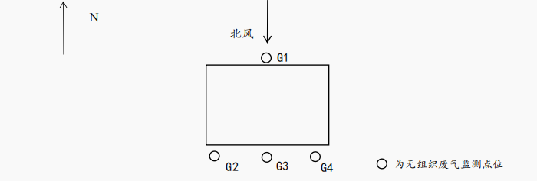
图9.2-1 无组织废气监测点位示意图
9.2.2.2 有组织废气
废气监测结果详见表9.2-4、 表9.2-5、表9.2-6、表9.2-7、表9.2-8、表9.2-9、表9.2-10、表9.2-11、表9.2-12和表9.2-13。
表9.2-4 浇铸废气以及闪蒸干燥排气有组织废气检测结果（12.18）
监测点位 |  |  | 浇铸废气以及闪蒸干燥排气（DA002）
监测日期 |  |  | 2025.12.18
监测指标 | 监测频次 | 标况风量  (m³/h) | 氧含量  (%) | 排放浓度（mg/m³） | 排放速率  (kg/h)
低浓度颗粒物 | 第一次 | 7464 | 20.23 | 1.8 | 1.34×10⁻²
低浓度颗粒物 | 第二次 | 8841 | 20.23 | 1.5 | 1.33×10⁻²
低浓度颗粒物 | 第三次 | 9531 | 20.24 | 2.0 | 1.91×10²
铅 | 第一次 | 7051 | 20.22 | 0.02 | 1.41×10⁴
铅 | 第二次 | 6844 | 20.21 | ND | /
铅 | 第三次 | 6965 | 20.22 | 0.01 | 6.97×10-6
二氧化硫 | 第一次 | 7051 | 20.22 | ND | /
二氧化硫 | 第二次 | 6844 | 20.21 | ND | /
二氧化硫 | 第三次 | 6965 | 20.22 | ND | /
氮氧化物 | 第一次 | 7051 | 20.22 | ND | /
氮氧化物 | 第二次 | 6844 | 20.21 | ND | /
氮氧化物 | 第三次 | 6965 | 20.22 | ND | /
监测指标 | 监测频次 | 标况风量  (m³/h) | 氧含量  (%) | 排放浓度（ug/m³） | 排放速率  (kg/h)
锡 | 第一次 | 8809 | 20.30 | ND | /
锡 | 第二次 | 7847 | 20.31 | ND | /
锡 | 第三次 | 6495 | 20.28 | ND | /
表9.2-5浇铸废气以及闪蒸干燥排气有组织废气检测结果（12.19）
监测点位 |  |  | 浇铸废气以及闪蒸干燥排气（DA002）
监测日期 |  |  | 2025.12.19
监测指标 | 监测频次 | 标况风量（m³/h） | 氧含量（%） | 排放浓度  (mg/m³) | 排放速率（kg/h）
低浓度颗粒物 | 第一次 | 6632 | 20.69 | 2.4 | 1.34×10⁻²
低浓度颗粒物 | 第二次 | 8263 | 20.78 | 2.9 | 1.33×10⁻²
低浓度颗粒物 | 第三次 | 7881 | 20.81 | 2.7 | 1.91×10²
铅 | 第一次 | 7179 | 20.74 | ND | 1.41×10⁴
铅 | 第二次 | 6983 | 20.69 | ND | /
铅 | 第三次 | 6639 | 20.68 | ND | 6.97×10⁵
二氧化硫 | 第一次 | 7171 | 20.84 | ND | /
二氧化硫 | 第二次 | 6744 | 20.85 | ND | /
二氧化硫 | 第三次 | 5941 | 20.78 | ND | /
氮氧化物 | 第一次 | 7171 | 20.84 | ND | /
氮氧化物 | 第二次 | 6744 | 20.85 | ND | /
氮氧化物 | 第三次 | 5941 | 20.78 | ND | /
监测指标 | 监测频次 | 标况风量（m³/h） | 氧含量（%） | 排放浓度（ug/m³） | 排放速率（kg/h）
锡 | 第一次 | 7171 | 20.84 | ND | /
锡 | 第二次 | 6744 | 20.85 | ND | /
锡 | 第三次 | 5941 | 20.78 | ND | /
表9.2-6 粉末、筛分、酸浸、废气排气有组织废气检测结果（12.16）
监测点位 |  |  | 粉末、筛分、酸浸、废气排气（DA003）
监测日期 |  |  | 2025.12.18
监测指标 | 监测频次 | 标况风量  (m³/h) | 氧含量  (%) | 排放浓度（mg/m³） | 排放速率  (kg/h)
低浓度颗粒物 | 第一次 | 2871 | 20.91 | 3.1 | 8.90×10⁻³
低浓度颗粒物 | 第二次 | 2346 | 20.91 | 2.7 | 6.33×10⁻³
低浓度颗粒物 | 第三次 | 2007 | 20.91 | 3.3 | 6.62×10⁻³
铅 | 第一次 | 3010 | 21.0 | 0.12 | 3.61×10⁻⁴
铅 | 第二次 | 2509 | 21.0 | ND | /
铅 | 第三次 | 2514 | 21.0 | 0.02 | 5.03×10⁵
硫酸雾 | 第一次 | 2510 | 21.0 | ND | /
硫酸雾 | 第二次 | 3011 | 21.0 | 0.29 | 8.73×10⁻⁴
硫酸雾 | 第三次 | 3008 | 21.0 | 0.23 | 6.92×10⁴
表9.2-7 粉末、筛分、酸浸、废气排气有组织废气检测结果（12.17 ）
监测点位 |  |  | 粉末、筛分、酸浸、废气排气（DA003）
监测日期 |  |  | 2025.12.19
监测指标 | 监测频次 | 标况风量  (m³/h) | 氧含量  (%) | 排放浓度（mg/m³） | 排放速率  (kg/h)
低浓度颗粒物 | 第一次 | 2541 | 20.92 | 2.1 | 5.34×10⁻³
低浓度颗粒物 | 第二次 | 2026 | 20.91 | 1.7 | 3.44×10⁻³
低浓度颗粒物 | 第三次 | 2198 | 20.91 | 1.9 | 4.18×10⁻³
铅 | 第一次 | 2549 | 21.0 | 0.01 | 2.55×10⁻⁵
铅 | 第二次 | 3053 | 21.0 | 0.02 | 6.11×10⁻⁵
铅 | 第三次 | 2543 | 21.0 | 0.02 | 5.09×10⁻⁵
硫酸雾 | 第一次 | 1853 | 21.0 | 0.26 | 4.82×10⁻⁴
硫酸雾 | 第二次 | 2526 | 21.0 | 0.22 | 5.56×10⁻⁴
硫酸雾 | 第三次 | 2526 | 21.0 | 0.26 | 6.57×10⁻⁴
表9.2-8 多效蒸发器、回转窑燃料有组织废气检测结果（12.18）
监测点位 |  |  | 多效蒸发器、回转窑燃料废气（DA004）
监测日期 |  |  | 2025.12.18
监测指标 | 监测频次 | 标况风量  (m³/h) | 氧含量  (%) | 排放浓度（mg/m³） | 排放速率  (kg/h)
低浓度颗粒物 | 第一次 | 747 | 20.61 | 2.3 | 1.72×10³
低浓度颗粒物 | 第二次 | 769 | 20.56 | 2.5 | 1.92×10³
低浓度颗粒物 | 第三次 | 718 | 20.56 | 2.8 | 2.01×10³
二氧化硫 | 第一次 | 747 | 20.81 | ND | /
二氧化硫 | 第二次 | 747 | 20.34 | 3 | 2.24×10⁻³
二氧化硫 | 第三次 | 747 | 20.68 | ND | /
氮氧化物 | 第一次 | 747 | 20.81 | ND | /
氮氧化物 | 第二次 | 747 | 20.34 | ND | /
氮氧化物 | 第三次 | 747 | 20.68 | ND | /
表9.2-9 多效蒸发器、回转窑燃料有组织废气检测结果（12.19）
监测点位 |  |  | 多效蒸发器、回转窑燃料废气（DA004）
监测日期 |  |  | 2025.12.19
监测指标 | 监测频次 | 标况风量  (m³/h) | 氧含量  (%) | 排放浓度（mg/m³） | 排放速率  (kg/h)
低浓度颗粒物 | 第一次 | 741 | 20.78 | 3.0 | 2.22×10²
低浓度颗粒物 | 第二次 | 639 | 20.83 | 2.5 | 1.60×10⁻³
低浓度颗粒物 | 第三次 | 755 | 20.83 | 2.8 | 2.11×10⁻³
二氧化硫 | 第一次 | 741 | 20.80 | 4 | 2.96×10⁻³
二氧化硫 | 第二次 | 741 | 20.74 | ND | /
二氧化硫 | 第三次 | 741 | 20.80 | ND | /
氮氧化物 | 第一次 | 741 | 20.80 | ND | /
氮氧化物 | 第二次 | 741 | 20.74 | ND | /
氮氧化物 | 第三次 | 741 | 20.80 | ND | /
表9.2-10 0.5吨锅炉燃烧有组织废气检测结果（12.18）
监测点位 |  |  | 0.5吨锅炉燃烧废气（DA006）
监测日期 |  |  | 2025.12.18
监测指标 | 监测频次 | 标况风量  (m³/h) | 氧含量  (%) | 排放浓度（mg/m³） | 排放速率  (kg/h)
低浓度颗粒物 | 第一次 | 6351 | 20.78 | 1.4 | 8.89×10³
低浓度颗粒物 | 第二次 | 6381 | 20.79 | 1.9 | 1.21×10²
低浓度颗粒物 | 第三次 | 6832 | 20.79 | 1.7 | 1.16×10²
二氧化硫 | 第一次 | 6351 | 20.73 | ND | /
二氧化硫 | 第二次 | 6351 | 20.81 | ND | /
二氧化硫 | 第三次 | 6351 | 20.80 | ND | /
氮氧化物 | 第一次 | 6351 | 20.73 | ND | /
氮氧化物 | 第二次 | 6351 | 20.81 | ND | /
氮氧化物 | 第三次 | 6351 | 20.80 | ND | /
表9.2-11 0.5吨锅炉燃烧有组织废气检测结果（12.19）
监测点位 |  |  | 0.5吨锅炉燃烧废气（DA006）
监测日期 |  |  | 2025.12.19
监测指标 | 监测频次 | 标况风量  (m³/h) | 氧含量  (%) | 排放浓度（mg/m³） | 排放速率  (kg/h)
低浓度颗粒物 | 第一次 | 7059 | 20.85 | 1.6 | 1.13×10²
低浓度颗粒物 | 第二次 | 6708 | 20.92 | 1.8 | 1.21×10⁻²
低浓度颗粒物 | 第三次 | 5975 | 20.79 | 1.5 | 8.96×10⁻³
二氧化硫 | 第一次 | 7059 | 20.79 | ND | /
二氧化硫 | 第二次 | 7059 | 20.86 | ND | /
二氧化硫 | 第三次 | 7059 | 20.91 | ND | /
氮氧化物 | 第一次 | 7059 | 20.79 | ND | /
氮氧化物 | 第二次 | 7059 | 20.86 | ND | /
氮氧化物 | 第三次 | 7059 | 20.91 | ND | /
表9.2-12 实验室硫酸雾有组织废气检测结果（12.18）
监测点位 |  |  | 实验室硫酸雾废气（DA008）
监测日期 |  |  | 2025.12.18
监测指标 | 监测频次 | 标况风量  (m³/h) | 氧含量  (%) | 排放浓度（mg/m³） | 排放速率  (kg/h)
硫酸雾 | 第一次 | 956 | 20.87 | ND | /
硫酸雾 | 第二次 | 1005 | 20.91 | ND | /
硫酸雾 | 第三次 | 996 | 20.82 | ND | /
表9.2-13 实验室硫酸雾有组织废气检测结果（12.19）
监测点位 |  |  | 实验室硫酸雾废气（DA008）
监测日期 |  |  | 2025.12.19
监测指标 | 监测频次 | 标况风量  (m³/h) | 氧含量  (%) | 排放浓度（mg/m³） | 排放速率  (kg/h)
硫酸雾 | 第一次 | 1000 | 20.81 | ND | /
硫酸雾 | 第二次 | 999 | 20.85 | ND | /
硫酸雾 | 第三次 | 988 | 20.79 | ND | /
表9.2-6 粉末、筛分、酸浸、废气排气有组织废气检测结果（2.9）
监测点位 |  |  | 粉末、筛分、酸浸、废气排气（DA003）
监测日期 |  |  | 2025.2.9
监测指标 | 监测频次 | 标况风量  (m³/h) | 氧含量  (%) | 排放浓度（mg/m³） | 排放速率  (kg/h)
低浓度颗粒物 | 第一次 | 1343 | 20.91 | ND | /
低浓度颗粒物 | 第二次 | 1504 | 20.91 | 1.3 | 1.96×10⁻3
低浓度颗粒物 | 第三次 | 1536 | 20.91 | ND | /
铅 | 第一次 | 1459 | 21.0 | ND | /
铅 | 第二次 | 1384 | 21.0 | ND | /
铅 | 第三次 | 1441 | 21.0 | ND | /
硫酸雾 | 第一次 | 7095 | 21.0 | 0.43 | 3.05×10⁻3
硫酸雾 | 第二次 | 6893 | 21.0 | 0.26 | 1.79×10⁻3
硫酸雾 | 第三次 | 6896 | 21.0 | 0.26 | 1.79×10⁻3
表9.2-7 粉末、筛分、酸浸、废气排气有组织废气检测结果（2.10 ）
监测点位 |  |  | 粉末、筛分、酸浸、废气排气（DA003）
监测日期 |  |  | 2025.2.10
监测指标 | 监测频次 | 标况风量  (m³/h) | 氧含量  (%) | 排放浓度（mg/m³） | 排放速率  (kg/h)
低浓度颗粒物 | 第一次 | 1557 | 20.92 | ND | /
低浓度颗粒物 | 第二次 | 1479 | 20.91 | ND | /
低浓度颗粒物 | 第三次 | 1497 | 20.91 | ND | /
铅 | 第一次 | 1470 | 21.0 | ND | /
铅 | 第二次 | 1488 | 21.0 | ND | /
铅 | 第三次 | 1345 | 21.0 | ND | /
硫酸雾 | 第一次 | 7564 | 21.0 | 0.21 | 1.59×10⁻3
硫酸雾 | 第二次 | 7016 | 21.0 | 0.22 | 1.54×10⁻3
硫酸雾 | 第三次 | 7334 | 21.0 | ND | /
综上可知拆解生产线颗粒物排放浓度值为1.4～3.3mg/m³，铅排放浓度值为0.01～0.02mg/m³，二氧化硫排放浓度值为3-4μg/m³；氮氧化物未检出，锡未检出，硫酸雾排放浓度0.23—0.29mg/m³。颗粒物、铅、二氧化硫、氮氧化物、锡、硫酸雾排放浓度均满足《再生铜、铅、铝、锌工业污染物排放标准》（GB31574-2015）中标准。
9.2.3 噪声
噪声监测结果详见表9.2-14、9.2-15。
表9.2-14 噪声检测结果（12.18）
采样 日 期 | 天气状况 | 主要声源 | 点位 | 检 测 结 果 dB（A）
 |  |  |  | 昼间
2025.12.16 | 晴 | 机械噪声 | 东厂界N1 | 62
2025.12.16 | 晴 | 机械噪声 | 南厂界N2 | 63
2025.12.16 | 晴 | 机械噪声 | 西厂界N3 | 56
2025.12.16 | 晴 | 机械噪声 | 北厂界N4 | 59
备注 | 昼间仪器测前校准值93.7dB，测后校准值93.9dB，结果合格。
表9.2-15 噪声检测结果（4.19）
采样 日 期 | 天气状况 | 主要声源 | 点位 | 检 测 结 果 dB（A）
 |  |  |  | 昼间
2025.12.17 | 晴 | 机械噪声 | 东厂界N1 | 62
2025.12.17 | 晴 | 机械噪声 | 南厂界N2 | 64
2025.12.17 | 晴 | 机械噪声 | 西厂界N3 | 53
2025.12.17 | 晴 | 机械噪声 | 北厂界N4 | 57
备注 | 昼间仪器测前校准值93.8dB，测后校准值93.7dB，结果合格。
检测结果显示：验收期间，昼间噪声测量值范围为53~64dB（A），达到《工业企业厂界环境噪声排放标准》（GB12348-2008）3类排放标准。
噪声监测点位示意图见图9.2-2

图9.2-2 噪声监测点位示意图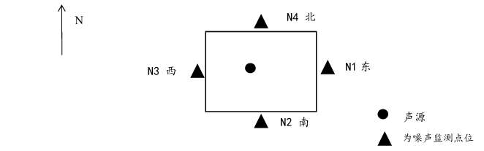
9.2.4 污染物排放总量核算
水污染物：总镍0.0009t/a、总镉0.09 kg/a、总铬0.45kg/a、总砷kg/a、总铜0.0018t/a、总锌0.009t/a、总铅1.85kg/a、总汞0.09kg/a、COD 0.33t/a、氨氮0.0558t/a。
废气污染物中大气污染物：颗粒物0.1031t/a、铅1.85kg/a、锡0.1kg/a、二氧化硫0.08386t/a、氮氧化物0.25617t/a和硫酸雾0.03456t/a。
出口总量计算：颗粒物排放总量为（1.55×10⁻²+1.96×10⁻³+1.86×10⁻³+1.11×10⁻²）×8×300/1000=0.073008t/a。
铅排放总量为6.95×10⁻⁵×8×300/1000=0.0001668t/a。
二氧化硫排放总量为2.24×10⁻³×8×300/1000=0.005376t/a。
硫酸雾排放总量为5.76×10⁻⁴×24×300/1000=0.0041472t/a。
本项目污染物总量核算一览表见表9.2-16。
废水污染物总量核算一览表
污染物名称 | 点位 | 排放浓度 | 废水排放量（m³/a） | 排放总量（t/a） | 总计（t/a） | 建设项目主要污染物新增排放容量核定表 | 环评要求（t/a） | 是否达标
总砷 | 生产废水 | 1.4（ug/L） | 9000 | 0.0000126 | 0.0000126 | 0.9(kg/a) | / | 达标
总铅 | 生产废水 | / | / | / | / | 1.85(kg/a |  | 达标
总汞 | 生产废水 | / | / | / | / | 0.09(kg/a |  | 达标
总镉 | 生产废水 | / | / | / | / | 0.09(kg/a |  | 达标
总铬 | 生产废水 | / | / | / | / | 0.45(kg/a |  | 达标
总镍 | 生产废水 | / | / | / | / | / | 0.0009 | 达标
总铜 | 生产废水 | / | / | / | / | / | 0.0018 | 达标
总锌 | 生产废水 | 0.2（mg/L） | 9000 | 0.0018 | 0.0018 | / | 0.009 | 达标
COD | 生产废水 | 11（mg/L） | 9000 | 0.099 | 0.099 | / | 0.33 | 达标
氨氮 | 生产废水 | 0.129 | 9000 | 0.00161 | 0.00161 | / | 0.0558 | 达标
表9.2-16 废气项目污染物总量核算一览表
污染物名称 | 点位 | 排放浓度（mg/m³） | 排放速率（kg/h） | 运行时间（h） | 排放总量（t/a） | 总计 | 环评要求 | 是否达标
颗粒物 | 浇铸废气以及闪蒸干燥排气（DA002） | 1.8 | 0.0155 | 2400 | 0.0372 | 0.073008（t/a） | 0.1031（t/a） | 达标
颗粒物 | 粉末、筛分、酸浸、废气排气（DA003） | 3.0 | 0.00196 | 2400 | 0.004704 | 0.073008（t/a） | 0.1031（t/a） | 达标
颗粒物 | 多效蒸发器、回转窑燃料废（DA004） | 2.5 | 0.00186 | 2400 | 0.004464 | 0.073008（t/a） | 0.1031（t/a） | 达标
颗粒物 | 0.5吨锅炉燃烧废气（DA006） | 1.7 | 0.0111 | 2400 | 0.2664 | 0.073008（t/a） | 0.1031（t/a） | 达标
铅 | 浇铸废气以及闪蒸干燥排气（DA002） | 0.01 | 0.0000695 | 2400 | 0.1668 | 0.1668（kg/a） | 1.85（kg/a） | 达标
铅 | 粉末、筛分、酸浸、废气排气（DA003） | / | / | 2400 | / | 0.1668（kg/a） | 1.85（kg/a） | 达标
二氧化硫 | 浇铸废气以及闪蒸干燥排气（DA002） | / | / | 2400 | / | 0.005376 | 0.08386（t/a） | 达标
二氧化硫 | 多效蒸发器、回转窑燃料废（DA004） | 3 | 0.00224 | 2400 | 0.005376 | 0.005376 | 0.08386（t/a） | 达标
二氧化硫 | 0.5吨锅炉燃烧废气（DA006） | / | / | 2400 | / | 0.005376 | 0.08386（t/a） | 达标
氮氧化物 | 浇铸废气以及闪蒸干燥排气（DA002） | / | / | 2400 | / | / | 0.25617（t/a） | 达标
氮氧化物 | 多效蒸发器、回转窑燃料废（DA004） | / | / | 2400 | / | / | 0.25617（t/a） | 达标
氮氧化物 | 0.5吨锅炉燃烧废气（DA006） | / | / | 2400 | / | / | 0.25617（t/a） | 达标
锡 | 浇铸废气以及闪蒸干燥排气（DA002） | / | / | 2400 | / | / | 0.1（kg/a） | 达标
硫酸雾 | 粉末、筛分、酸浸、废气排气（DA003） | 0.25 | 0.000576 | 7200 | 0.0041472 | 0.0041472 | 0.0041472（t/a） | 达标
硫酸雾 | 实验室硫酸雾废气（DA008） | / | / | 7200 | / | 0.0041472 | 0.0041472（t/a） | 达标
根据实际检测结果，本项目各污染因子未超过环评批复的总量控制指标。

10 验收监测结论
安徽格海检测技术有限公司于 2025 年12 月 16～19 日、2026年2月9～10日对芜湖市易晖金属有限公司湿法工艺生产线技术改造项目进行竣工环境保护验收监测，监测期间对企业的生产负荷进行现场核查，核查结果满足竣工环境保护验收监测对生产工况的要求，企业各项污染治理设施运行正常，工况基本稳定。通过对该项目废气排放监测、噪声监测和现场环境管理检查，得出竣工环境保护验收结论如下：

10.1废气
破碎、筛分、闪蒸和回转窑干燥等工序的颗粒物、SO2、NOx和浸出工序的硫酸雾参照执行《再生铜、铅、铝、锌工业污染物排放标准》（GB 31574-2015）表4、表5标准值；镍及其化合物执行《大气污染物综合排放标准》（GB 16297-1996）表2中的二级排放标准；天然气锅炉废气中烟尘、S排放执行《锅炉大气污染物排放标准》（GB 13271-2014）表3中大气污染物特别排放限值，NOx排放浓度执行芜湖市“芜大气办[2019]22号”文要求。

10.2 废水
项目运营期生产废水经过厂区处理设施处理达标后、通过开发区污水管网接入南陵县污水处理厂深度处理达标后的尾水排入市桥河、进入漳河；待南陵经济开发区污水处理厂建成投运后，本项目外排废水通过开发区污水管网接入南陵经济开发区污水处理厂深度处理达标后的尾水排入后港河、进入漳河。厂区废水排放执行《再生铜、铅、铝、锌工业污染物排放标准》（GB31574-2015）表1的规定（总铅等重金属执行其中的生产车间或设施废水排放口的排放标准），以及污水处理厂接管标准，污水处理厂出水水质执行《城镇污水处理厂污染物排放标准》（GB18918-2002）一级A标。
10.3 噪声
本项目施工期噪声排放执行《建筑施工场界环境噪声排放标准》（GB12523-2011）中的要求，营运期厂界噪声执行《工业企业厂界环境噪声排放标准》（GB12348-2008）中3类标准。

10.4 固废
本项目危险废物暂存场所执行《危险废物贮存污染控制标准》（GB18597-2001）以及《关于发布〈一般工业固体废物贮存、处置场污染控制标准〉（GB18599-2001）等3项国家污染物控制标准修改单的公告》的相关要求。

10.5 总量核算
废水污染物控制总量指标为：总镍0.0009t/a、总镉0.09 kg/a、总铬0.45kg/a、总砷kg/a、总铜0.0018t/a、总锌0.009t/a、总铅1.85kg/a、总汞0.09kg/a、COD 0.33t/a、氨氮0.0558t/a。实际排放镍物质未检出、镉物质未检出、总物质未检出、总砷0.0126kg/a、总铜物质未检出、总锌0.0018t/a、总铅物质未检出、总汞物质未检出、COD 0.099t/a、氨氮0.00161t/a。
废气污染物中大气污染物：颗粒物0.1031t/a、铅1.85kg/a、尘中锡0.1kg/a、二氧化硫0.08386t/a、氮氧化物0.25617t/a和硫酸雾0.03456t/a。实际排放颗粒物0.073008t/a、铅0.1688kg/a、锡物质未检出、二氧化硫0.005376t/a、氮氧化物未检出和硫酸雾0.0041472t/a均不超标。

10.6 建议
（1）进一步做好企业环保设施和设备的维护和管理，确保设备长期稳定运行，以确保污染物长期稳定达标排放；
（2）自觉接受环境管理部门监督，定期对污染物排放情况进行监测。

建设项目竣工环境保护“三同时”验收登记表
填表单位（盖章）：芜湖市易晖金属有限公司 填表人（签字）： 项目经办人（签字）：
建  设项  目 | 项目名称 |  |  | 芜湖市易晖金属有限公司湿法工艺生产线技术改造项目 |  |  |  |  |  |  |  |  |  |  |  |  |  | 项目代码 |  |  |  |  |  |  | 建设地点 |  |  |  | 安徽南陵经济开发区燕山路1号
建  设项  目 | 行业类别（分类管理名录） |  |  | 三十四、环境治理业—101一般工业固体废物（含污泥）利用及处置；100、危险废物（含医疗废物）利用及处置—利用及处置的（单独收集、病死动物化尸窑（井）除外） |  |  |  | 建设性质 |  |  |  | 新建 改扩建 技术改造 |  |  |  |  |  |  |  |  |  |  |  |  | 项目厂区中心经度/纬度 |  |  | 经度118.301020360°， 纬度30.893276038°
建  设项  目 | 设计生产能力 |  |  | 碱式碳酸锌及相关产品2000吨 |  |  |  |  |  |  |  |  |  | 实际生产能力 |  |  |  |  | 碱式碳酸锌及相关产品2000吨 |  |  |  |  |  | 环评单位 |  |  | 安徽师范大学
建  设项  目 | 环评文件审批机关 |  |  | 芜湖市生态环境局 |  |  |  |  |  |  |  |  |  | 审批文号 |  |  |  |  | 芜环评审〔2020〕276号 |  |  |  |  |  | 环评文件类型 |  |  |  |  | 环境影响报告书
建  设项  目 | 开工日期 |  |  | 2019年 4月 |  |  |  |  |  | 竣工日期 |  |  |  |  |  |  | 2020年 9 月 |  |  |  |  |  |  |  |  | 排污许可证申领时间 |  |  |  |  |  |  |  | 2025 年 8月 12日
建  设项  目 | 环保设施设计单位 |  |  | / |  |  |  |  |  | 环保设施施工单位 |  |  |  |  |  |  | / |  |  |  |  |  |  |  |  | 本工程排污许可证编号
建  设项  目 | 验收单位 |  |  | 安徽绿创环境科技有限公司 |  |  |  |  |  | 环保设施监测单位 |  |  |  |  |  |  | 安徽格海检测技术有限公司 |  |  |  |  |  |  |  |  | 验收监测时工况 |  |  |  |  |  |  |  | 75%以上
建  设项  目 | 投资总概算（万元） |  |  | 600 |  |  |  |  |  |  | 环保投资总概算（万元） |  |  |  |  |  |  |  |  | 120 |  |  |  |  |  | 所占比例（%） |  |  |  |  |  |  | 20
建  设项  目 | 实际总投资（万元） |  |  | 600 |  |  |  |  |  |  | 实际环保投资（万元） |  |  |  |  |  |  |  |  | 120 |  |  |  |  |  | 所占比例（%） |  |  |  |  |  |  | 20
建  设项  目 | 废水治理（万元） |  |  | 0 | 废气治理  （万元） |  | 120 |  | 噪声治理  （万元） |  |  |  | 0 |  | 固体废物治理（万元） |  |  |  |  |  |  |  | 0 |  |  | 绿化及生态  （万元） |  |  |  |  |  | 0 |  |  |  | 其他  （万元） | 0
建  设项  目 | 新增废水处理设施能力 |  |  | / |  |  |  |  |  |  |  |  |  |  | 新增废气处理设施能力 |  |  |  |  |  |  |  | / |  | 年平均工作时 |  |  |  |  |  |  |  |  |  |  | 7200 h
运营单位 |  |  |  | 芜湖市易晖金属有限公司 |  |  |  |  | 运营单位统一社会信用代码（或组织机构代码） |  |  |  |  |  |  |  |  |  | 91340223680810727D |  |  |  |  |  | 验收时间 |  |  |  |  |  |  |  |  |  |  | 2025 年1月
污染物排放达标与总量控制（工业建设项目详填） |  | 污染物 |  | 原有排放量（1） |  | 本期工程实际排放浓度（2） | 本期工程允许排放浓度（3） |  | 本期工程产生量（4） |  |  |  | 本期工程自身削减量（5） |  |  | 本期工程实际排放量（6） |  |  |  |  | 本期工程核定排放总量（7） |  |  | 本期工程“ 以新带老 ”削减量（8） |  |  | 全厂实际排放总量（9） |  |  |  | 全厂核定排放总量（10） |  |  |  | 区域平衡替代削减量（11） |  |  | 排放增减量（12）
 |  | 废水 |  | / |  | / | / |  | / |  |  |  | / |  |  | / |  |  |  |  | / |  |  | / |  |  | / |  |  |  | / |  |  |  | / |  |  | /
 |  | 化学需氧量 |  | / |  | 11 | 500 |  | / |  |  |  | / |  |  | / |  |  |  |  | / |  |  | / |  |  | / |  |  |  | / |  |  |  | / |  |  | /
 |  | 氨氮 |  | / |  | 0.129 | / |  | / |  |  |  | / |  |  | / |  |  |  |  | / |  |  | / |  |  | / |  |  |  | / |  |  |  | / |  |  | /
 |  | 石油类 |  | / |  | / | / |  | / |  |  |  | / |  |  | / |  |  |  |  | / |  |  | / |  |  | / |  |  |  | / |  |  |  | / |  |  | /
 |  | 废气 |  | / |  | / | / |  | / |  |  |  | / |  |  | / |  |  |  |  | / |  |  | / |  |  | / |  |  |  | / |  |  |  | / |  |  | /
 |  | 二氧化硫 |  | / |  | / | / |  | / |  |  |  | / |  |  | / |  |  |  |  | / |  |  | / |  |  | / |  |  |  | / |  |  |  | / |  |  | /
 |  | 烟尘 |  | / |  | / | / |  | / |  |  |  | / |  |  | / |  |  |  |  | / |  |  | / |  |  | / |  |  |  | / |  |  |  | / |  |  | /
 |  | 氮氧化物 |  | / |  | / | / |  | / |  |  |  | / |  |  | / |  |  |  |  | / |  |  | / |  |  | / |  |  |  | / |  |  |  | / |  |  | /
 |  | 工业固体废物 |  | / |  | / | / |  | / |  |  |  | / |  |  | / |  |  |  |  | / |  |  | / |  |  | / |  |  |  | / |  |  |  | / |  |  | /
 |  | 与项目有关的其他特征污染物 | 非甲烷总烃 | / |  | / | / |  | / |  |  |  | / |  |  | / |  |  |  |  | / |  |  | / |  |  | / |  |  |  | / |  |  |  | / |  |  | /

附件

附件一：委托协议
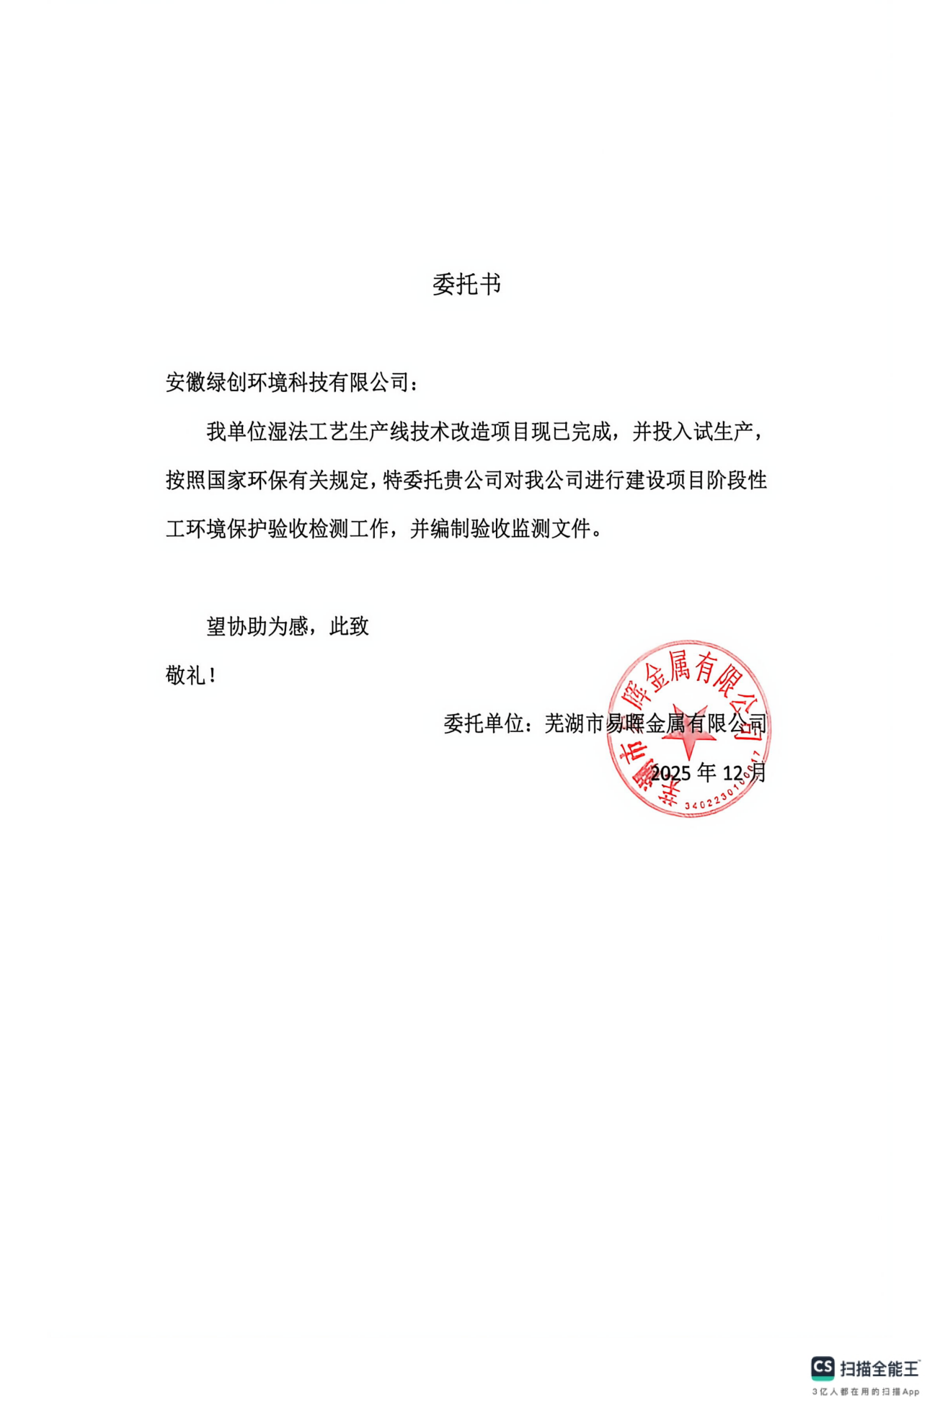

附件二：生产工况
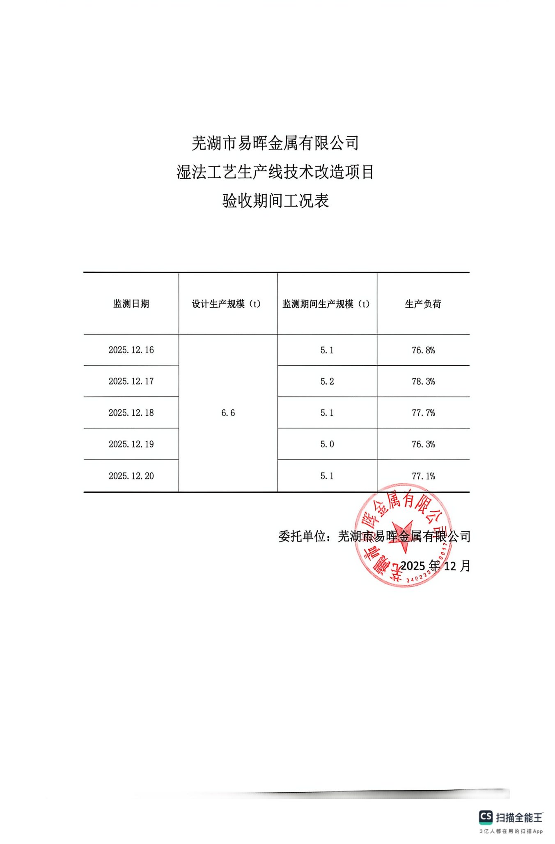

附件三：环评批复
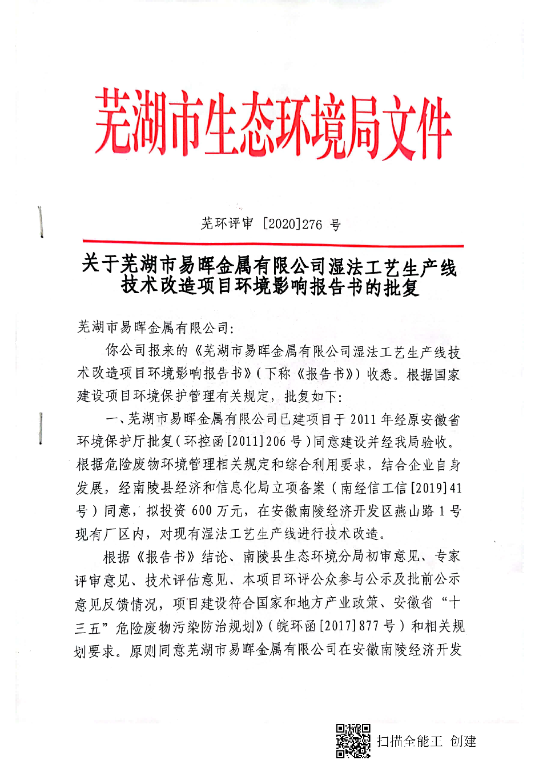
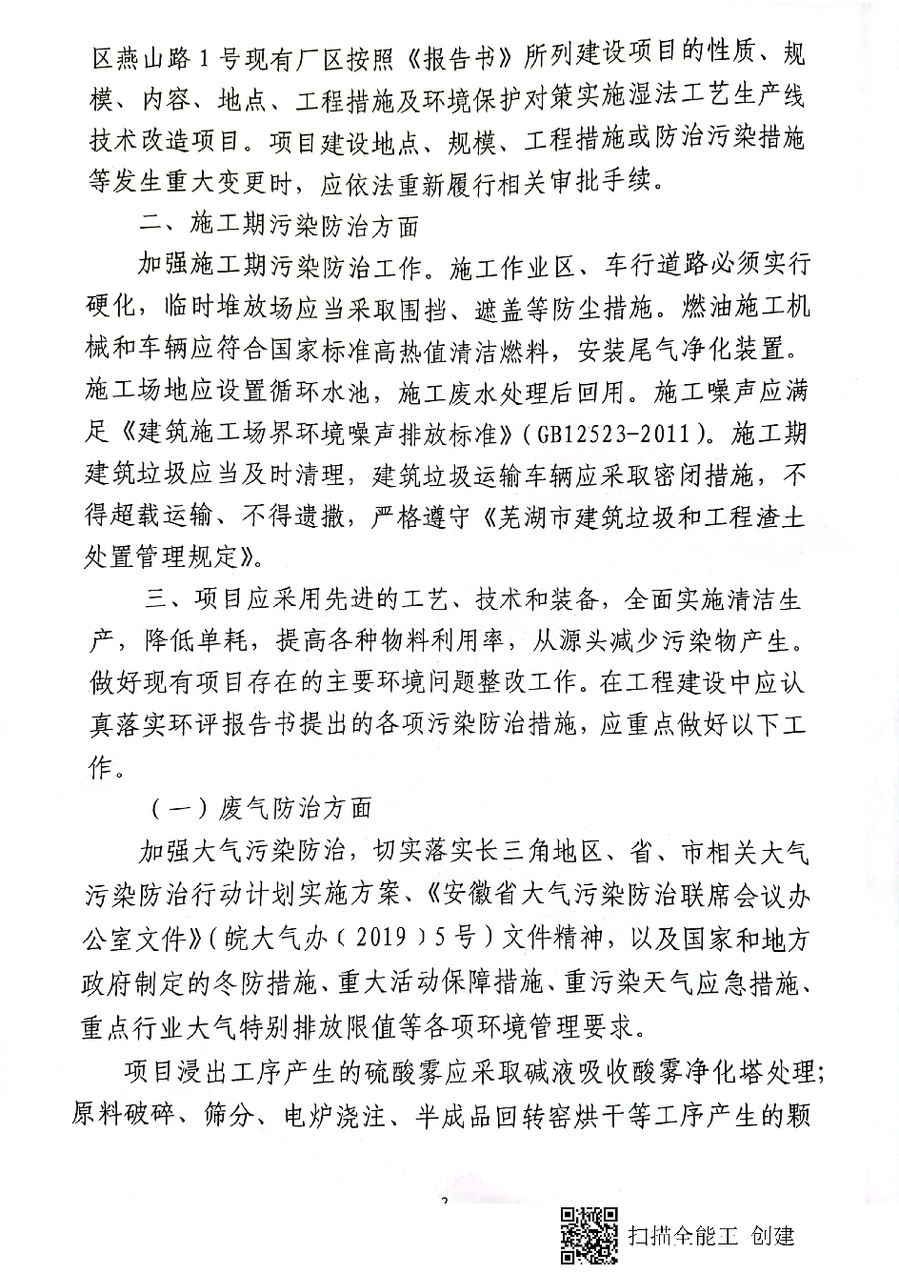

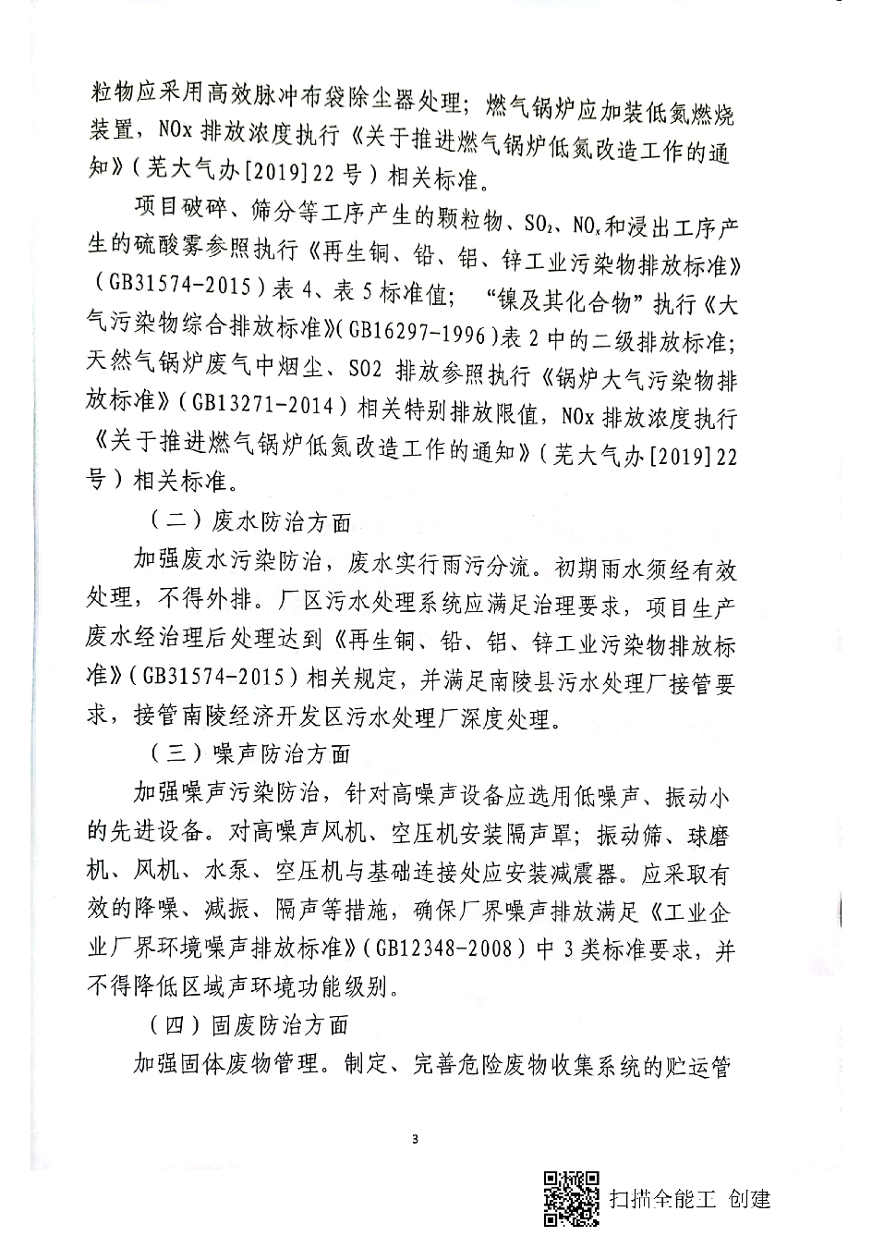

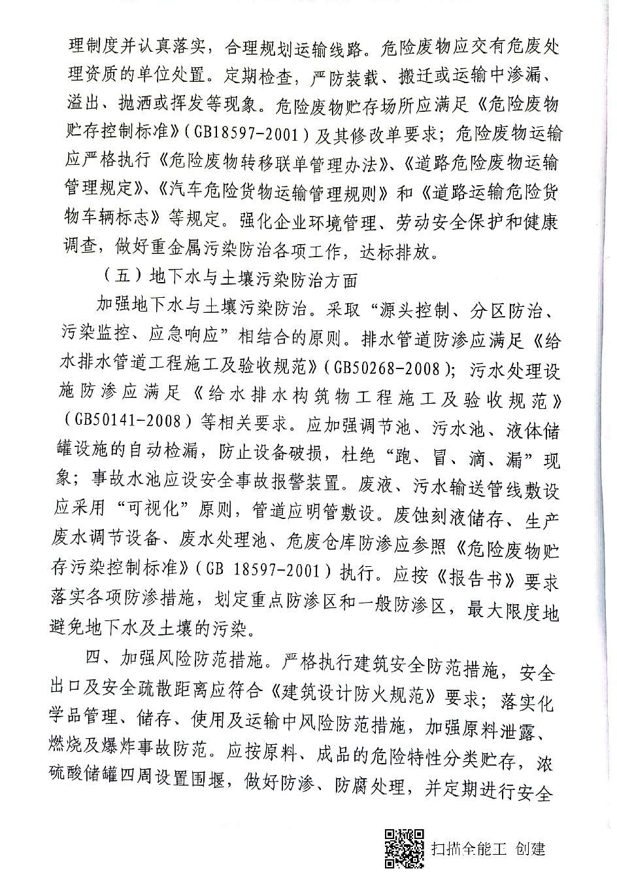

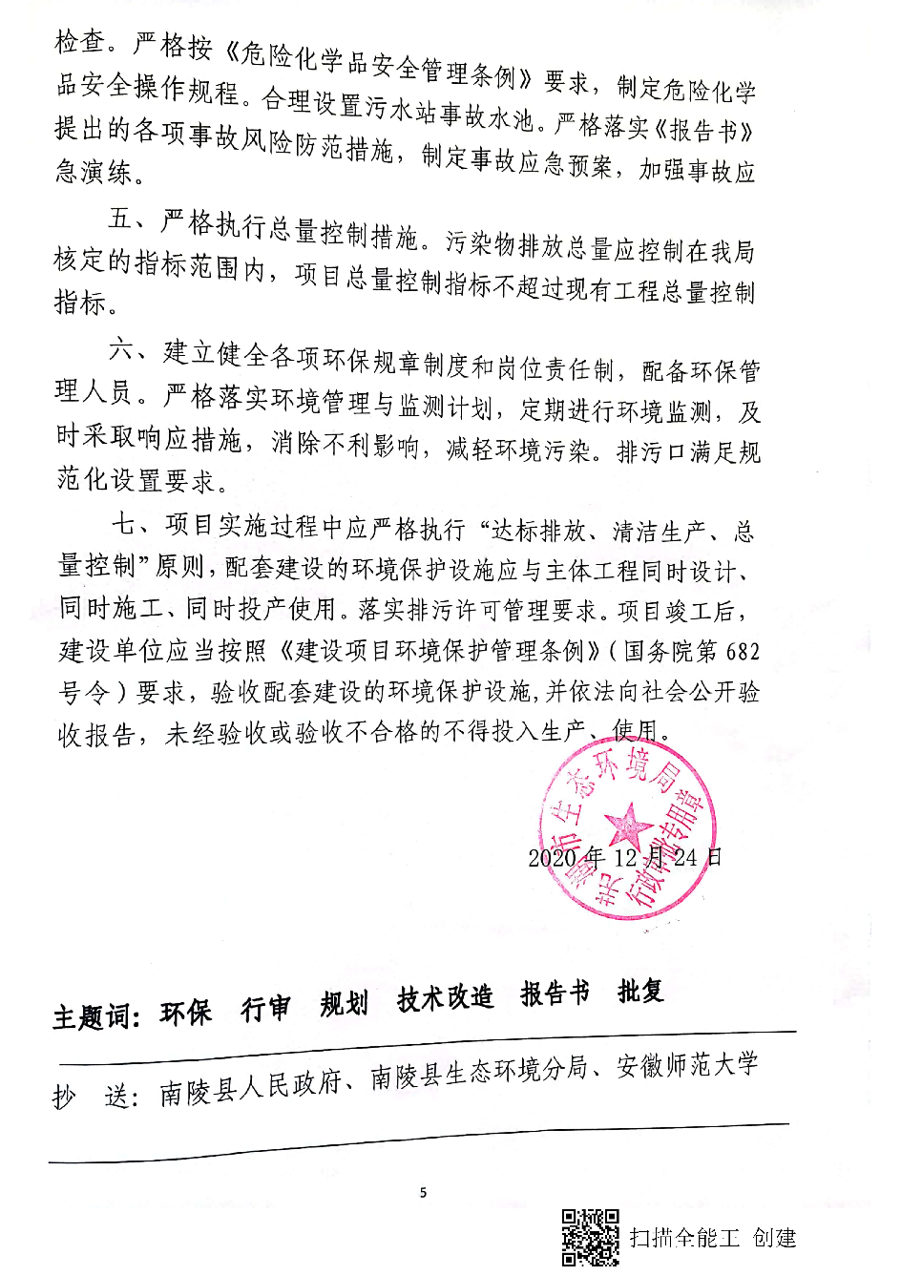

附件四：项目备案表
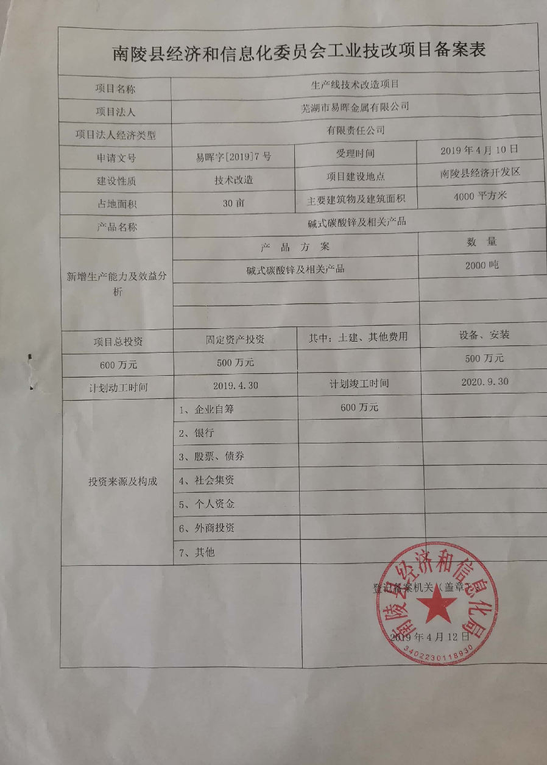

附件五：营业执照
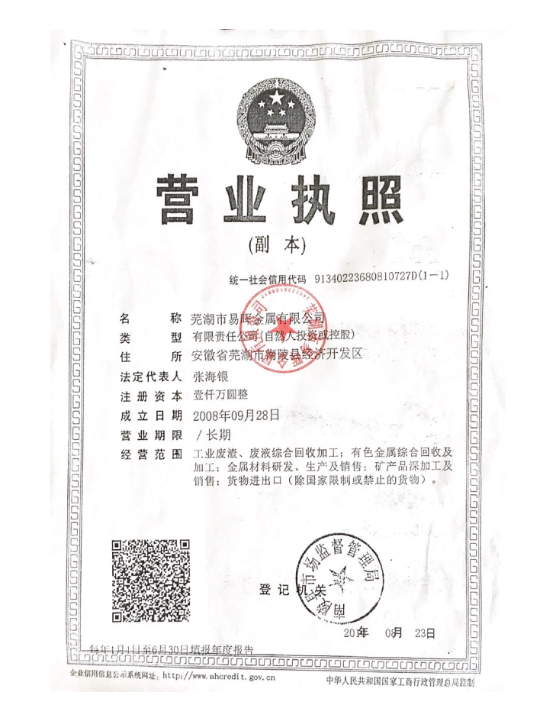

附件六：排污许可证
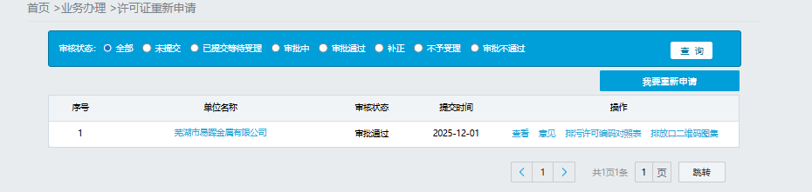

附件七：应急预案备案表
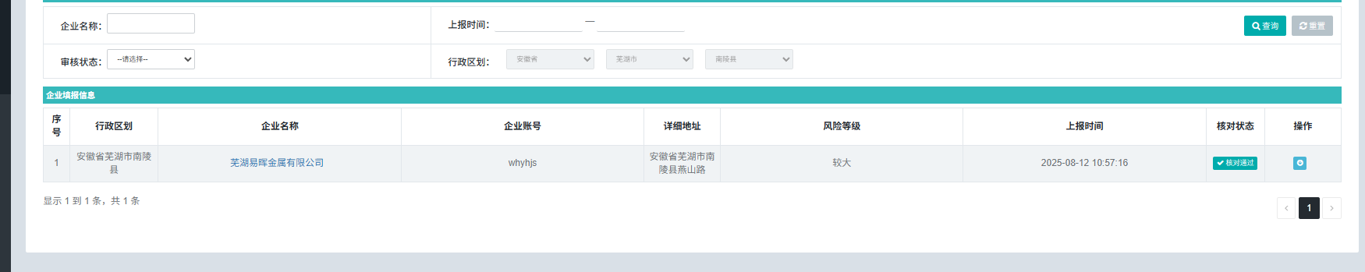

附件八：危废经营许可证
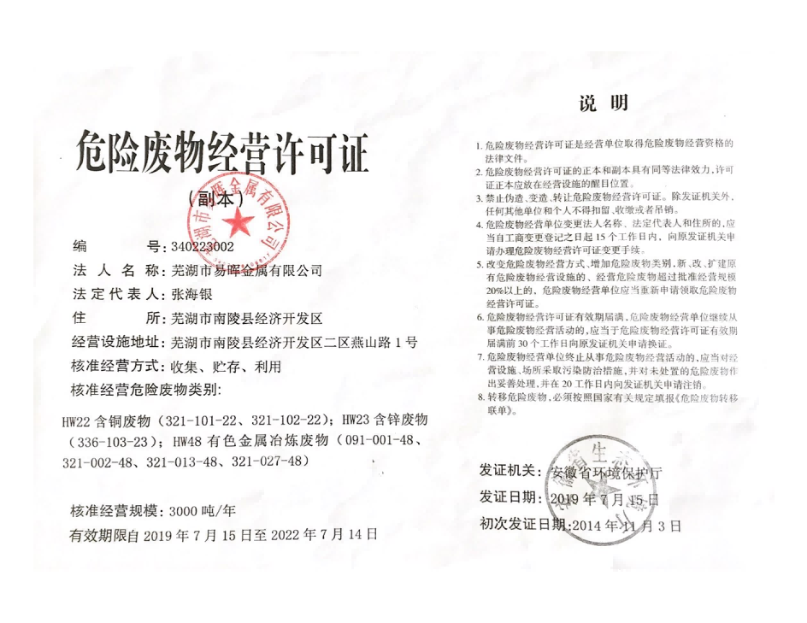

附件九：检测报告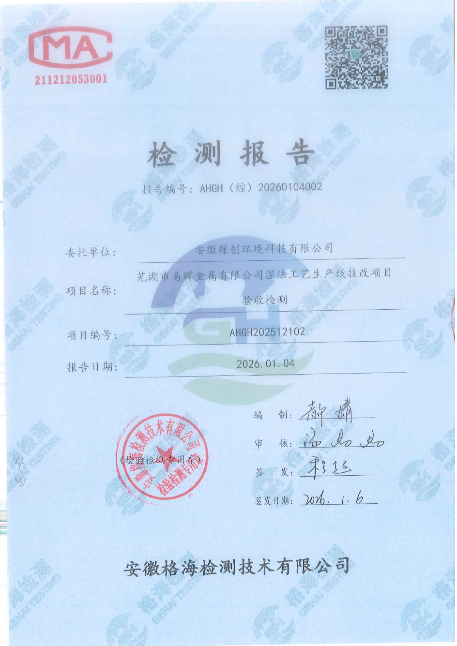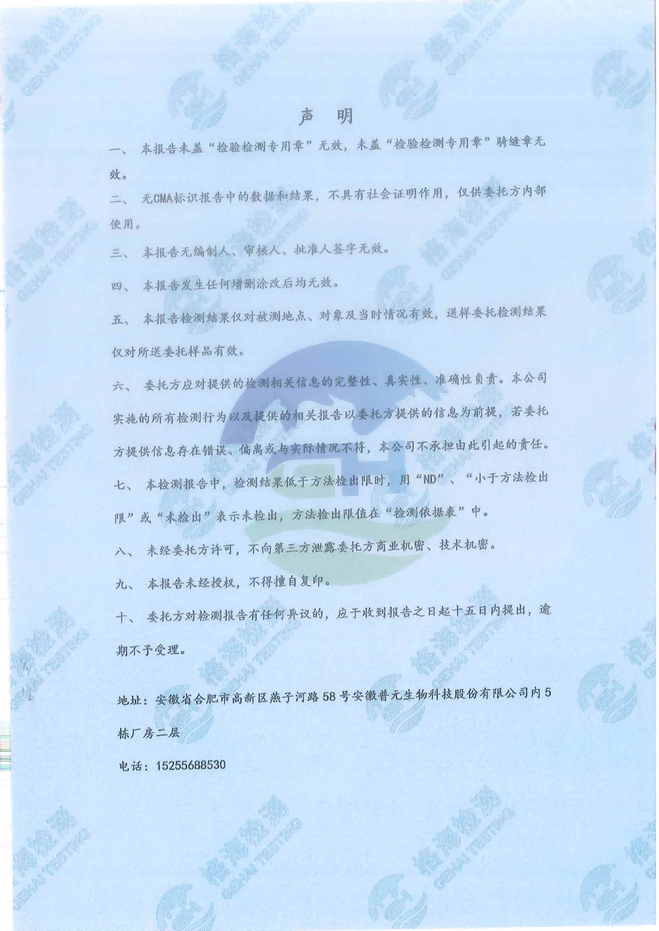

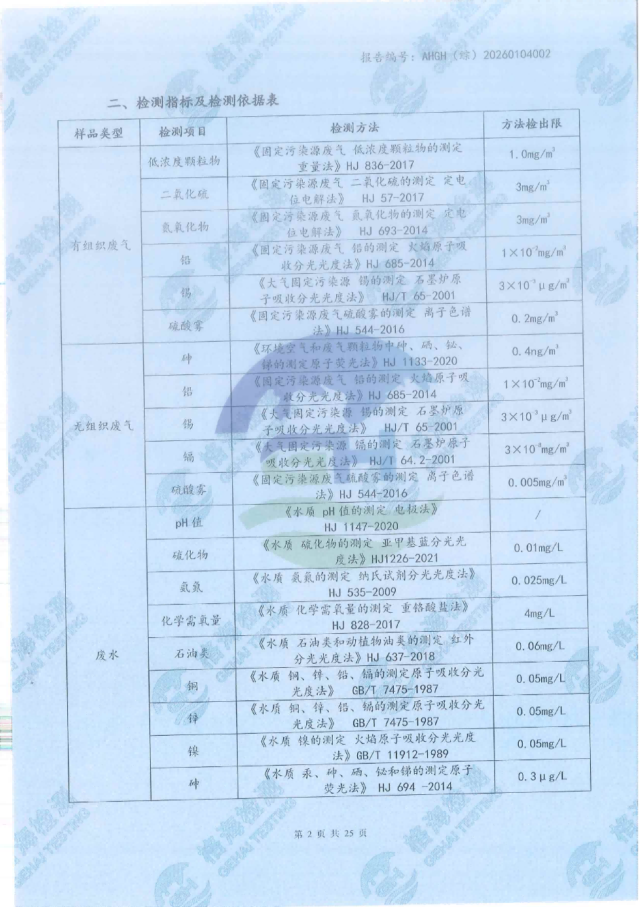
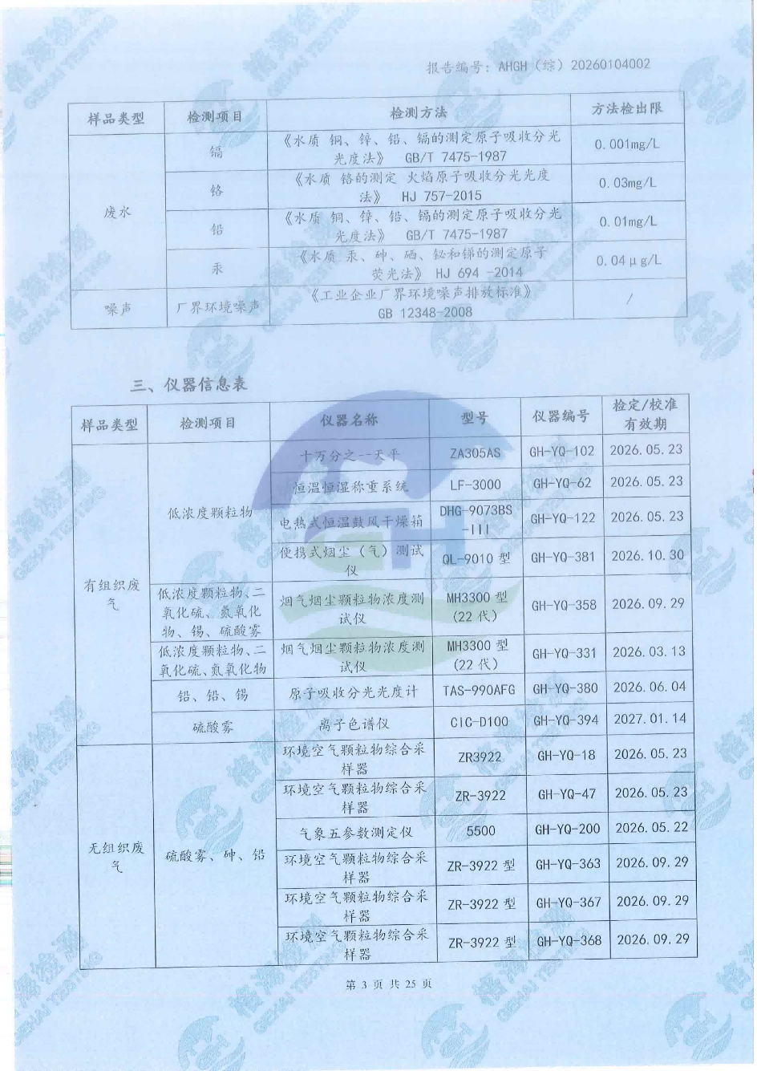

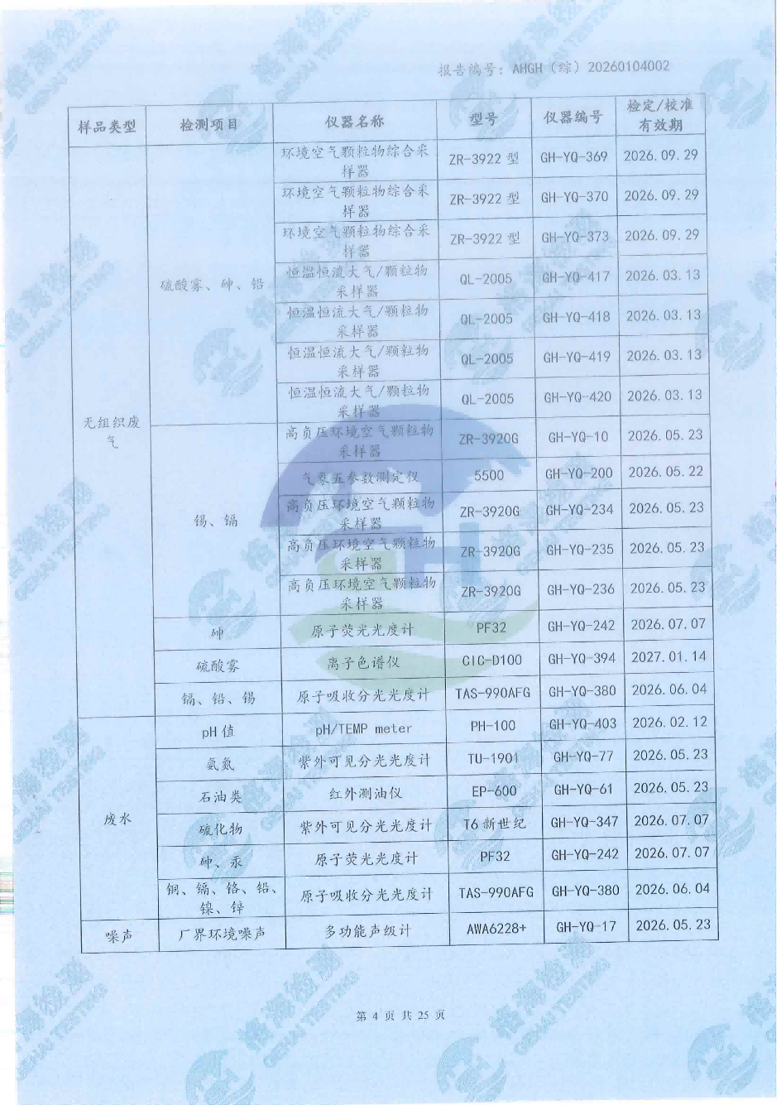
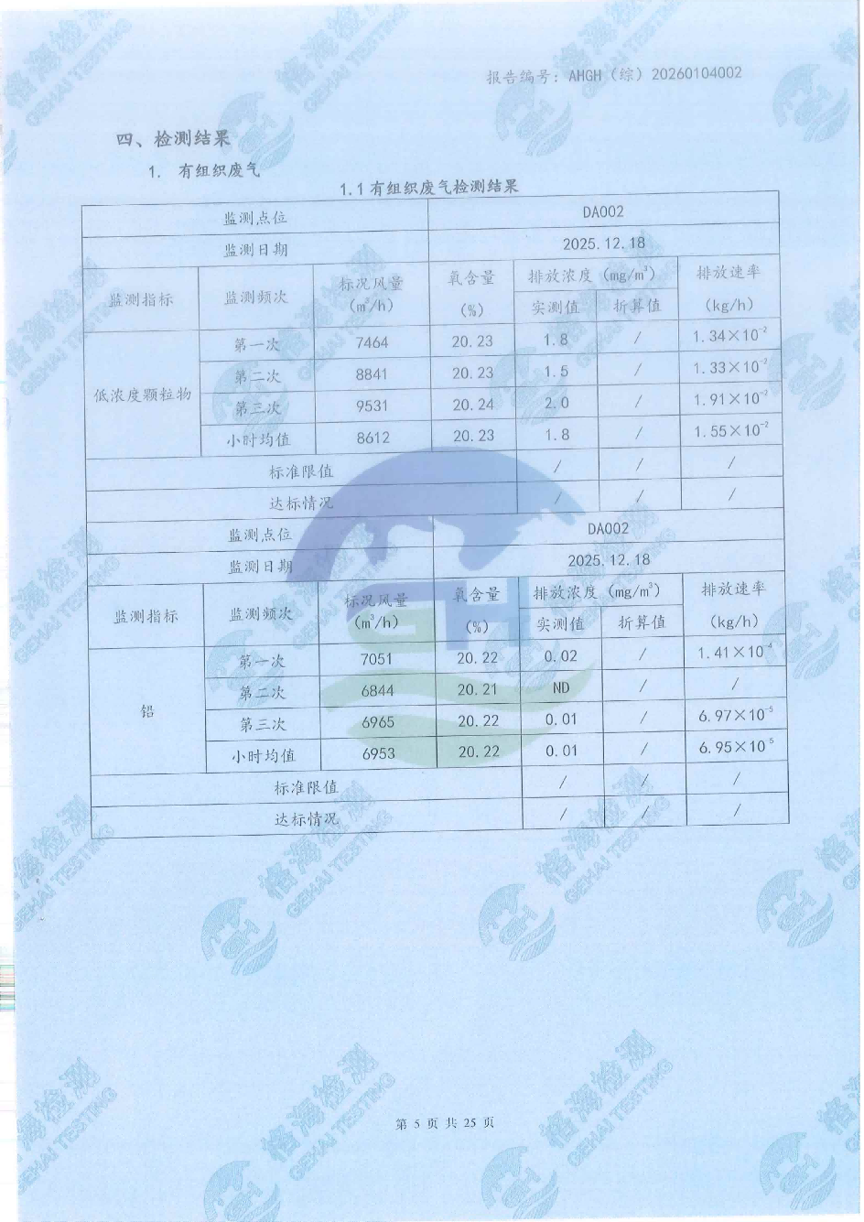

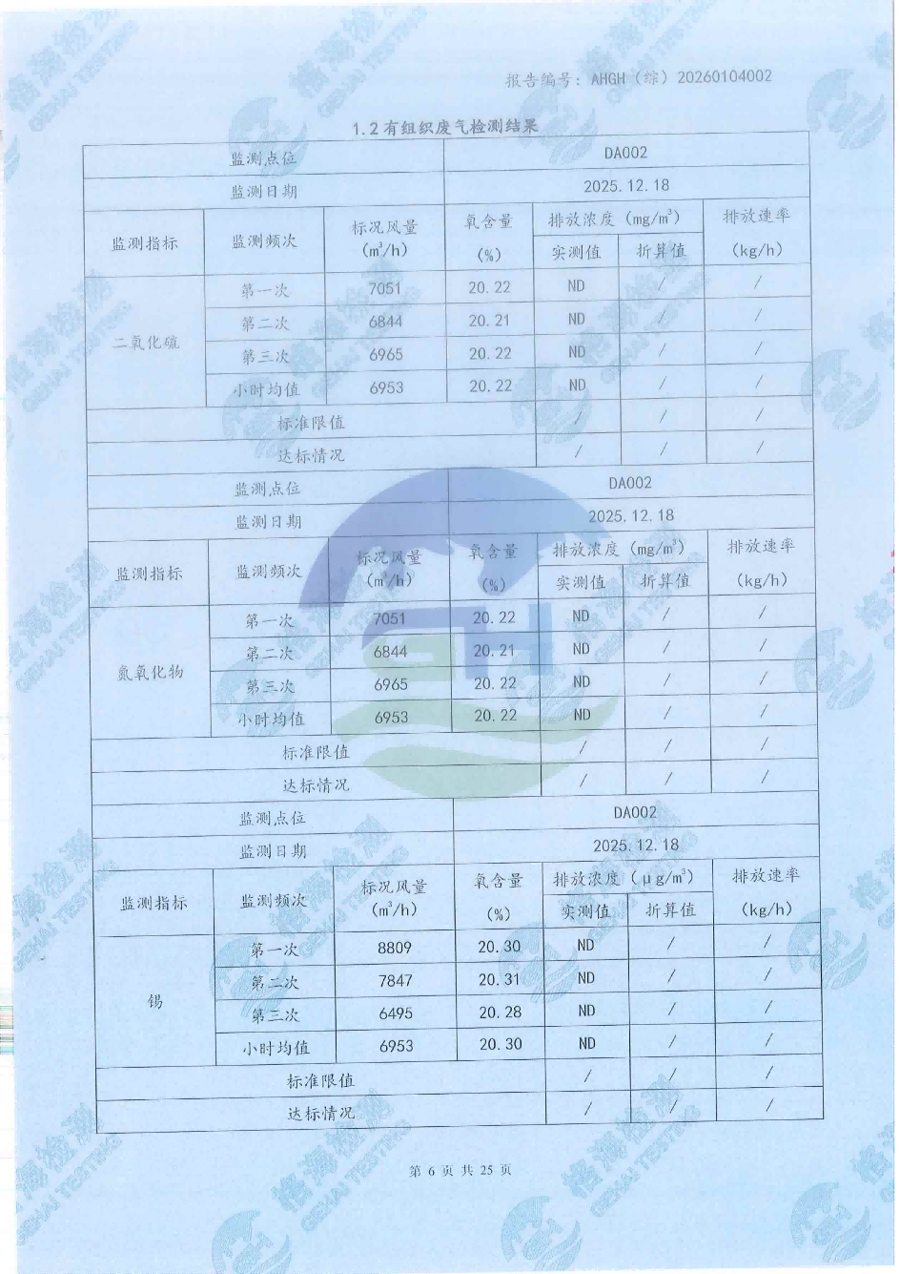

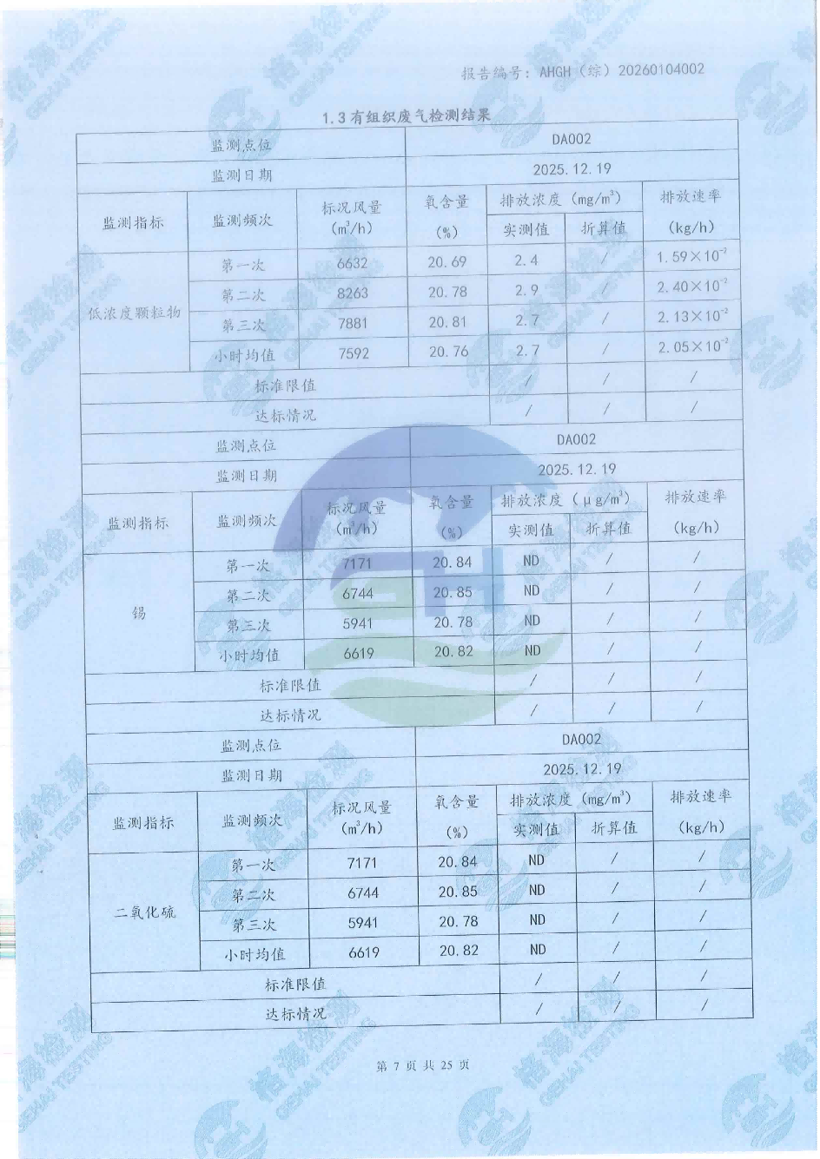
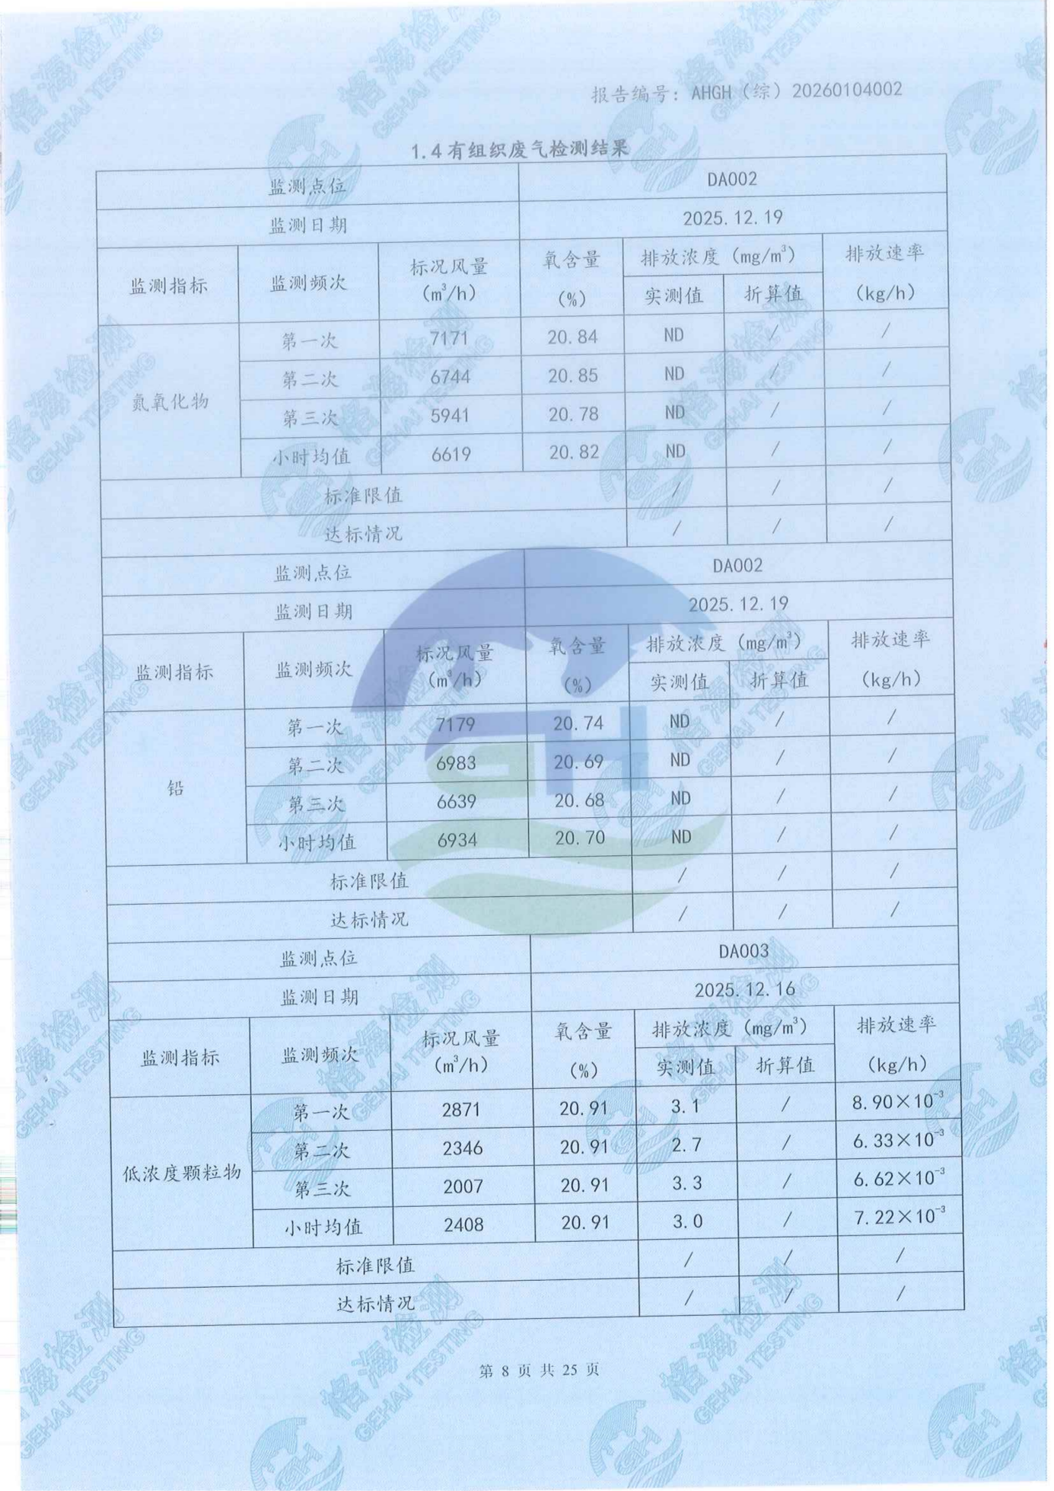

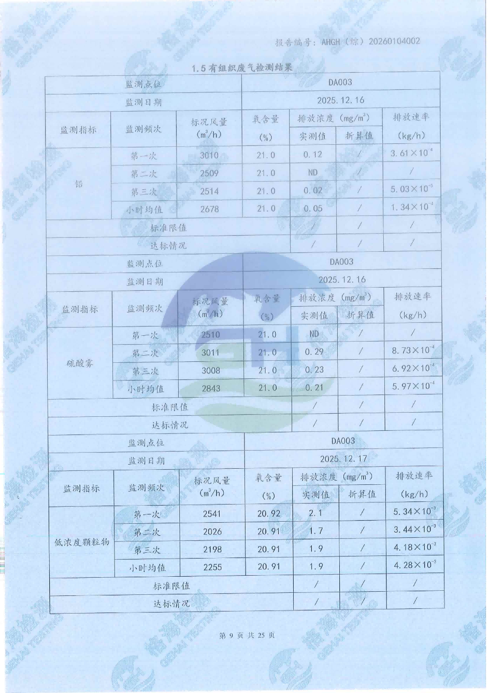

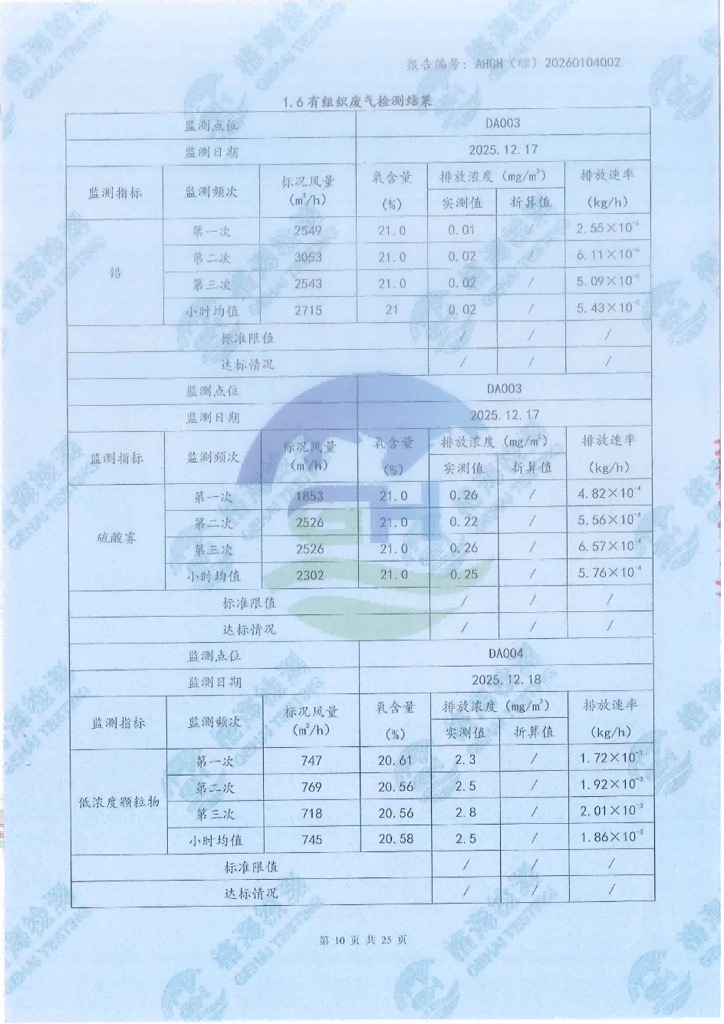

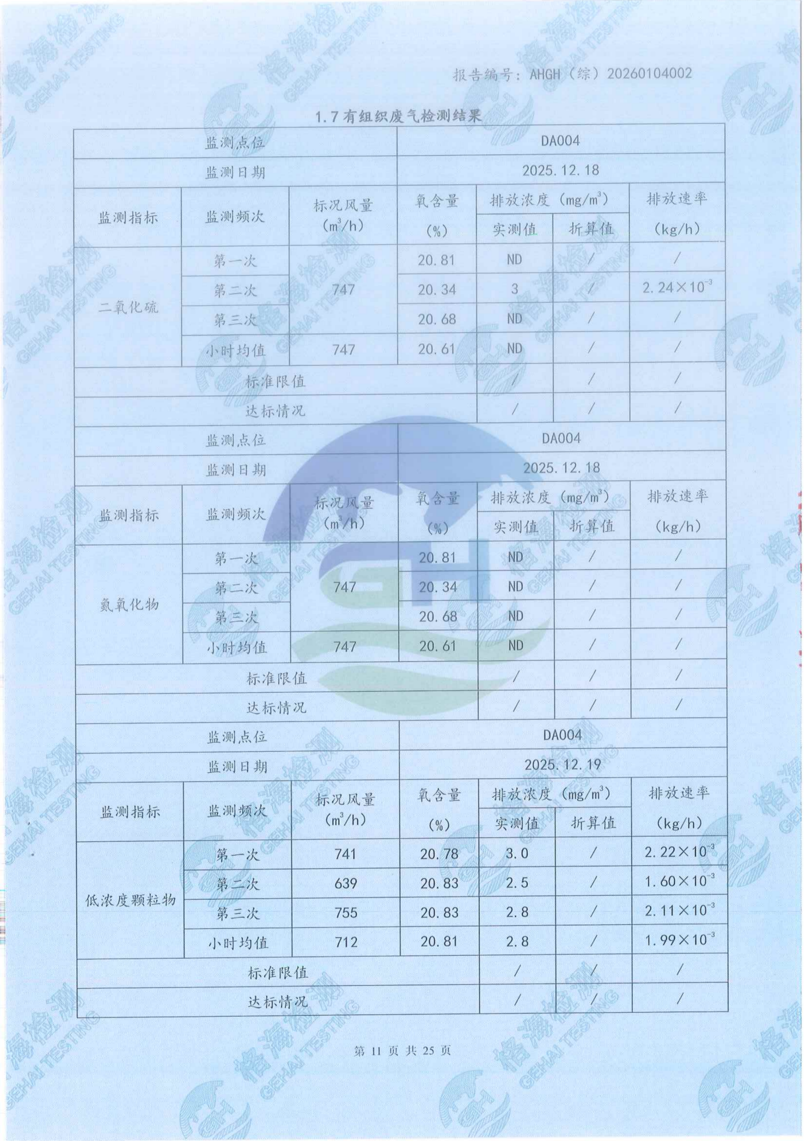
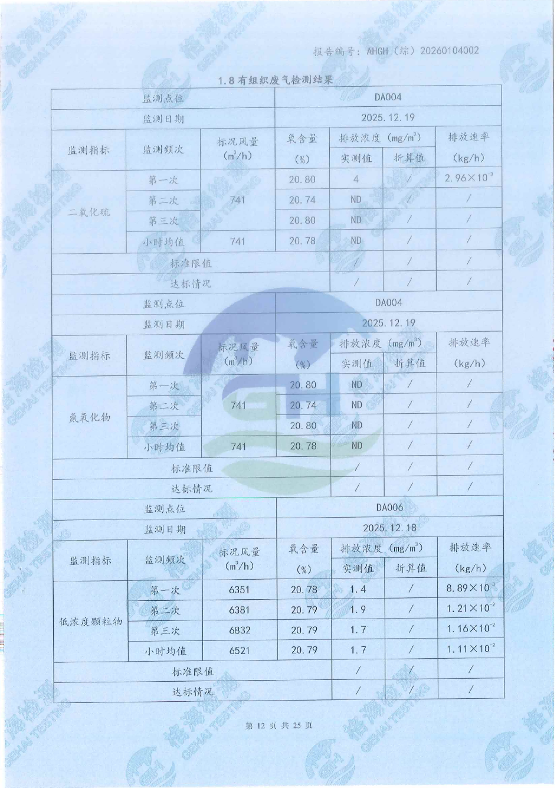
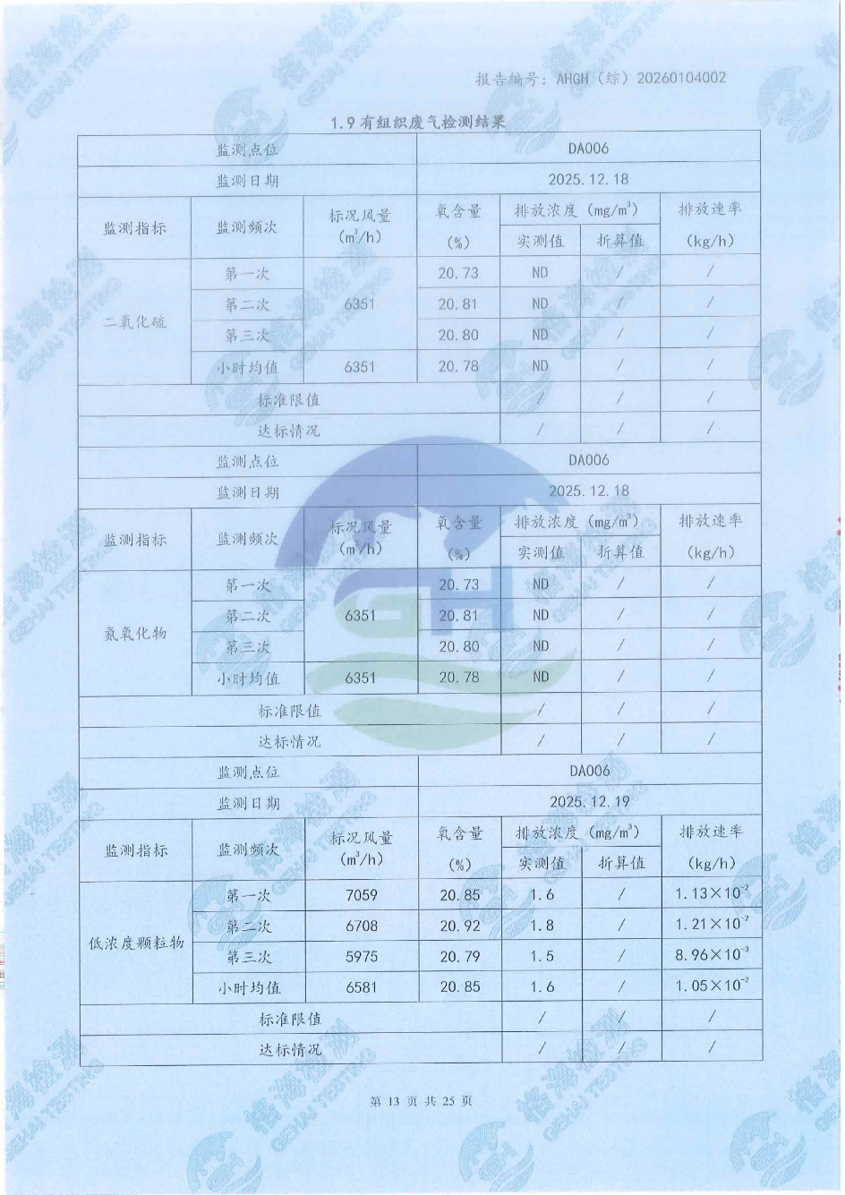
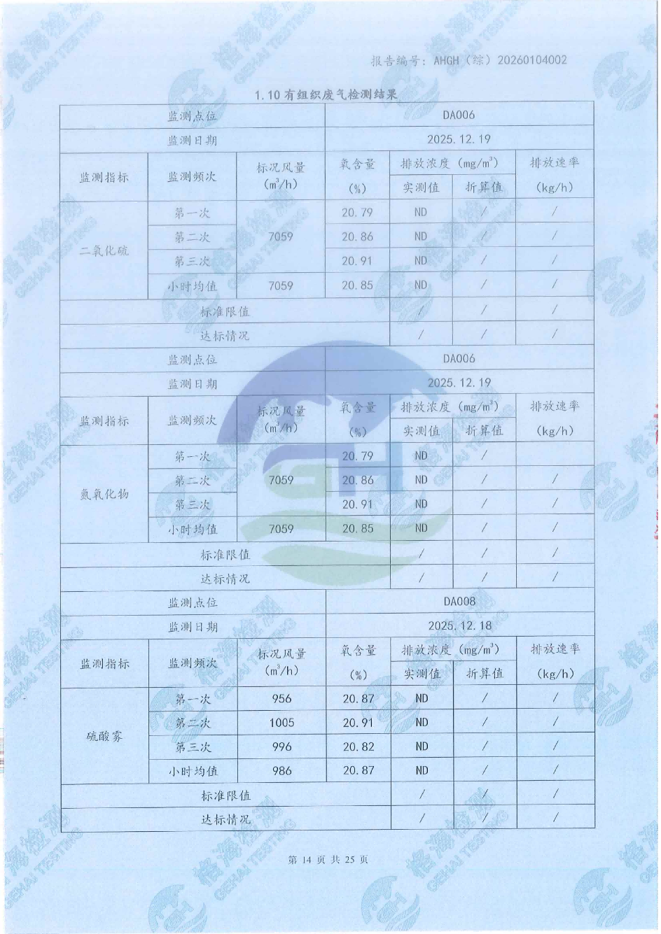
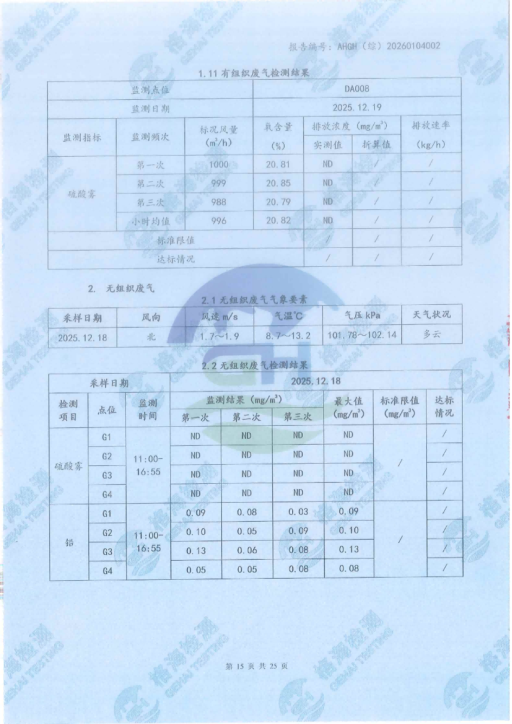
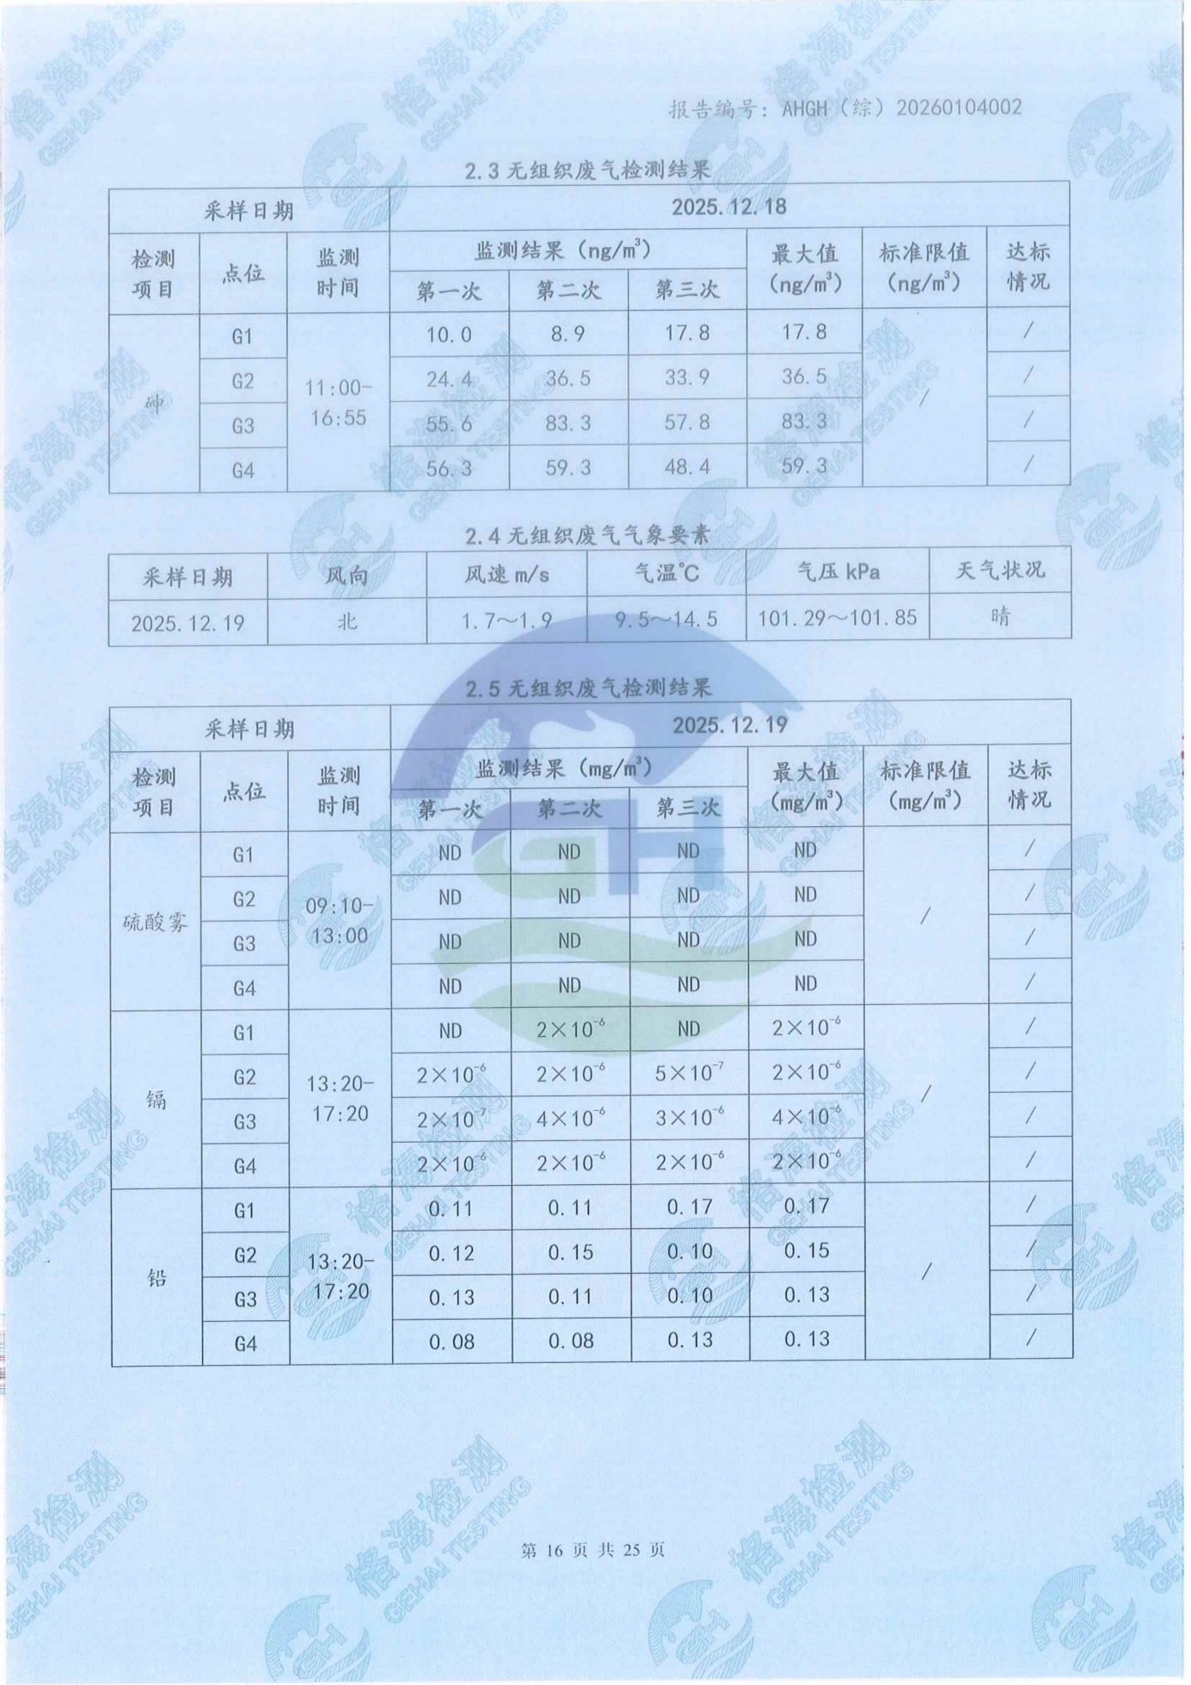
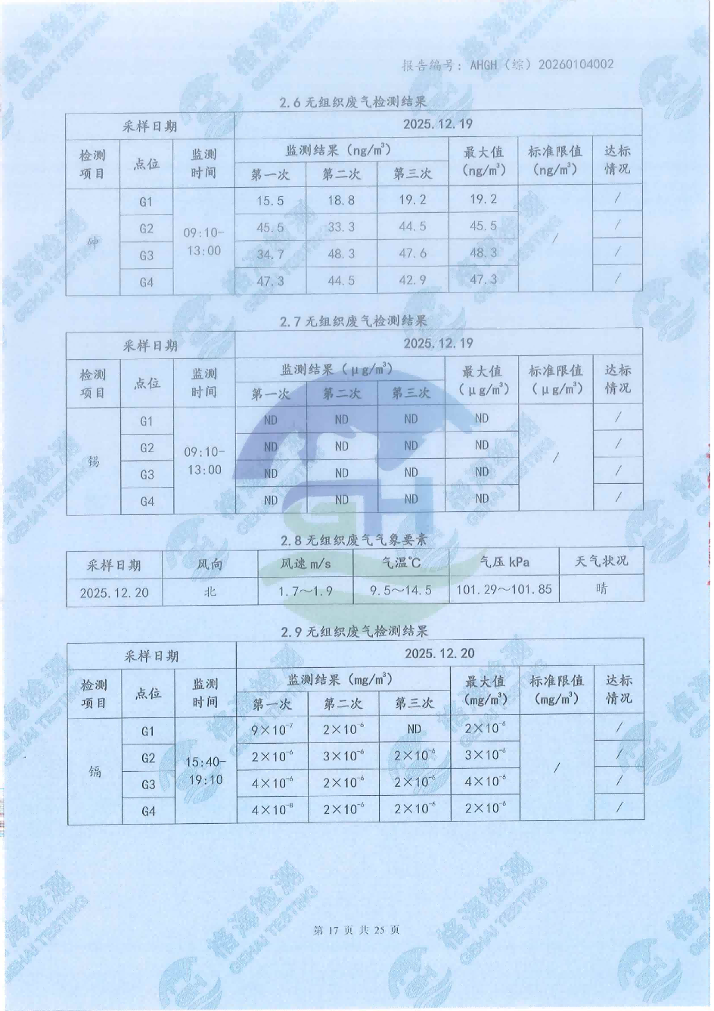
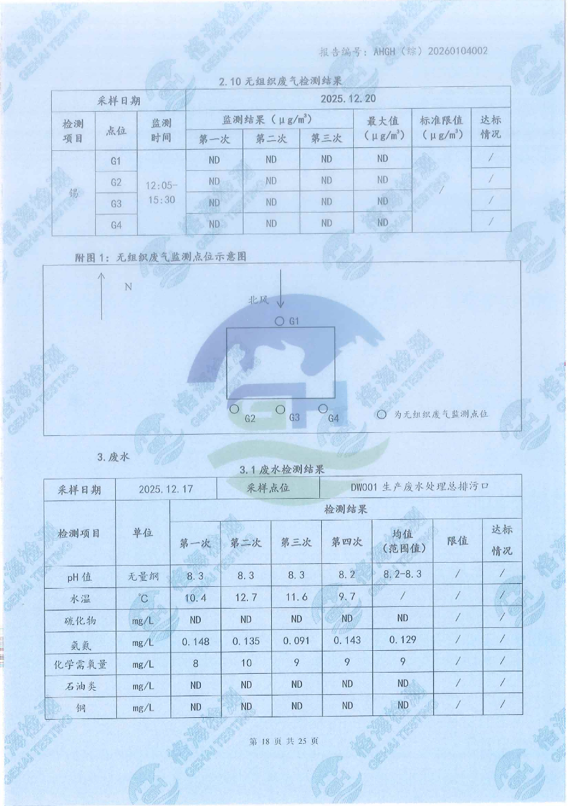
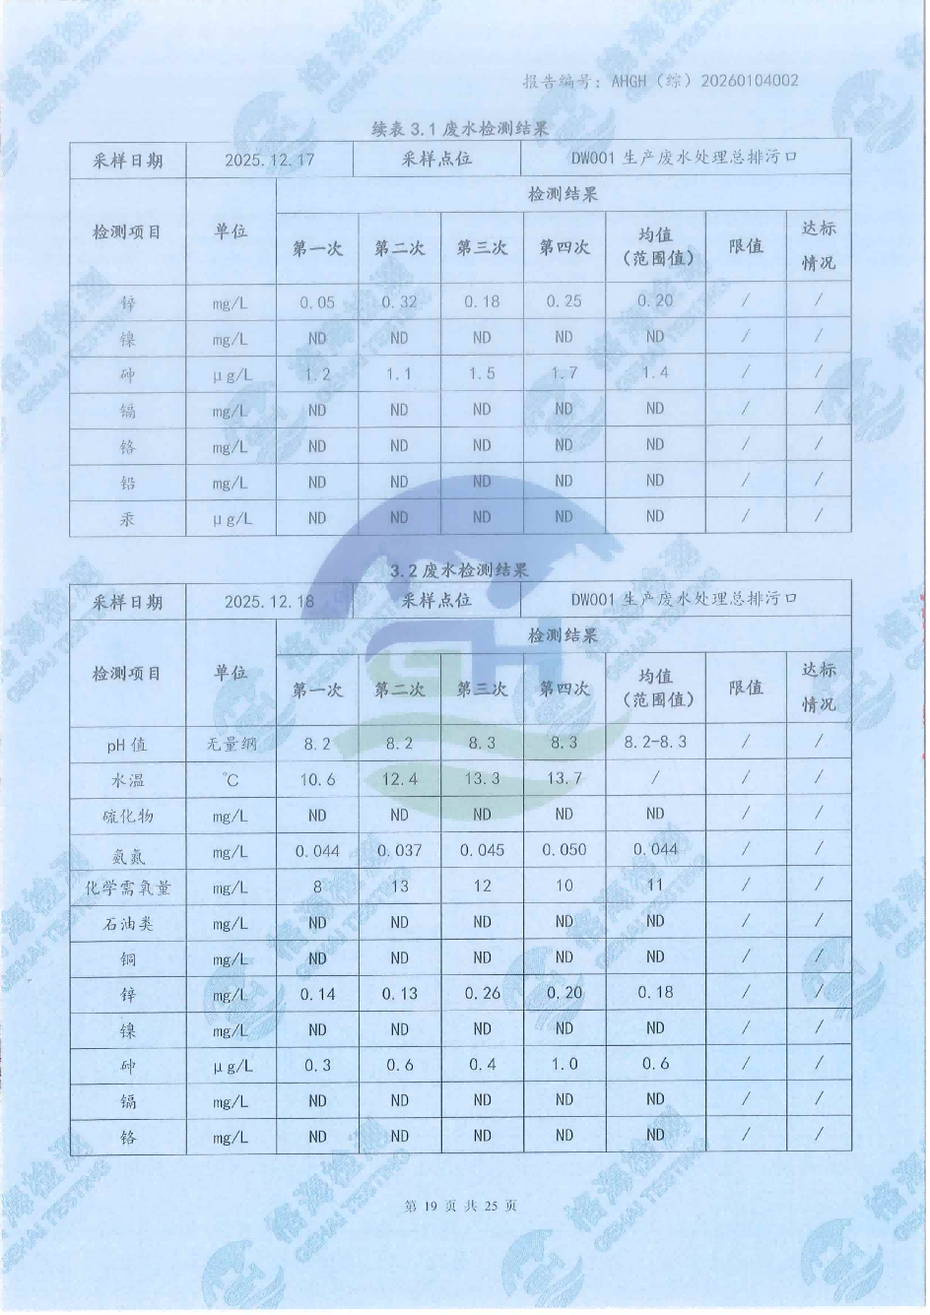
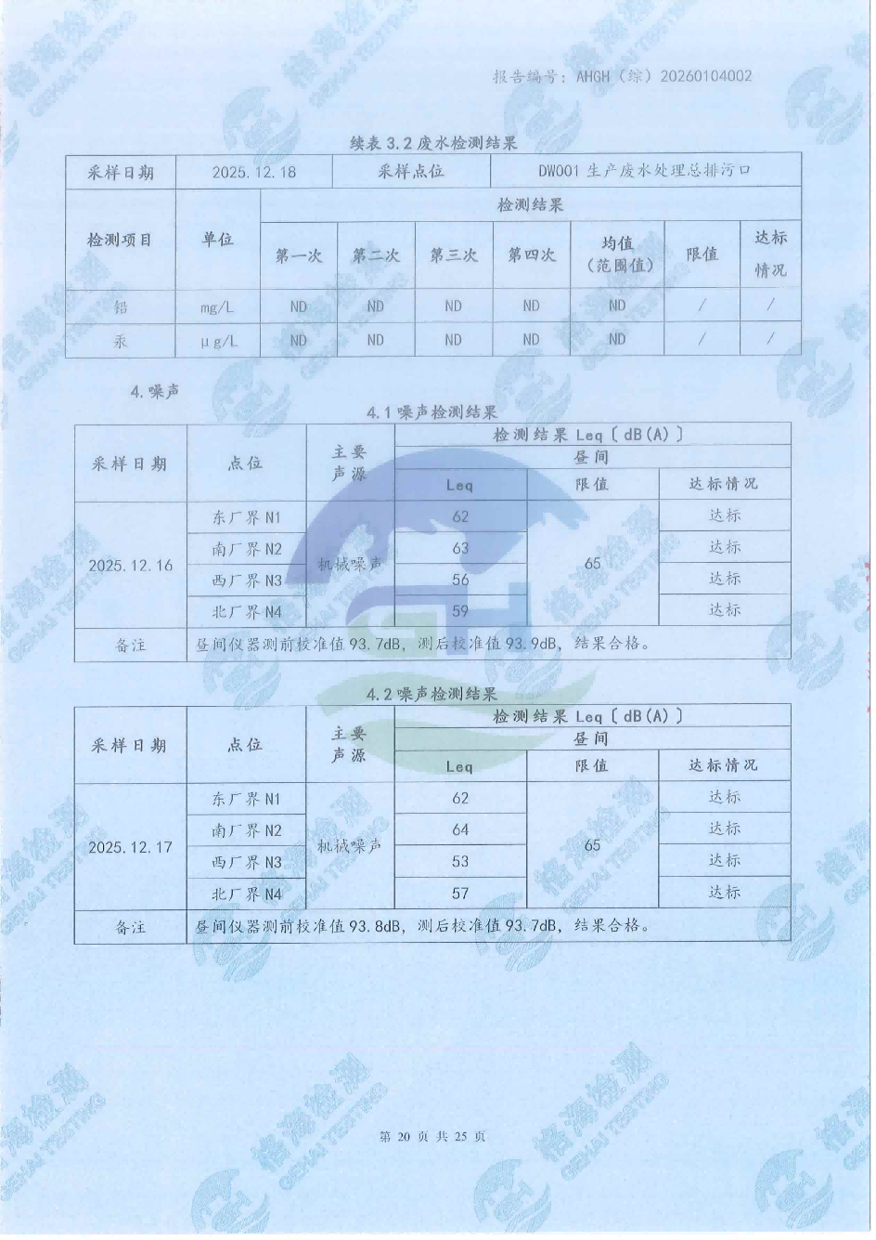
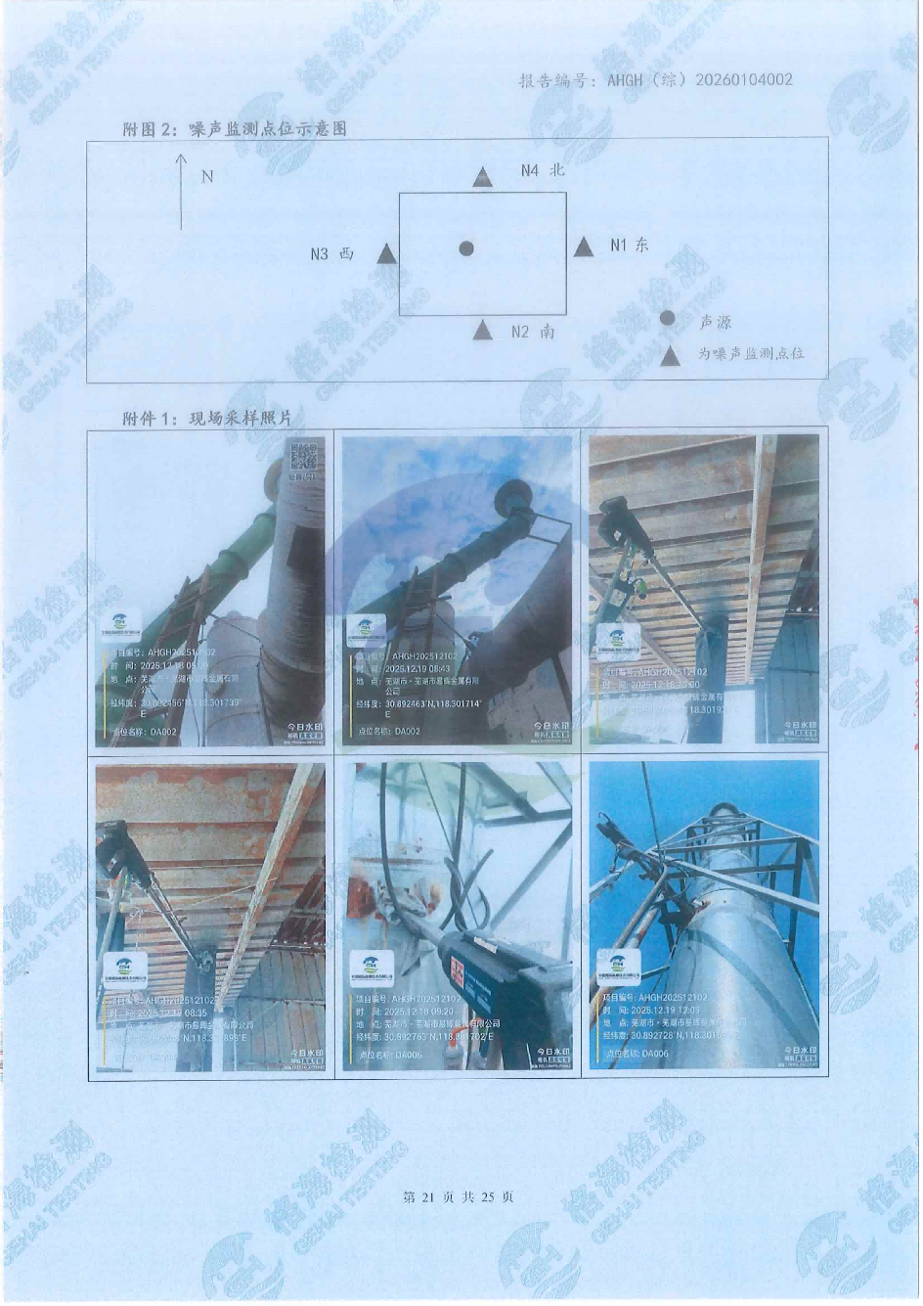
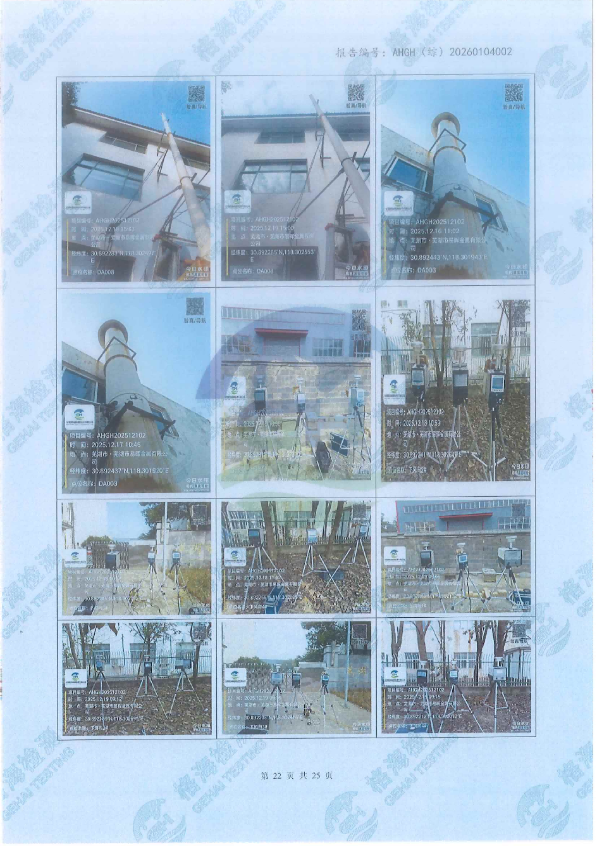
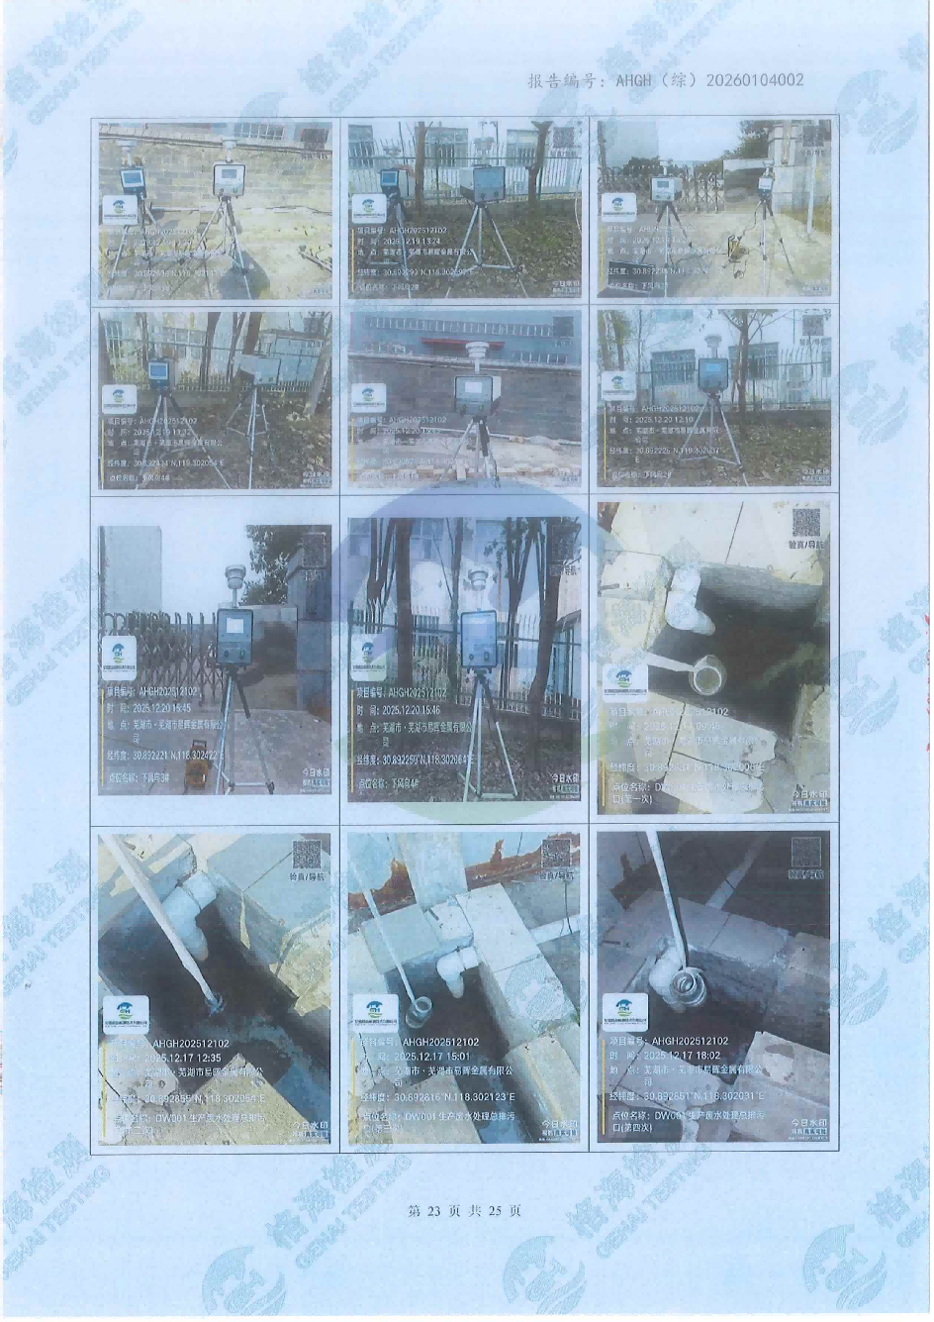
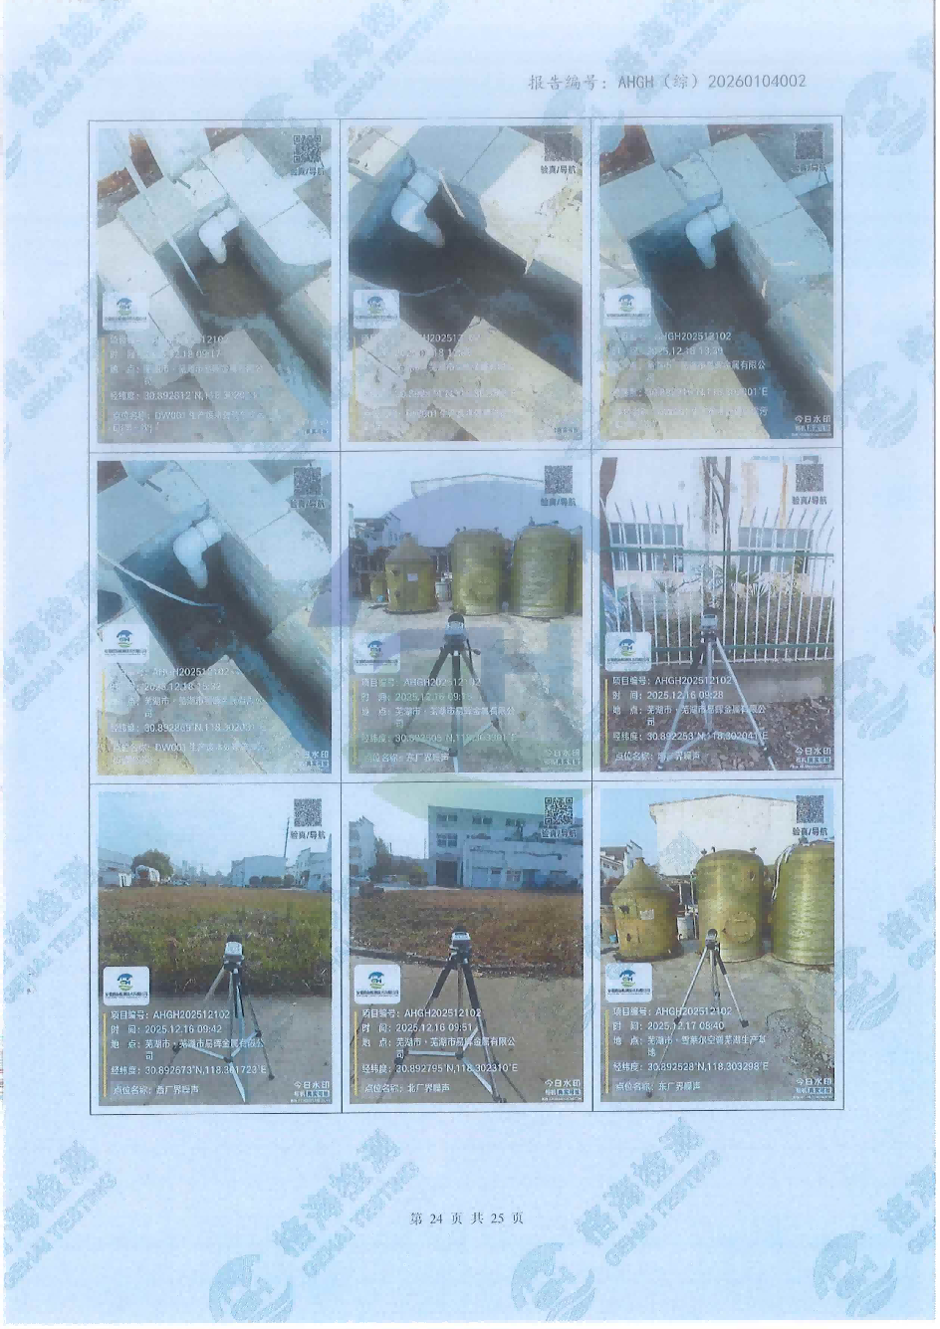
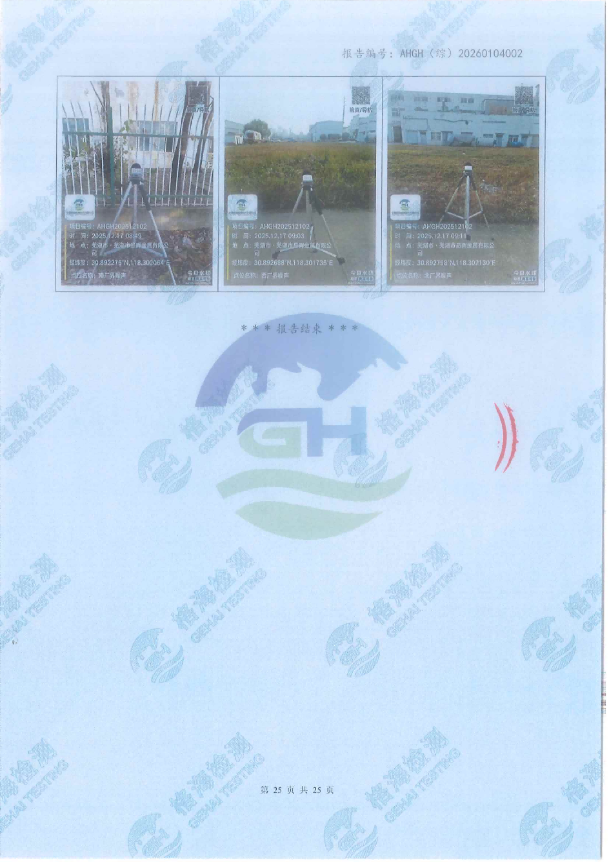
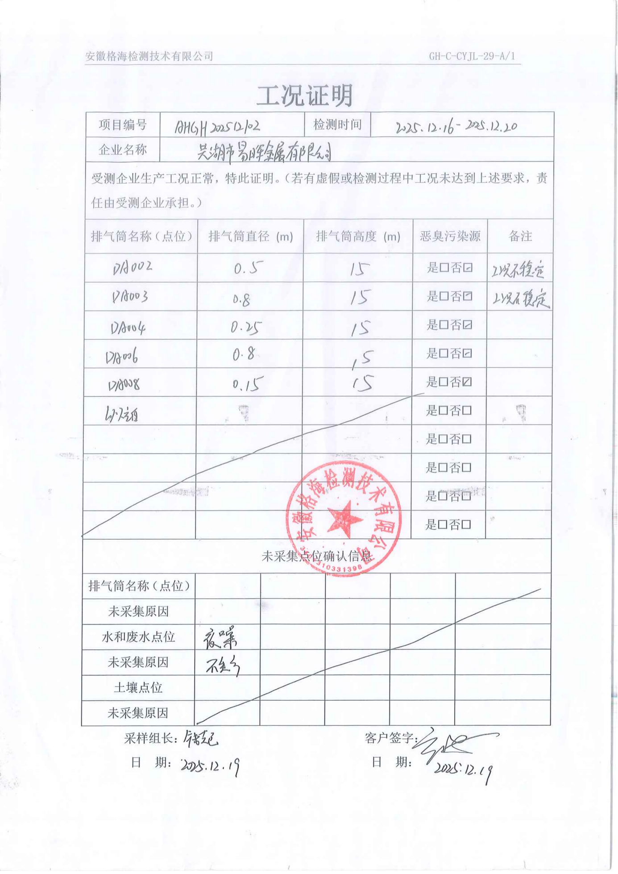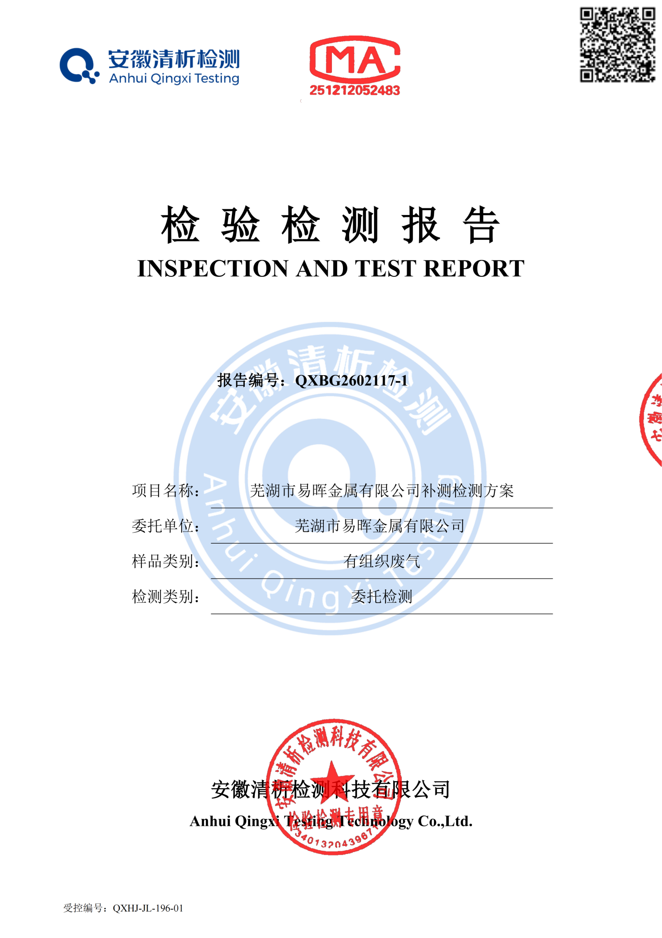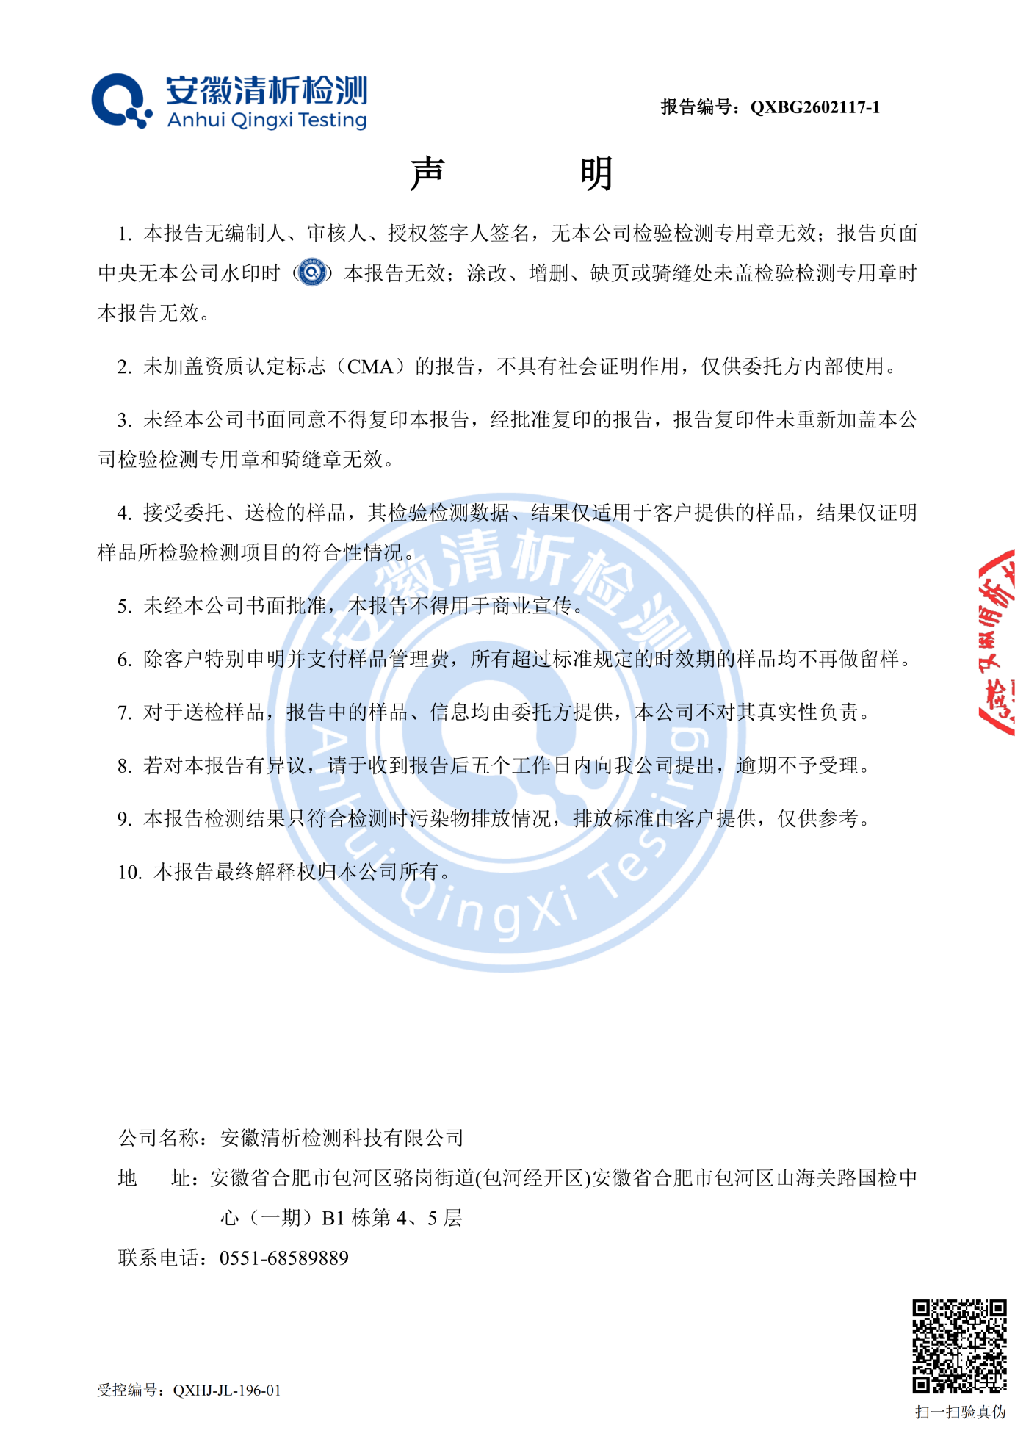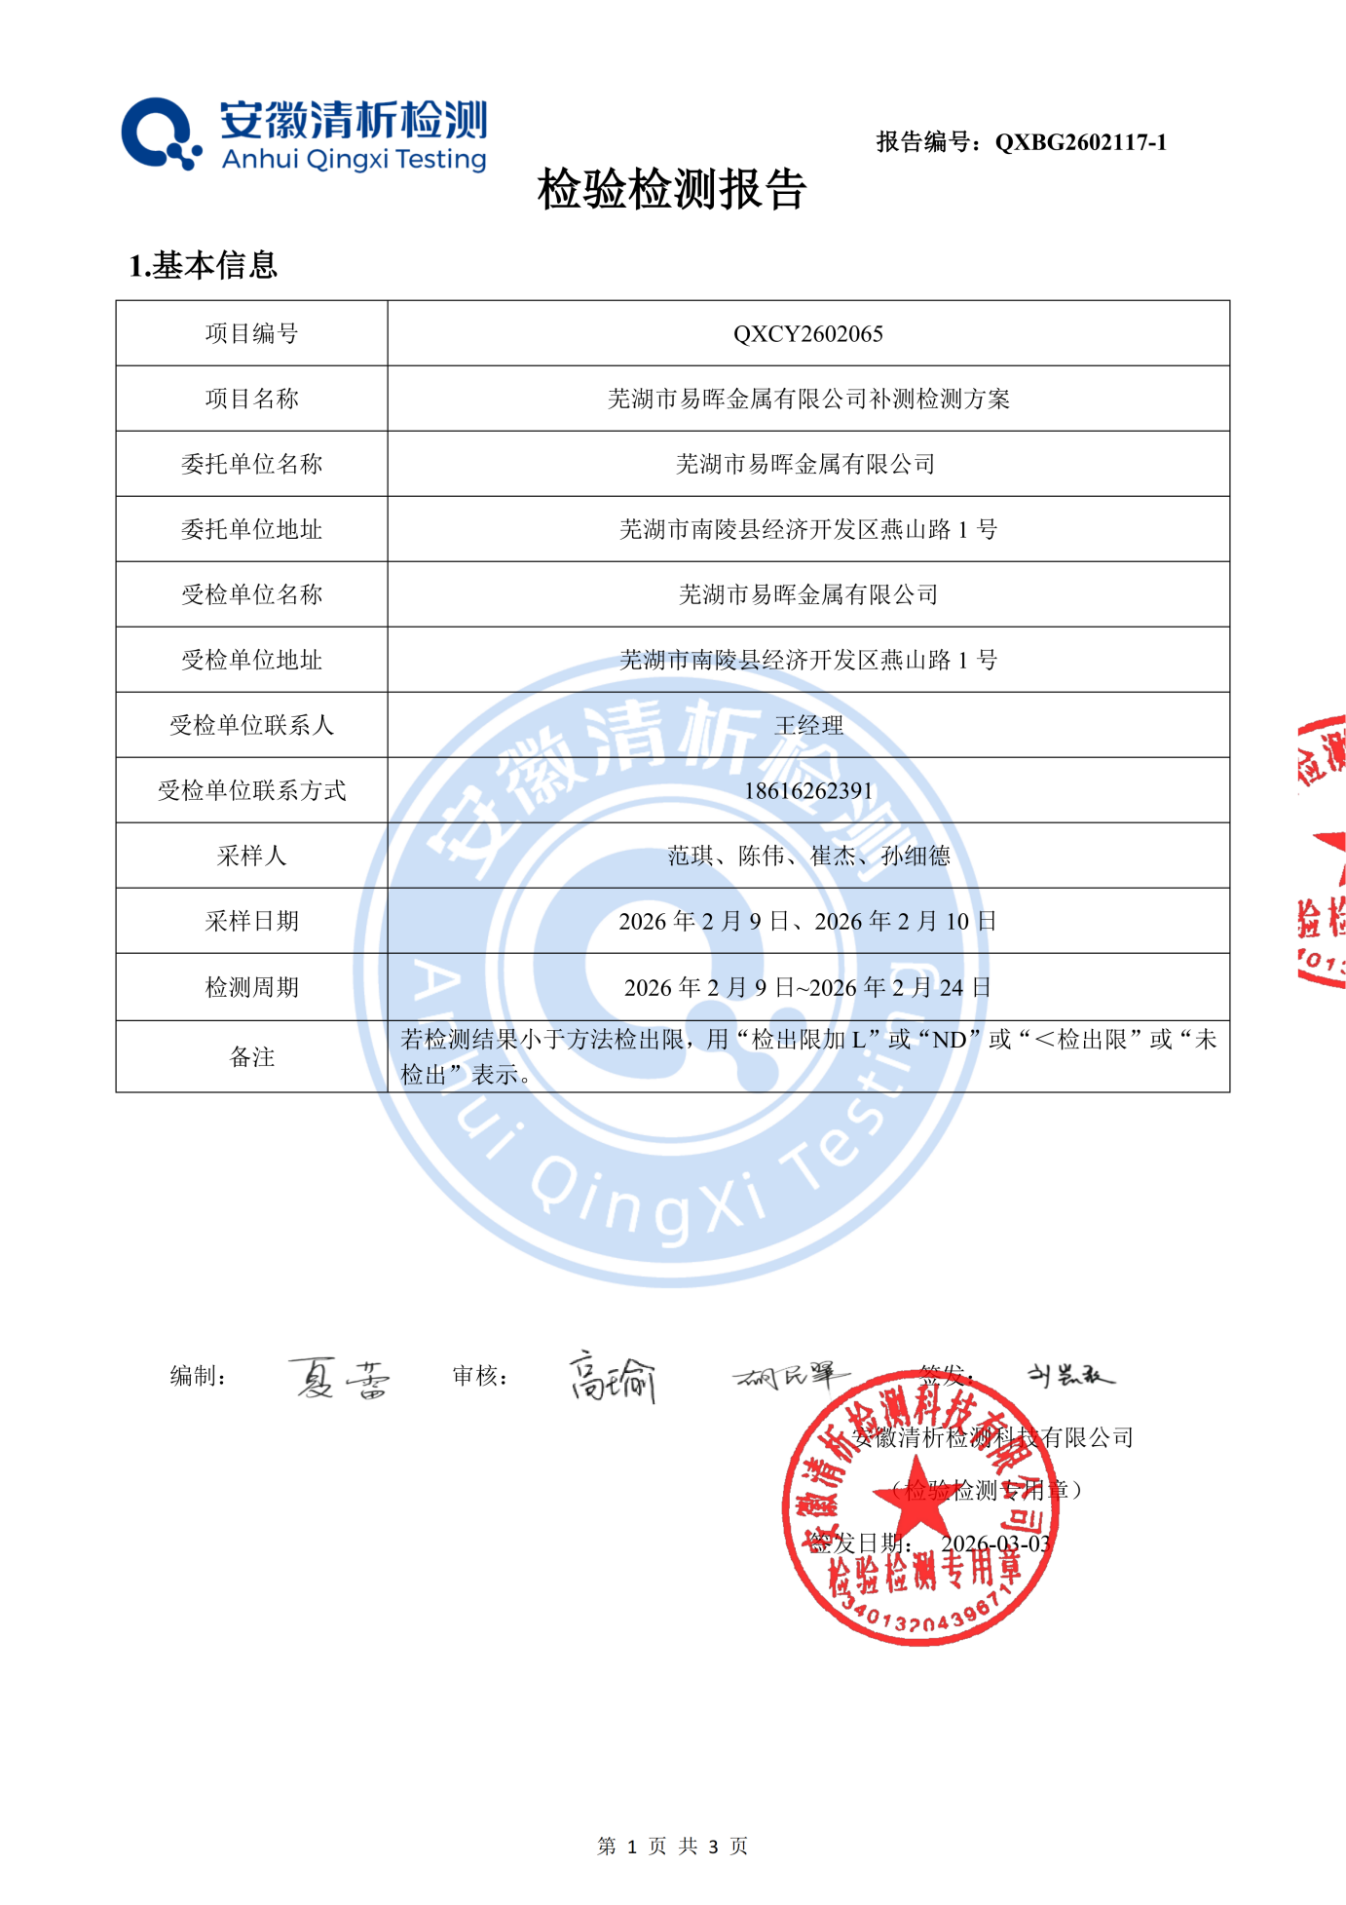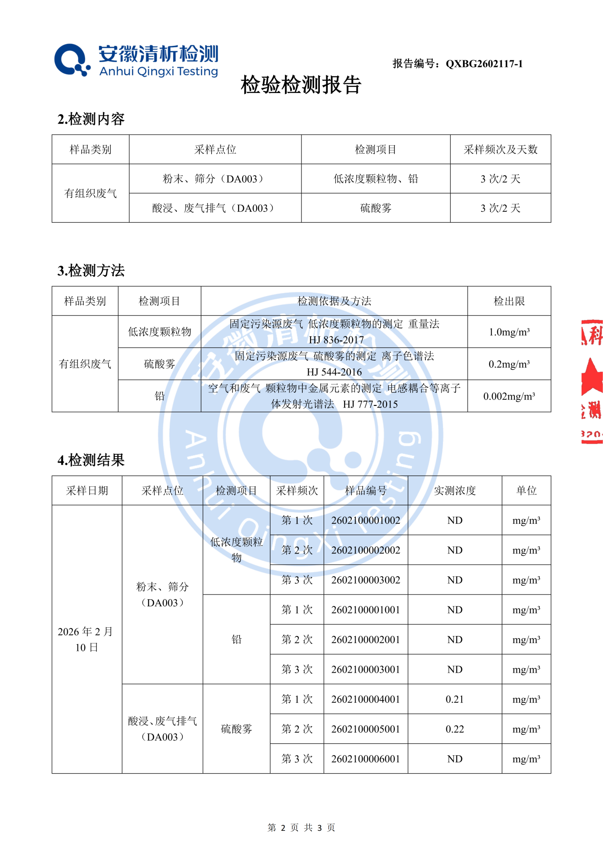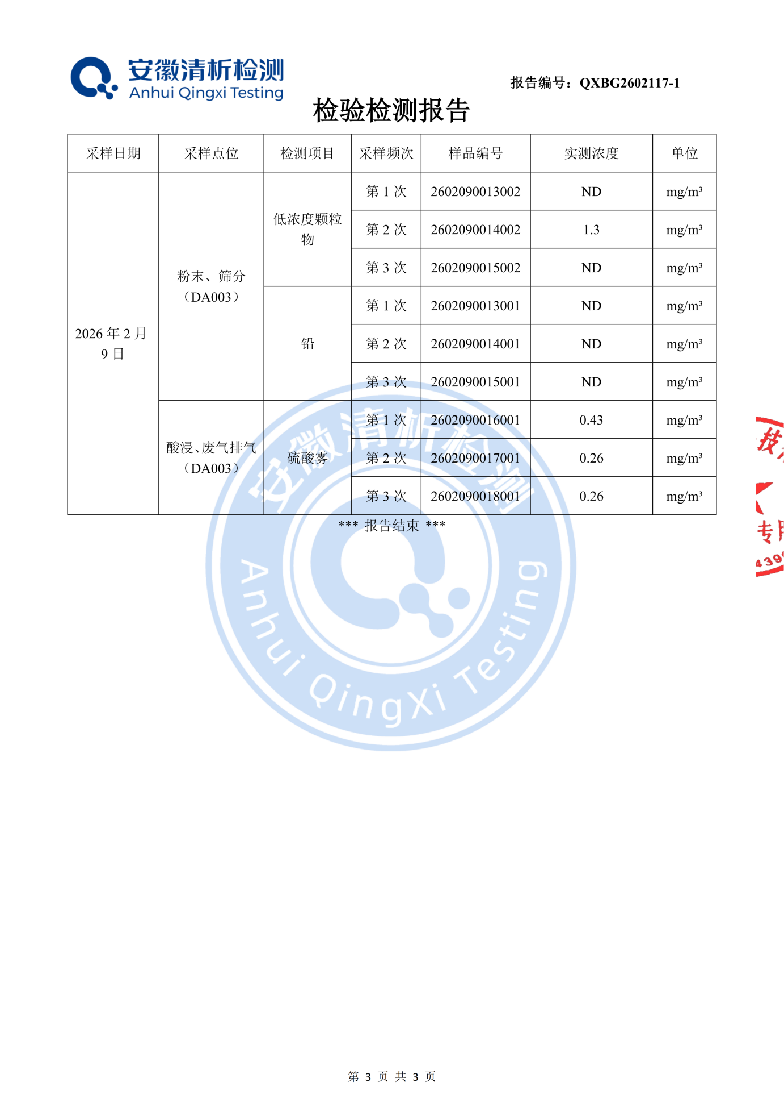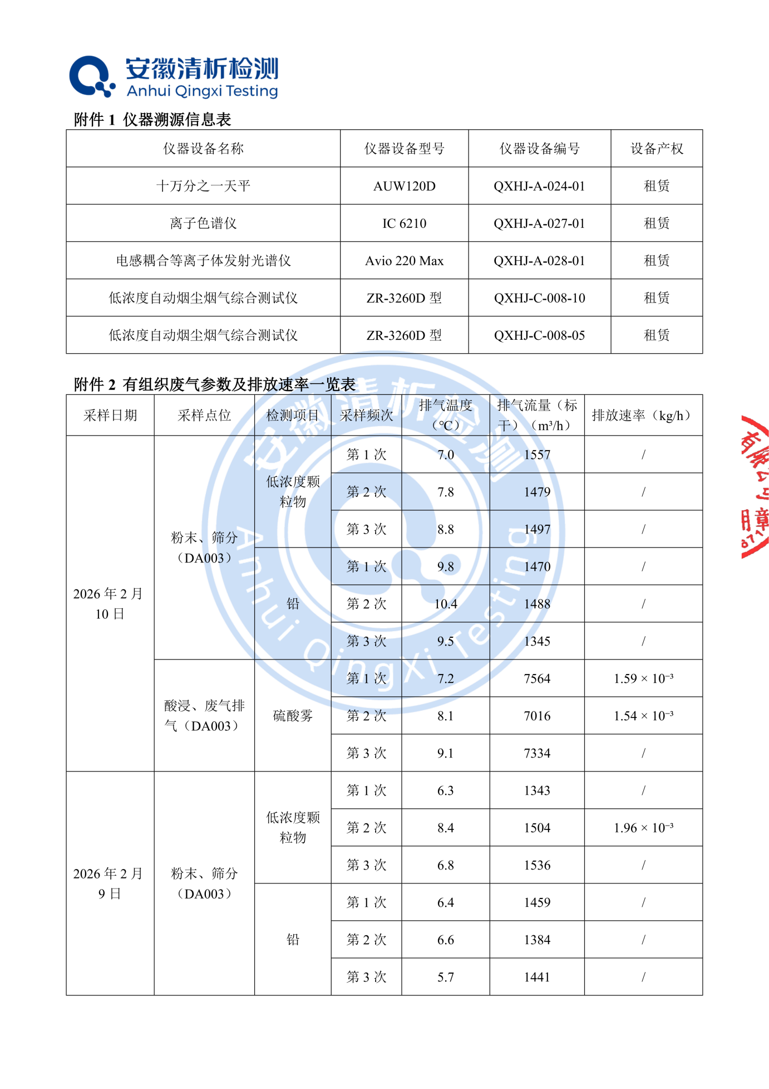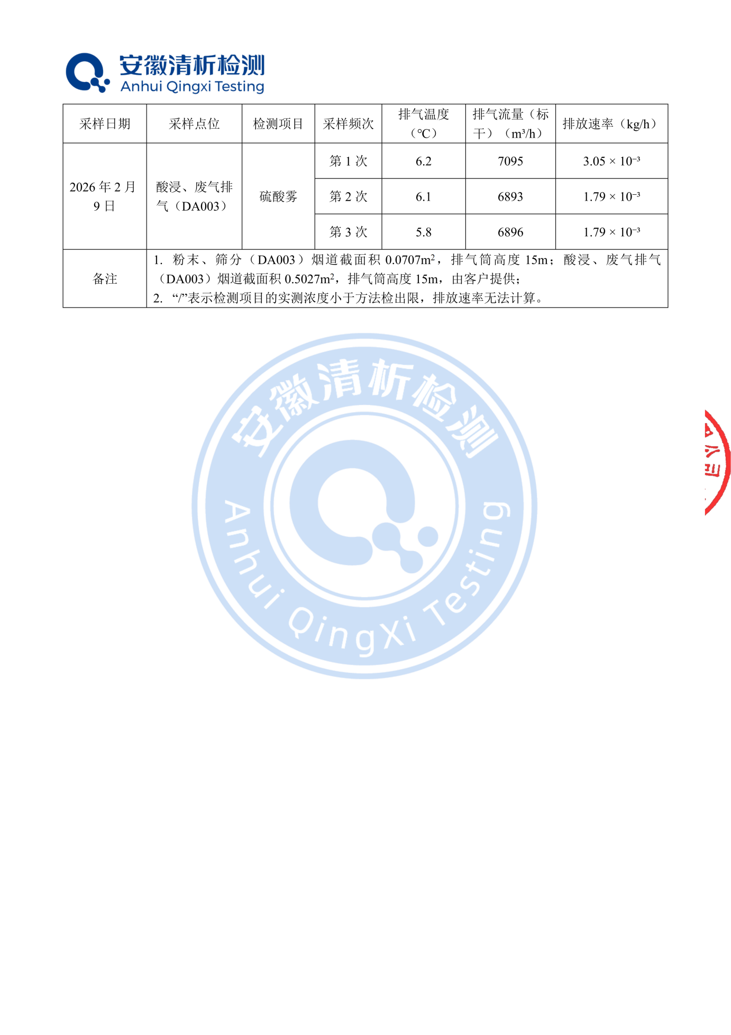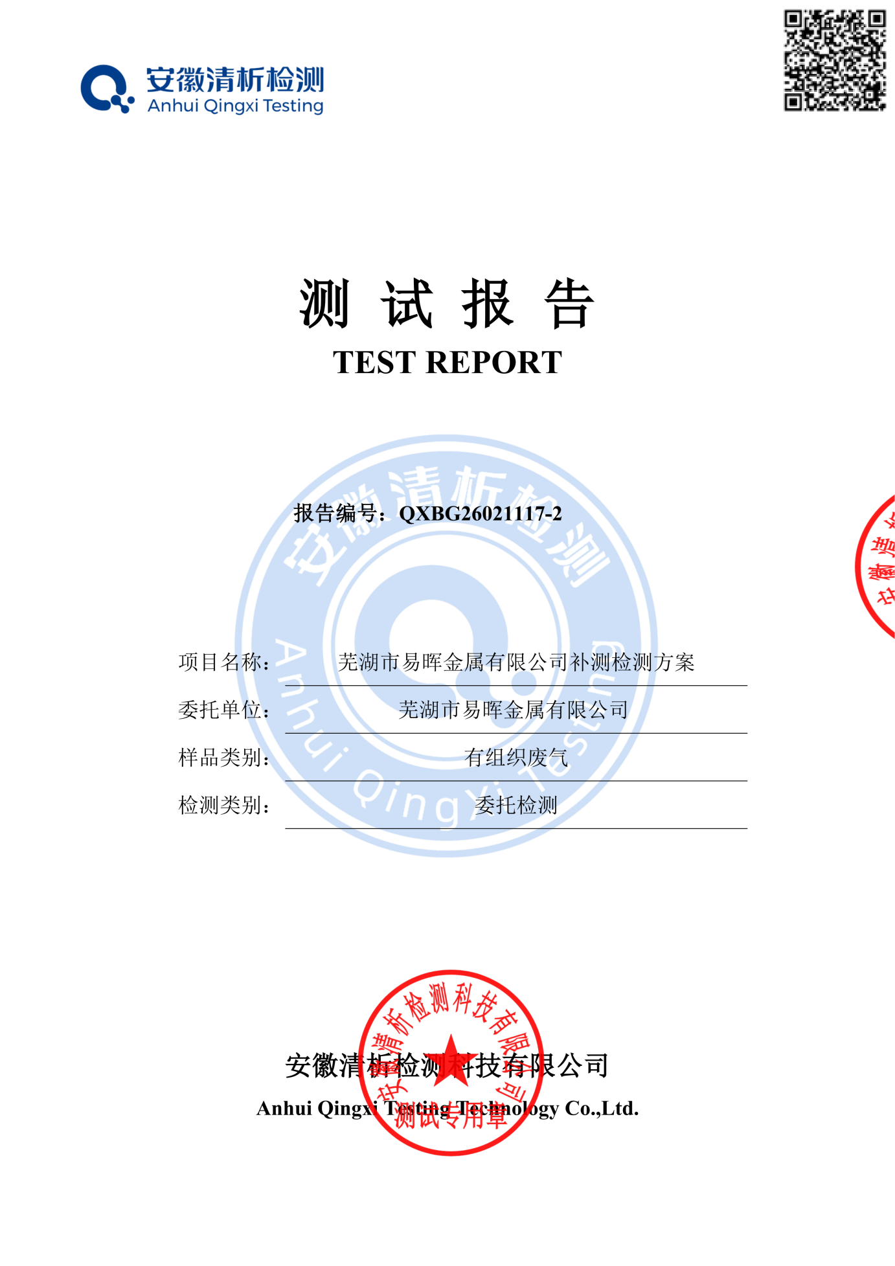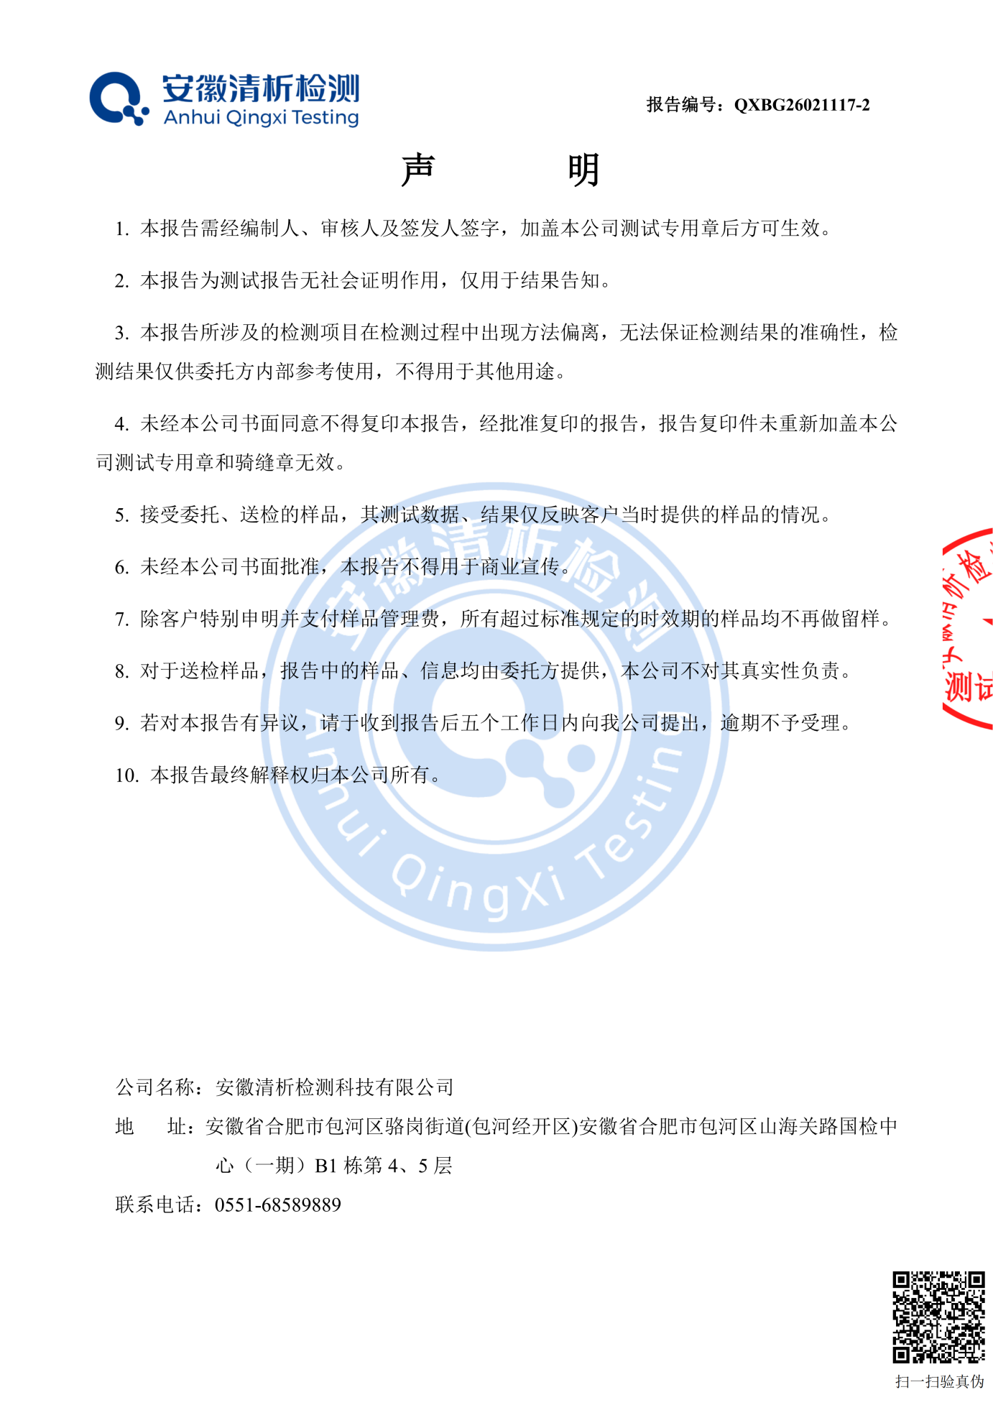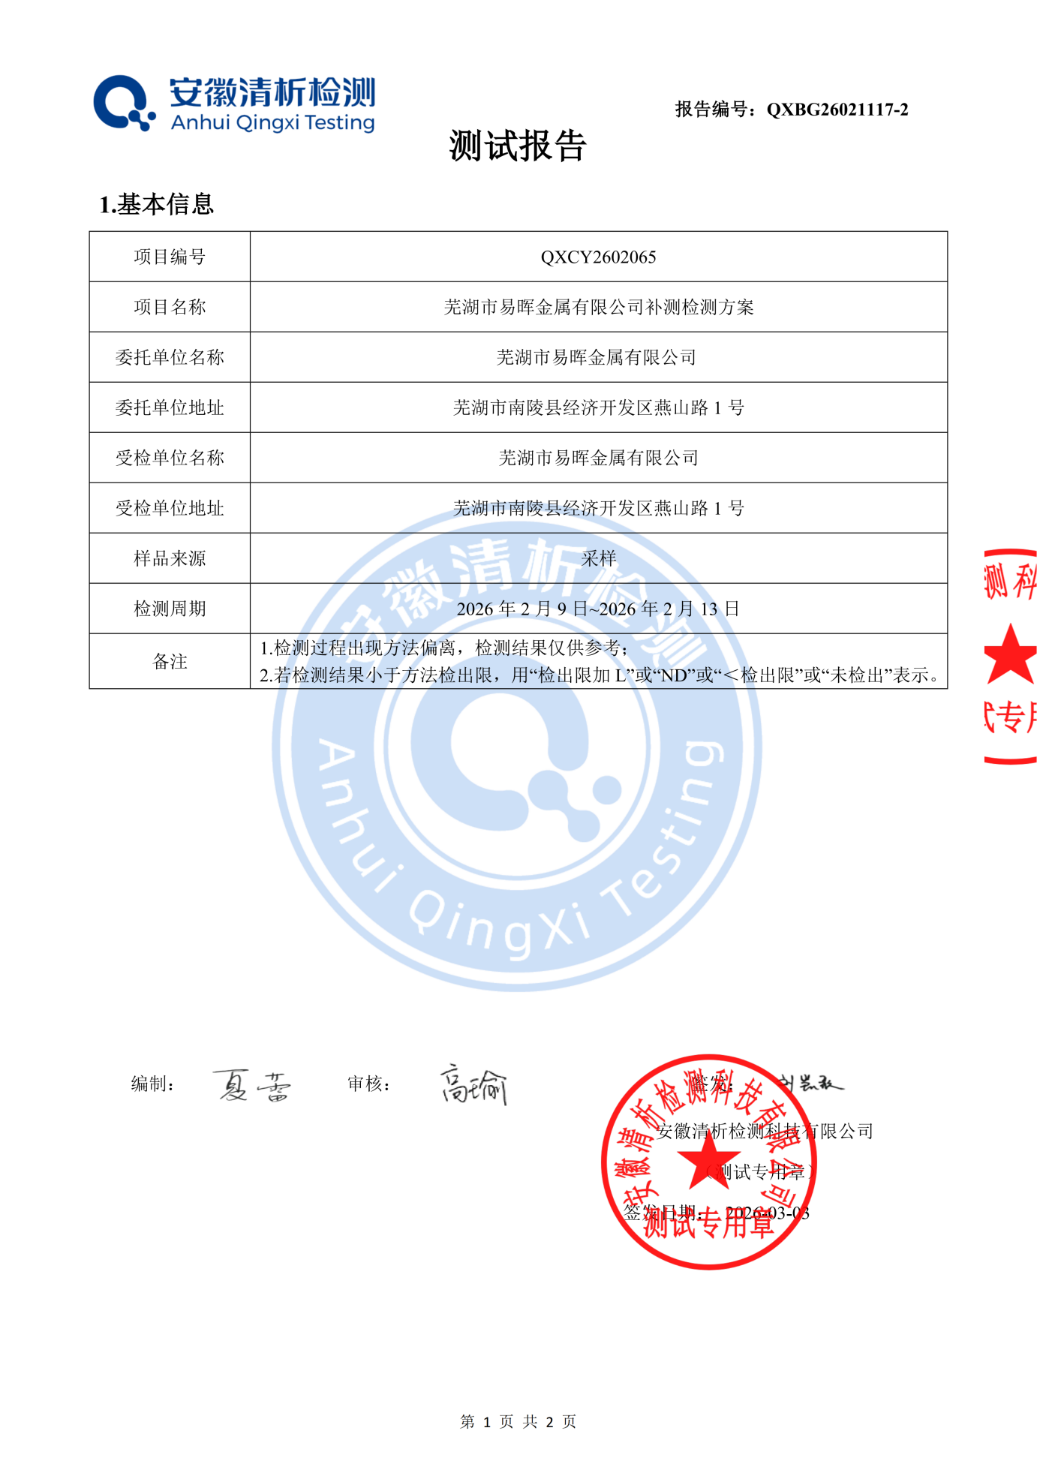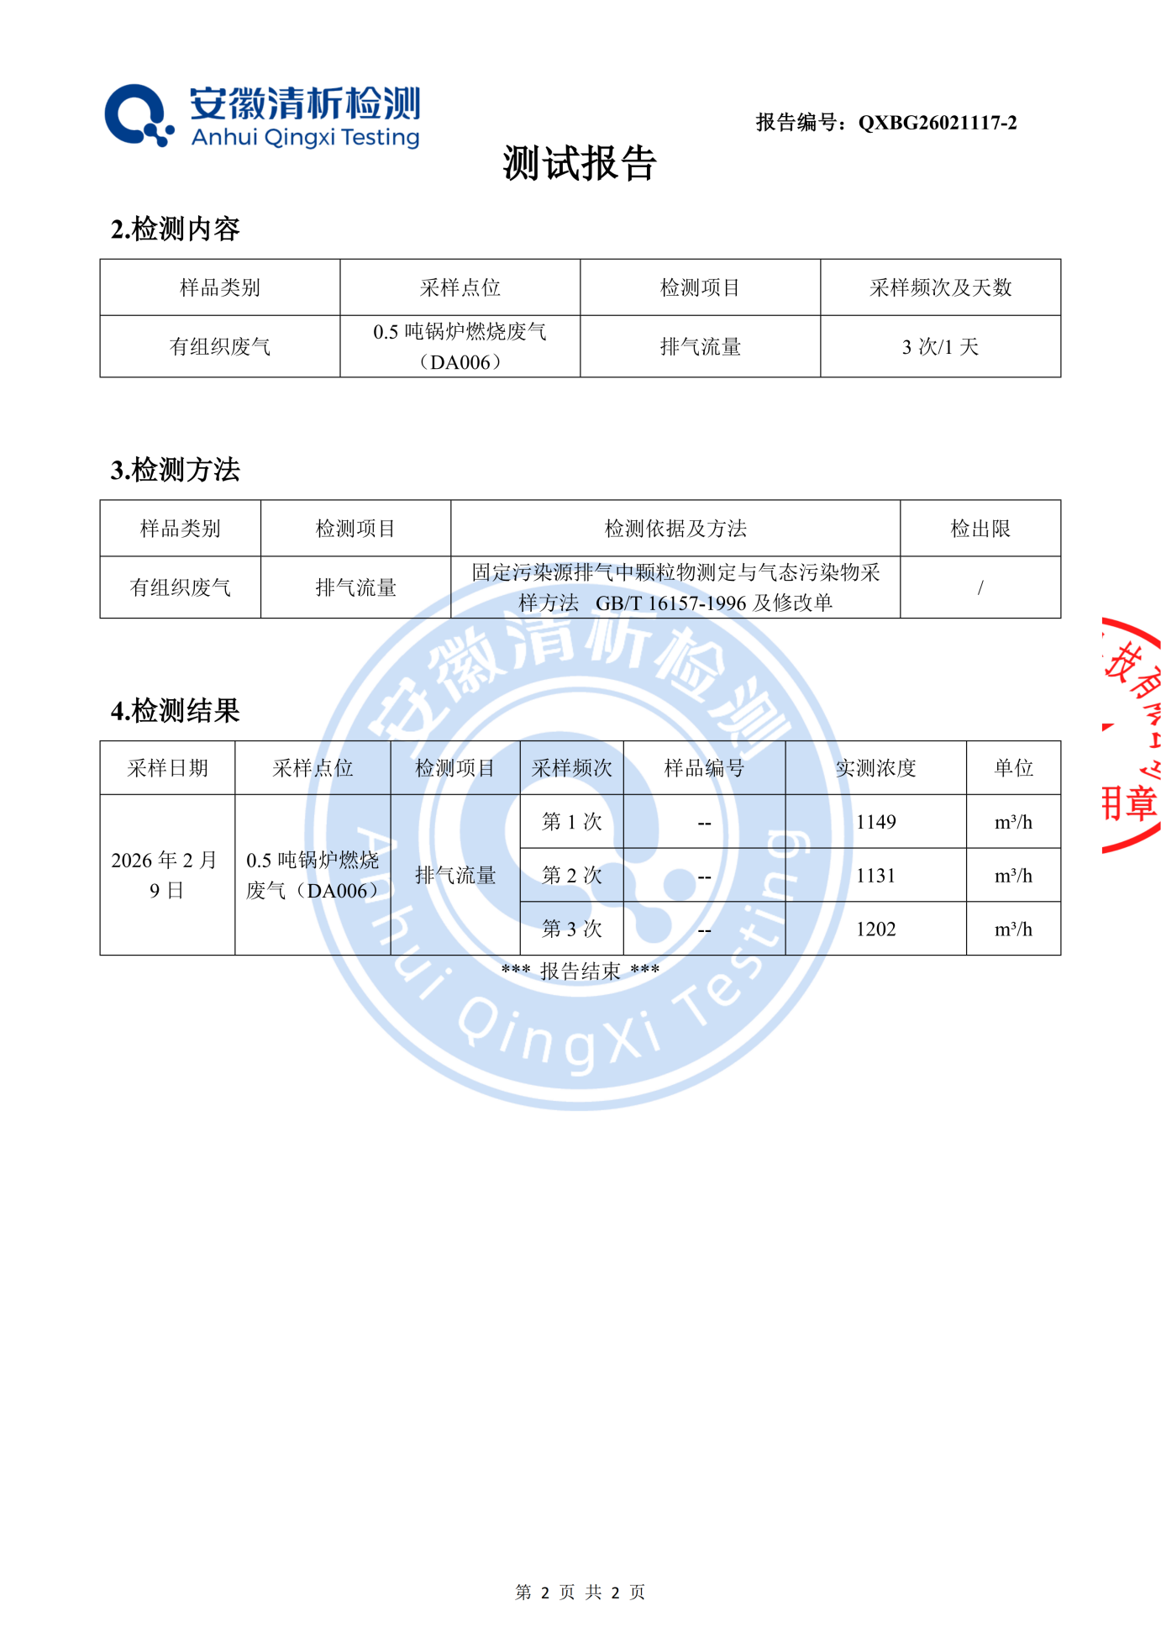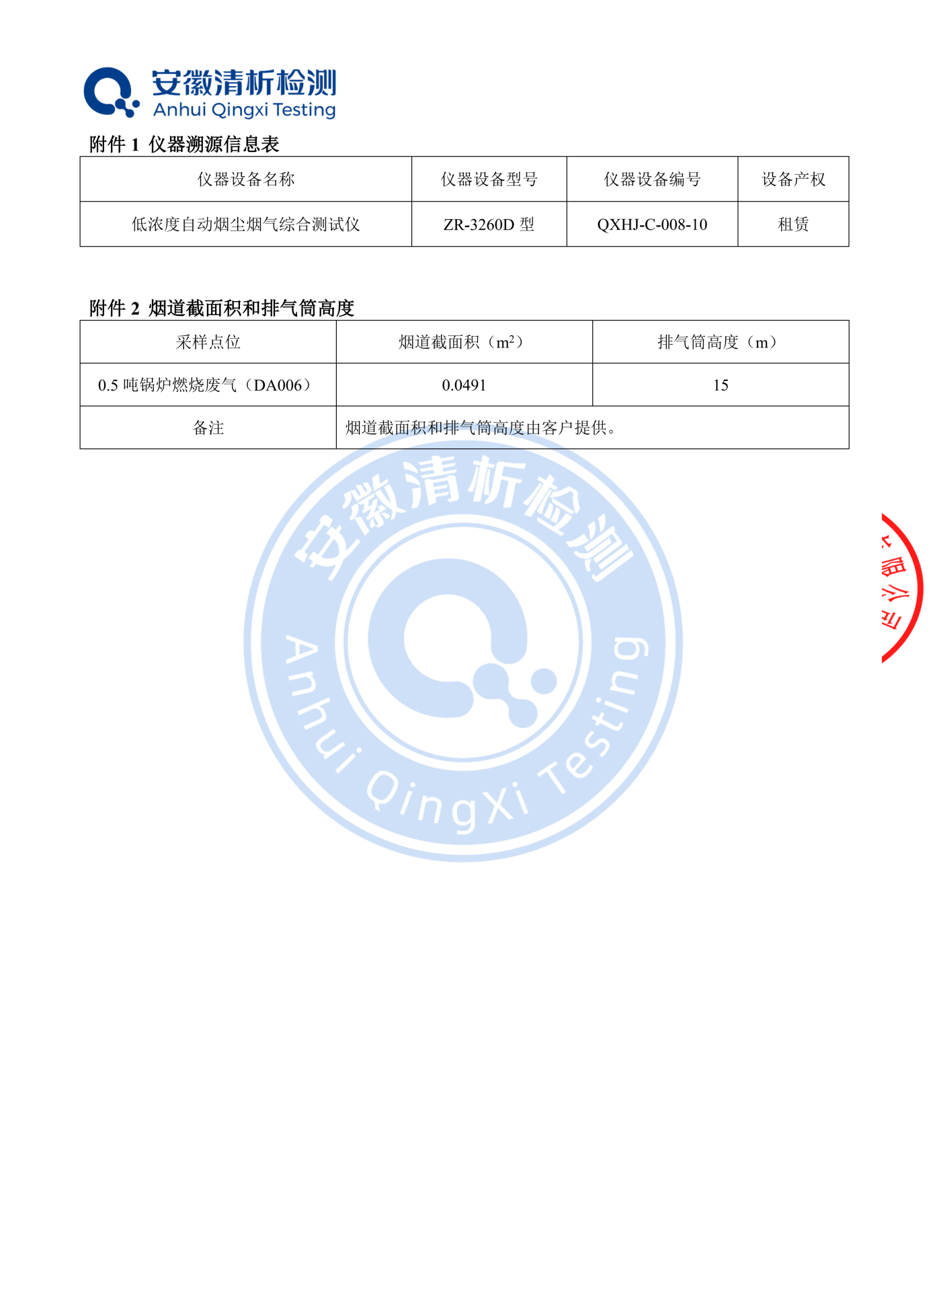
附件十：项目验收意见
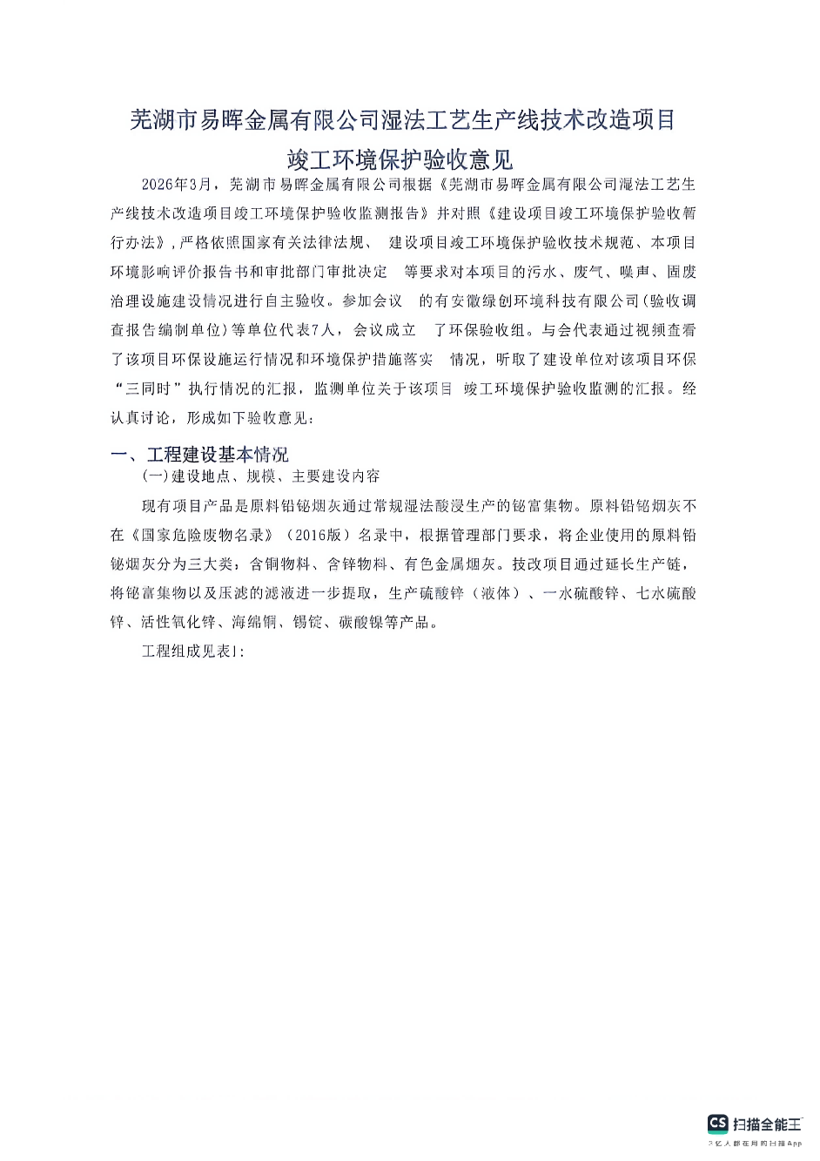
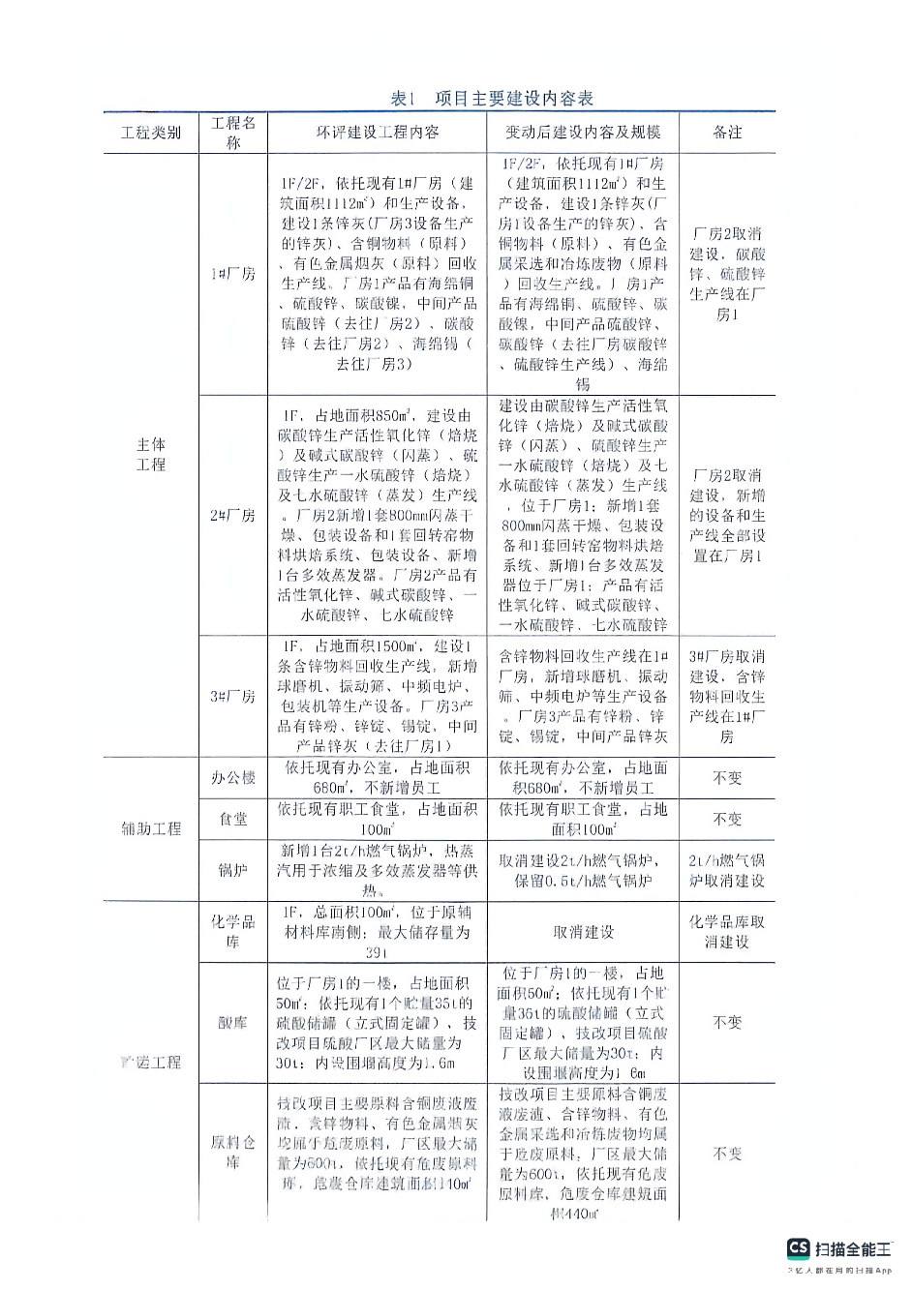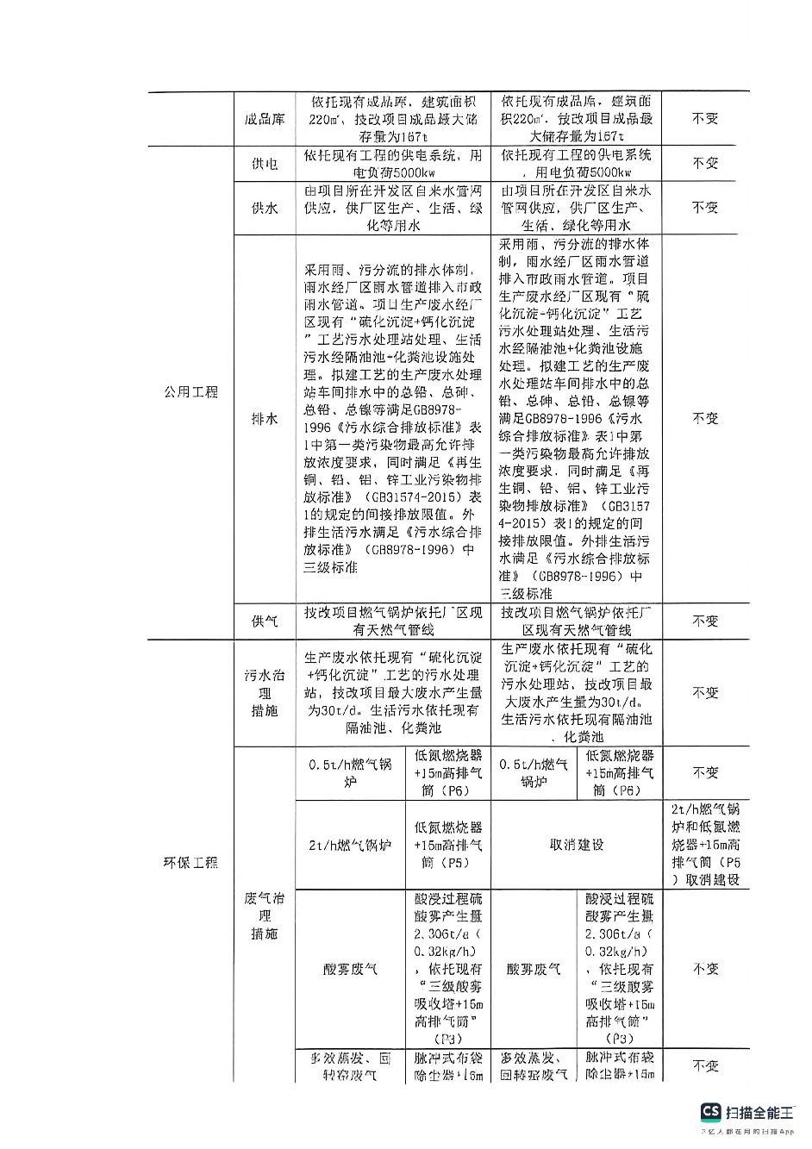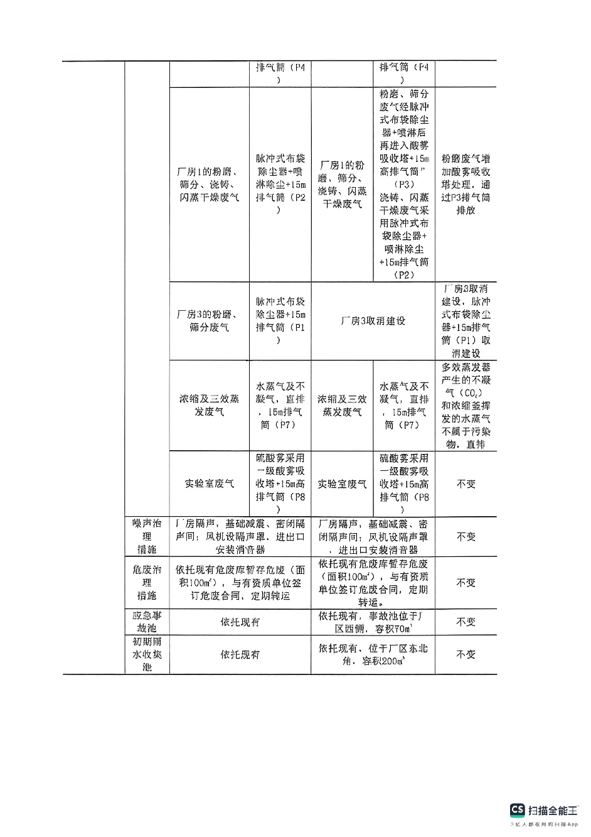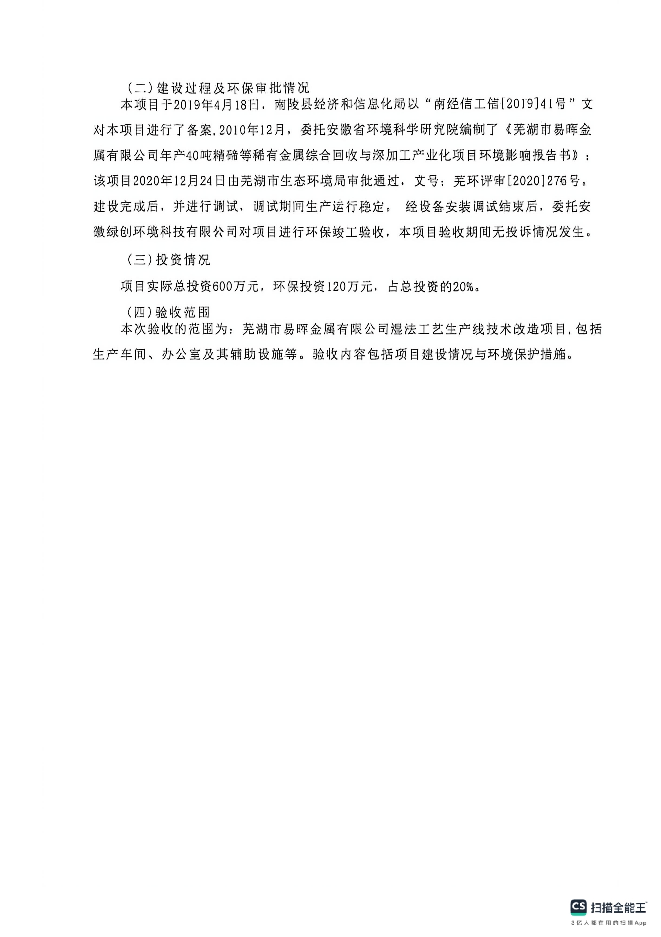
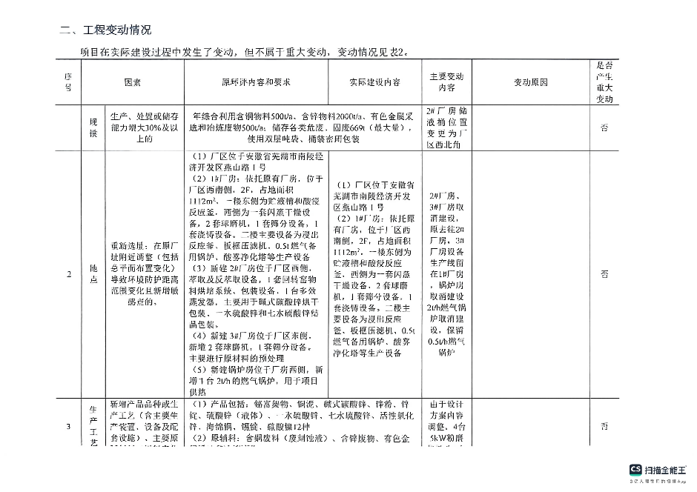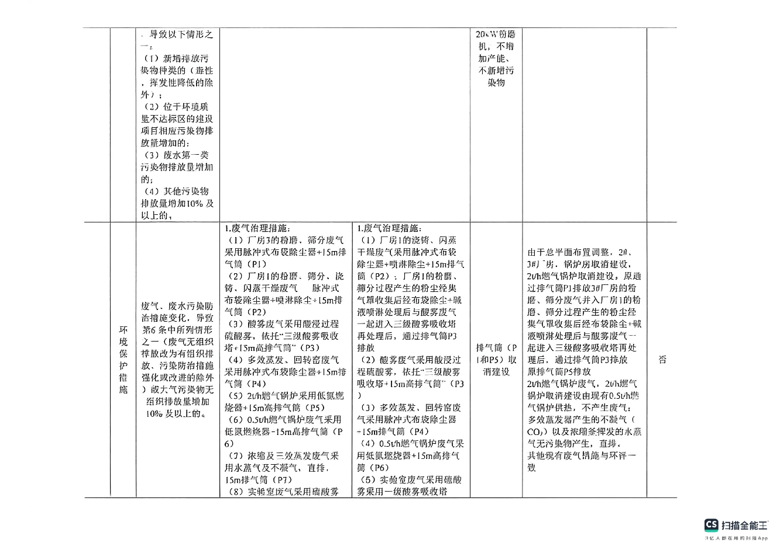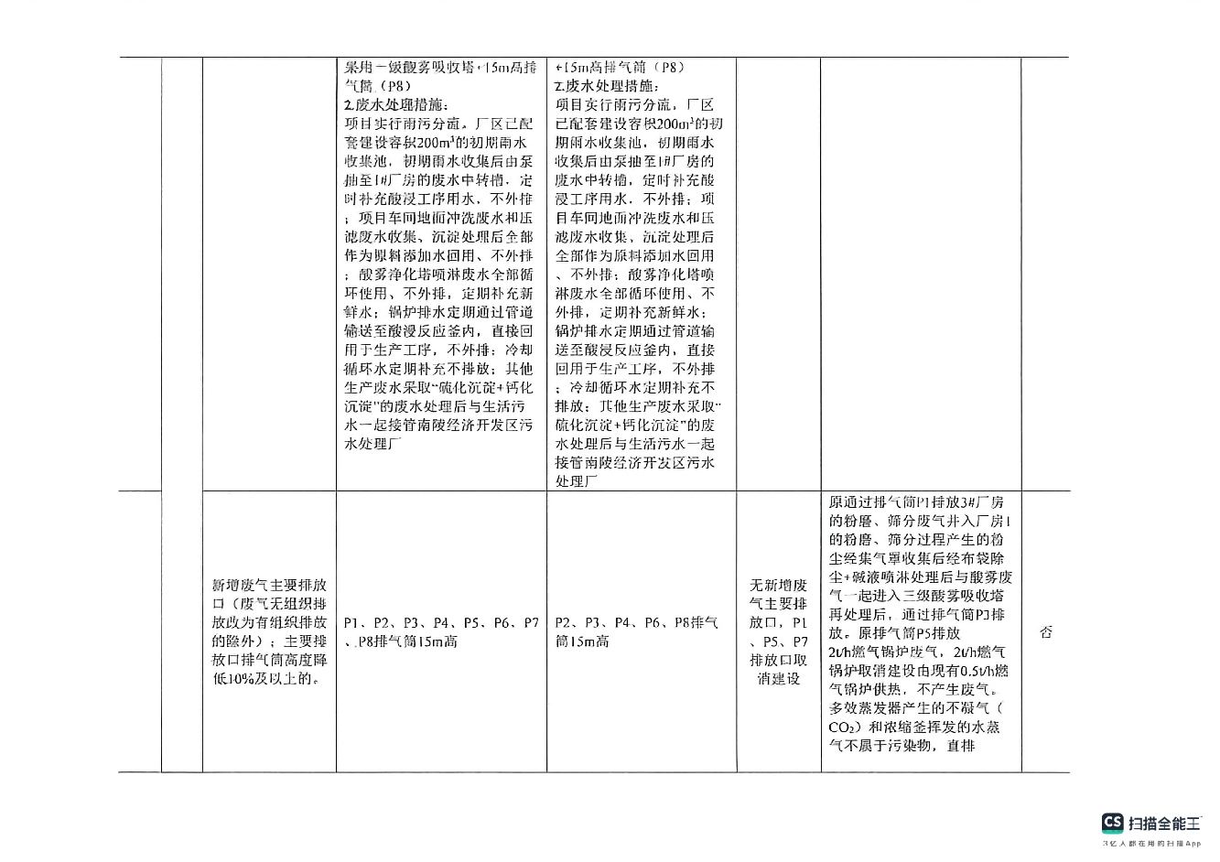
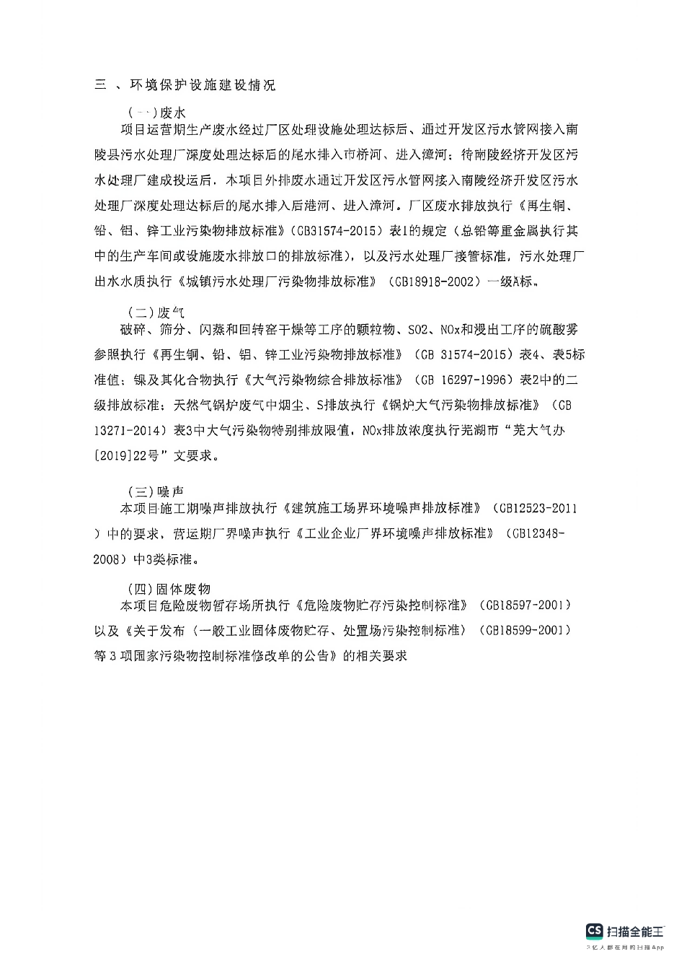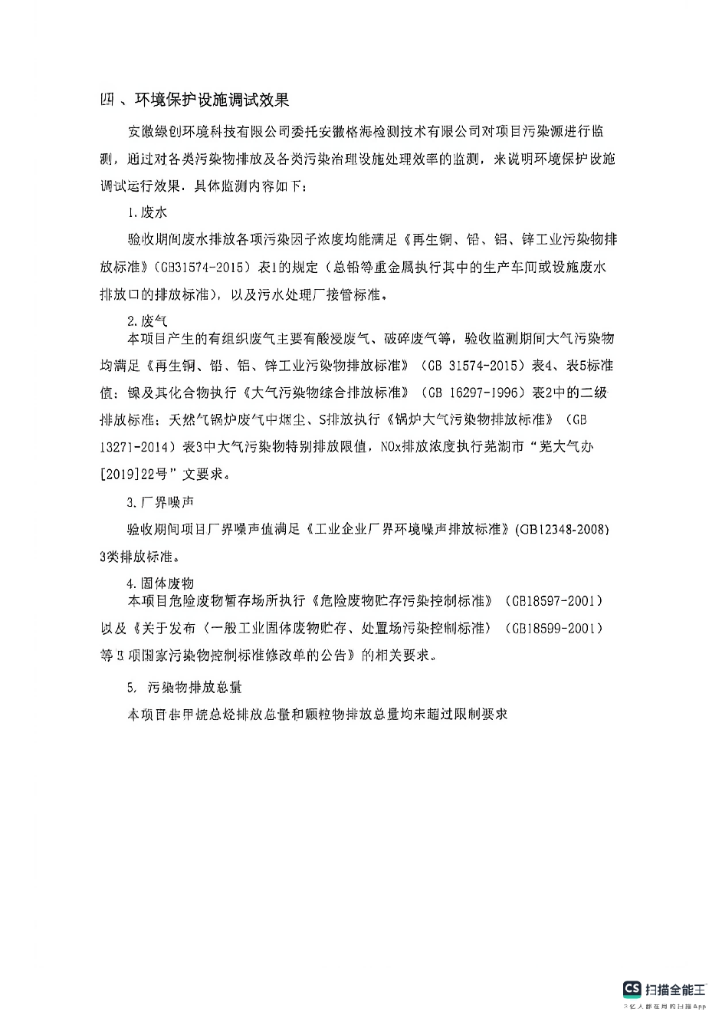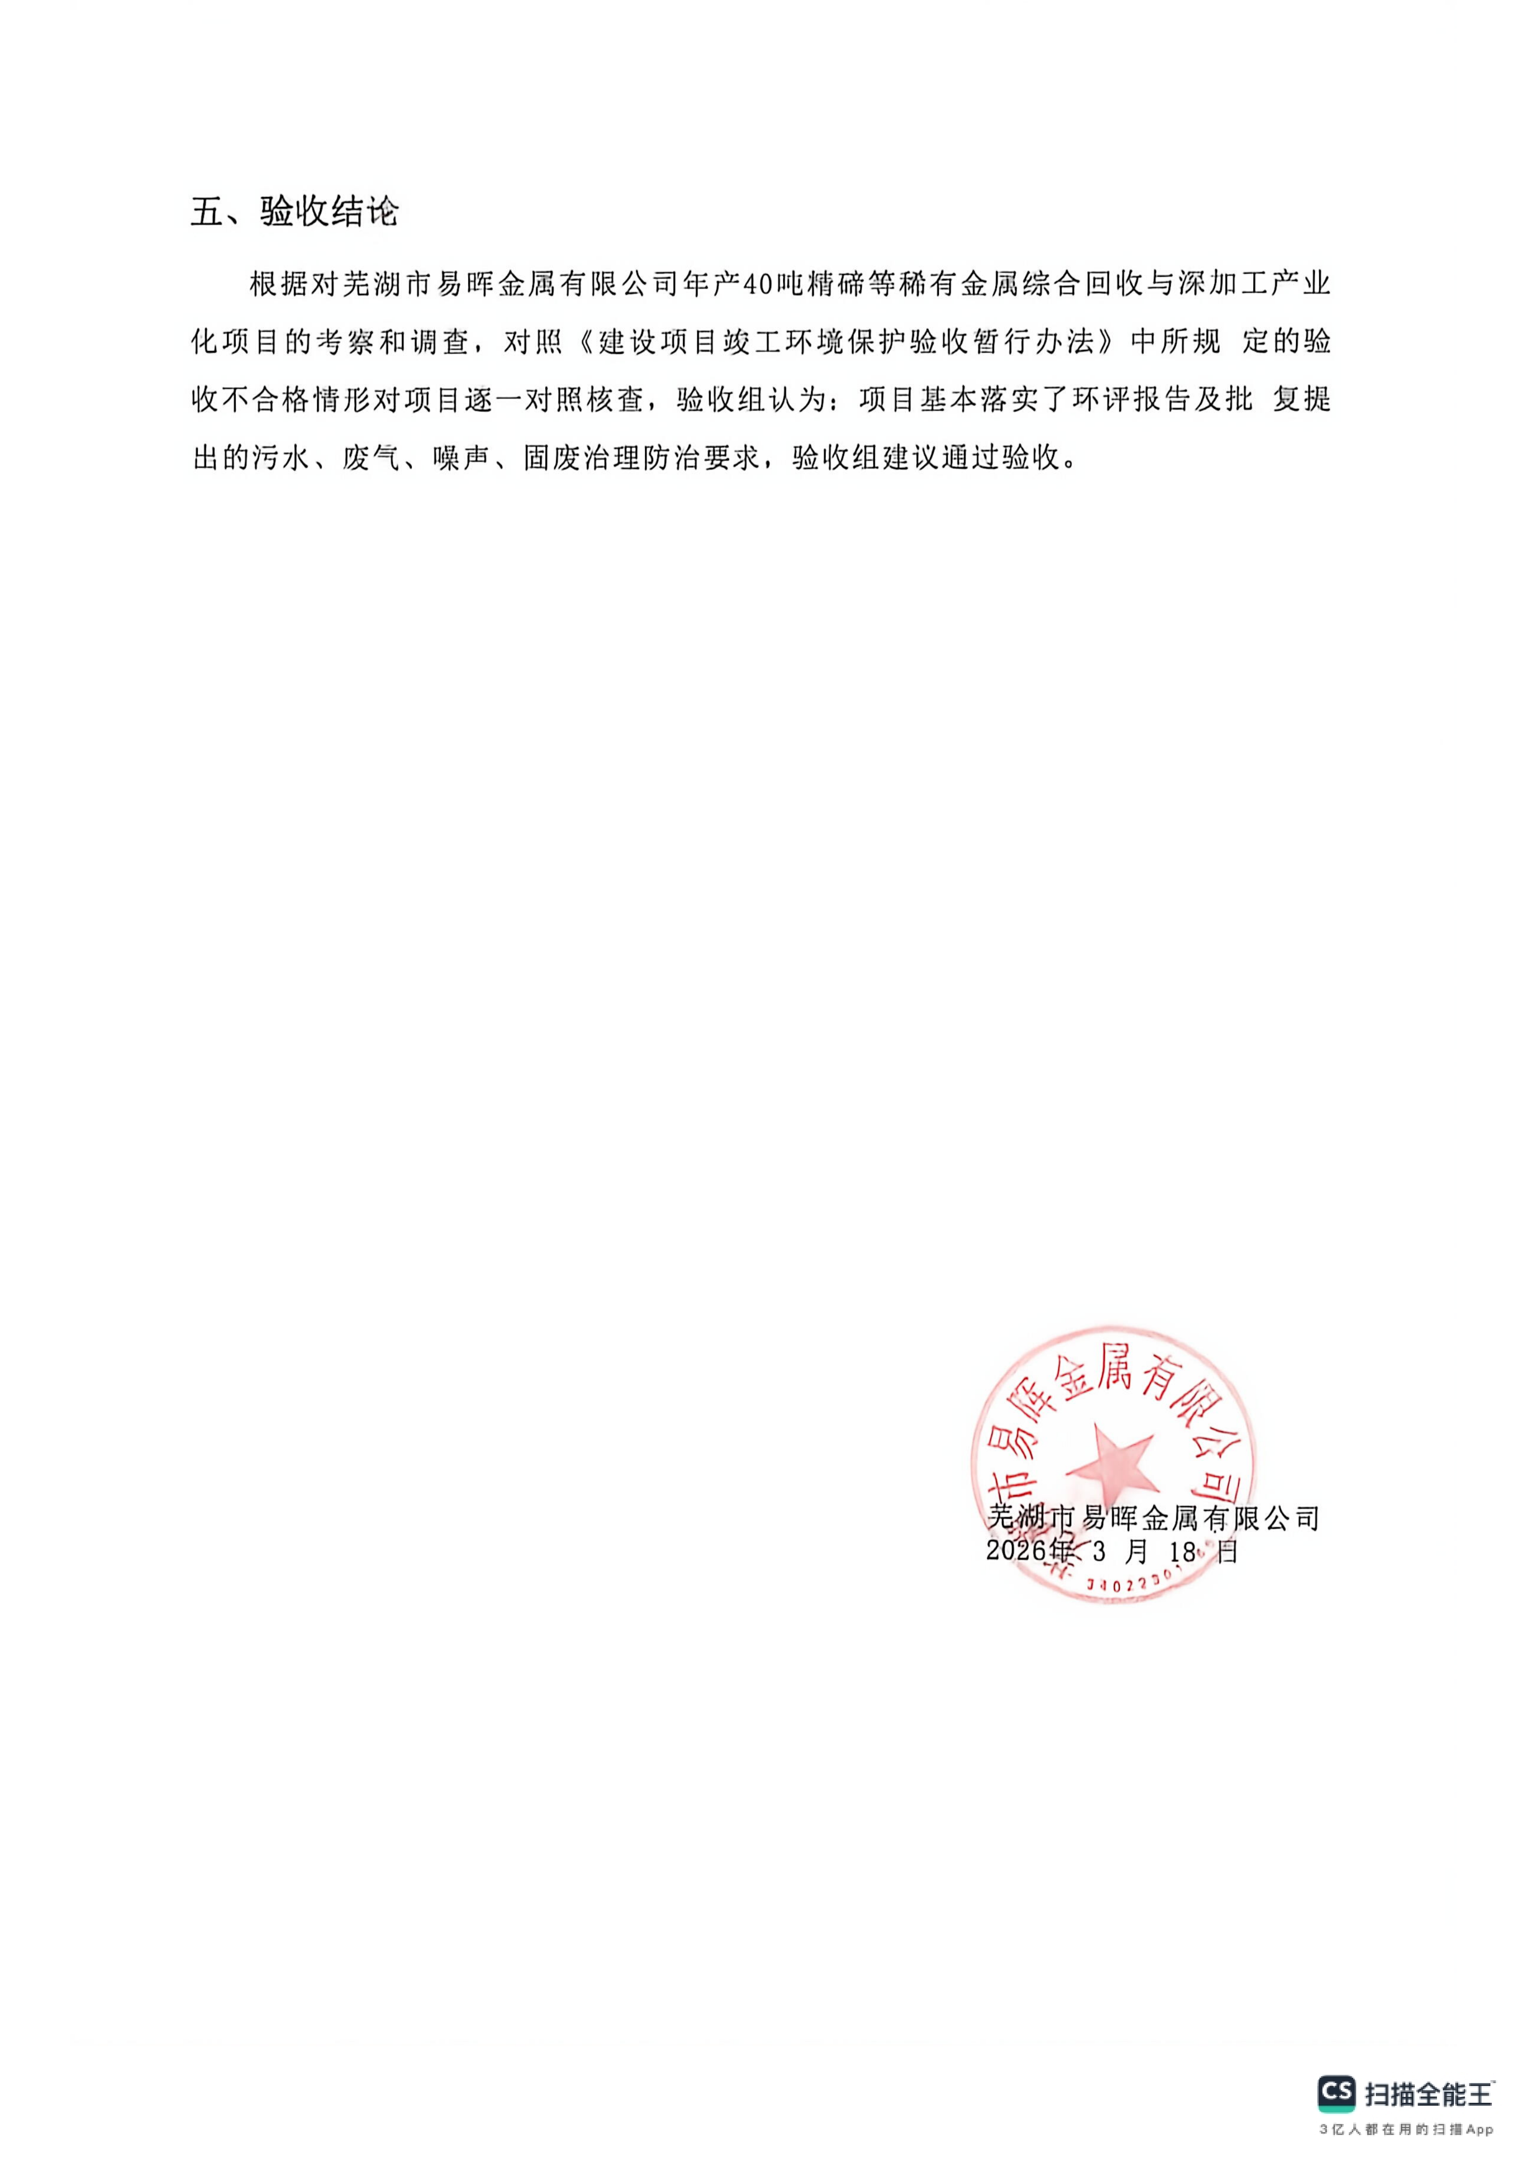
附件十一：专家评审意见
